
Universitat Politècnica de Catalunya (UPC)
Doctorado en Sostenibilidad — Institut de Sostenibilitat
Atlas cartográfico
Mapas de la tesis ordenados por capítulo, tema y subtema, con enlace a su versión interactiva
Tesis doctoral
Enfoques y metodologías de planificación territorial local para el desarrollo de franjas de interfaz rural-urbanas limítrofes en ciudades portuarias
Barranquilla, ciudad puerto, ciudad mar y ciudad río
Autora: Aida del Carmen Palmett Padilla
Dirección: Dr. Miguel Yury Mayorga Cárdenas · Dr. Julián Galindo
Geovisor de la tesis: https://geointerfaz.vercel.app/
Manuscrito de referencia: TESIS AIDA VO1 _24-06-2026_VF.docx · Generado el 2026-10-15

Cómo está organizado este atlas
Reúne los 84 mapas de la tesis en el mismo orden del manuscrito. Cada mapa ocupa una página y conserva el rótulo, el título y la nota con que aparece en el documento.
La clasificación sigue el índice de la tesis: capítulo, tema (apartado) y subtema (subapartado) en que se cita cada mapa.
Debajo de cada mapa figura la dirección de su versión interactiva en el geovisor y el proyecto y la composición de QGIS de donde procede.
Los elementos rotulados «Mapa complementario» o «Lámina complementaria» no forman parte del manuscrito: se elaboraron con las mismas capas del sistema de información geográfica de la tesis y se identifican como tales para que no se confundan con las figuras numeradas.

Índice de mapas
Elemento | Título | Tema | Subtema | Pág.
Capítulo I. Planteamiento del problema
Figura 1 | Ubicación espacial de ciudades portuarias: Ciudad Mar y Ciudad Río en Latinoamérica | 1.6 Delimitación | 1.6.1 Delimitación espacial | 1
Figura 2 | Delimitación espacial político-administrativa: Área Metropolitana de Barranquilla - AMB | 1.6 Delimitación | 1.6.1 Delimitación espacial | 1
Capítulo III. Análisis e integración territorial de la interfaz urbano-rural del caso barranquilla
Figura 3 | Delimitación territorial de la franja de interfaz urbano-rural del AMB | 3.1 Caracterización territorial de la franja urbano-rural en Barranquilla | 3.1.1 Localización territorial de la franja urbano-rural | 1
Figura 4 | Estructura ecosistémica y morfología del borde urbano — cuenca Ciénaga de Mallorquín | 3.1 Caracterización territorial de la franja urbano-rural en Barranquilla | 3.1.2 Características espaciales del borde urbano | 1
Lámina Atlas 3.7 | Infraestructura Red Vial como Obstáculo y División Social | 3.1 Caracterización territorial de la franja urbano-rural en Barranquilla | 3.1.5 Infraestructura como obstáculo y división social | 1
Figura 6 | Posición territorial y conectividad regional del área de estudio en el AMB | 3.3 Análisis del contenido estructural | 3.3.1 Ubicación y posición territorial | 1
Lámina Atlas 3.4 | Densidad e Intensidad de Ocupación del Suelo en el AMB | 3.3 Análisis del contenido estructural | 3.3.3 Densidad de población › 3.3.3.1 Análisis cuantitativo | 1
Lámina Atlas 3.5 | Dinámica de Crecimiento y Huella Urbana del AMB | 3.3 Análisis del contenido estructural | 3.3.5 Antigüedad de la vivienda › 3.3.5.1 Análisis cuantitativo (encuestas) | 1
Lámina Atlas 3.6 | Corredores Económicos y Especialización Productiva del AMB | 3.4 Análisis del contenido funcional | 3.4.2 Empleo y base económica › 3.4.2.1 Análisis cuantitativo (encuestas) | 1
Lámina Atlas 3.8 | Usos del Suelo del AMB – Compilación y Armonización Metropolitana | 3.5 Atlas operativo | — | 1
Lámina Atlas 3.9 | Conflictos de Uso del Suelo Rural y Presión Ambiental (CRA) | 3.5 Atlas operativo | — | 1
Lámina Atlas 3.10 | Aptitud del Suelo Rural según Agrología IGAC en la Franja de Interfaz | 3.5 Atlas operativo | — | 1
Lámina Atlas 3.11 | Rutas de Transporte y Movilidad Pendular en la Interfaz Metropolitana | 3.5 Atlas operativo | — | 1
Lámina Atlas 3.12 | Dinámica Demográfica e Intensidad de Ocupación en la Franja de Interfaz | 3.5 Atlas operativo | — | 1
Mapa complementario | Densidad poblacional por manzana en el Área Metropolitana de Barranquilla | 3.5 Atlas operativo | — | 1
Lámina Atlas 3.13 | Franja de Interfaz del AMB – Síntesis Territorial y Modelo Operativo | 3.5 Atlas operativo | — | 1
Figura 40 | Barranquilla: el paisaje de la franja de interfaz urbano-rural | 3.5 Atlas operativo | — | 1
Lámina Atlas 3.14 | Barranquilla. Escala Macro, nivel 1: área de contexto y relaciones estáticas y dinámicas | 3.6 Lectura multiescalar de la franja de interfaz: escalas Macro, Meso y Micro | — | 1
Lámina Atlas 3.15 | Barranquilla. Escala Macro: capas analíticas del territorio de borde | 3.6 Lectura multiescalar de la franja de interfaz: escalas Macro, Meso y Micro | — | 1
Lámina Atlas 3.16 | Barranquilla. Escala Macro: riesgos y fracturas, categorización de bordes y continuidades | 3.6 Lectura multiescalar de la franja de interfaz: escalas Macro, Meso y Micro | — | 1
Lámina Atlas 3.17 | Barranquilla. Escala Meso, niveles 2 y 3: área de estudio y área de influencia | 3.6 Lectura multiescalar de la franja de interfaz: escalas Macro, Meso y Micro | — | 1
Lámina Atlas 3.18 | Barranquilla. Escala Meso: ámbito representativo y escenarios de borde | 3.6 Lectura multiescalar de la franja de interfaz: escalas Macro, Meso y Micro | — | 1
Lámina Atlas 3.19 | Barranquilla. Escala Micro, nivel 4: área de intervención | 3.6 Lectura multiescalar de la franja de interfaz: escalas Macro, Meso y Micro | — | 1
Lámina Atlas 3.20 | Barranquilla. Escala Micro: secciones tipo por escenario de borde | 3.6 Lectura multiescalar de la franja de interfaz: escalas Macro, Meso y Micro | — | 1
Lámina Atlas 3.21 | Barranquilla. Síntesis multiescalar: matriz DOFA por escalas | 3.6 Lectura multiescalar de la franja de interfaz: escalas Macro, Meso y Micro | — | 1
Capítulo IV. Análisis comparativo de la interfaz urbano-rural en ciudades puerto-río: barranquilla, veracruz, santos, valparaíso
Figura 41 | Ortofotos comparadas de los cuatro casos a escala territorial | 4.3 Similitud estructural y diversidad contextual | — | 1
Figura 42 | Ortofotos comparadas del borde puerto-ciudad-paisaje | 4.3 Similitud estructural y diversidad contextual | — | 1
Figura 43 | Vistas oblicuas comparadas del borde puerto-ciudad-paisaje | 4.3 Similitud estructural y diversidad contextual | — | 1
Figura 44 | Área metropolitana de Veracruz | 4.4 Caracterización territorial de los casos de estudio | 4.4.1 Caso 1: Veracruz – México › 4.4.1.1 Descripción general del sistema portuario y su contexto territorial | 1
Figura 45 | Expansión del Nuevo Puerto de Veracruz y transformación funcional del borde norte metropolitano | 4.4 Caracterización territorial de los casos de estudio | 4.4.1 Caso 1: Veracruz – México › 4.4.1.2 El Nuevo Puerto de Veracruz y la transformación del borde norte | 1
Figura 46 | Transformación de la franja norte de Veracruz y pérdida de servicios ecosistémicos asociada a la expansión portuaria (1990–2020) | 4.4 Caracterización territorial de los casos de estudio | 4.4.1 Caso 1: Veracruz – México › 4.4.1.4 Dinámicas de transformación de la franja y pérdida de servicios ecosistémicos | 1
Lámina Atlas 4.1 | Veracruz. Escala Macro, nivel 1: área de contexto y relaciones estáticas y dinámicas | 4.4 Caracterización territorial de los casos de estudio | 4.4.1 Caso 1: Veracruz – México › 4.4.1.5 Lectura multiescalar: escalas Macro, Meso y Micro | 1
Lámina Atlas 4.2 | Veracruz. Escala Macro: capas analíticas del territorio de borde | 4.4 Caracterización territorial de los casos de estudio | 4.4.1 Caso 1: Veracruz – México › 4.4.1.5 Lectura multiescalar: escalas Macro, Meso y Micro | 1
Lámina Atlas 4.3 | Veracruz. Escala Macro: riesgos y fracturas, categorización de bordes y continuidades | 4.4 Caracterización territorial de los casos de estudio | 4.4.1 Caso 1: Veracruz – México › 4.4.1.5 Lectura multiescalar: escalas Macro, Meso y Micro | 1
Lámina Atlas 4.4 | Veracruz. Escala Meso, niveles 2 y 3: área de estudio y área de influencia | 4.4 Caracterización territorial de los casos de estudio | 4.4.1 Caso 1: Veracruz – México › 4.4.1.5 Lectura multiescalar: escalas Macro, Meso y Micro | 1
Lámina Atlas 4.5 | Veracruz. Escala Meso: ámbito representativo y escenarios de borde | 4.4 Caracterización territorial de los casos de estudio | 4.4.1 Caso 1: Veracruz – México › 4.4.1.5 Lectura multiescalar: escalas Macro, Meso y Micro | 1
Lámina Atlas 4.6 | Veracruz. Escala Micro, nivel 4: área de intervención | 4.4 Caracterización territorial de los casos de estudio | 4.4.1 Caso 1: Veracruz – México › 4.4.1.5 Lectura multiescalar: escalas Macro, Meso y Micro | 1
Lámina Atlas 4.7 | Veracruz. Escala Micro: secciones tipo por escenario de borde | 4.4 Caracterización territorial de los casos de estudio | 4.4.1 Caso 1: Veracruz – México › 4.4.1.5 Lectura multiescalar: escalas Macro, Meso y Micro | 1
Lámina Atlas 4.8 | Veracruz. Síntesis multiescalar: matriz DOFA por escalas | 4.4 Caracterización territorial de los casos de estudio | 4.4.1 Caso 1: Veracruz – México › 4.4.1.5 Lectura multiescalar: escalas Macro, Meso y Micro | 1
Figura 47 | Área metropolitana de Valparaíso | 4.4 Caracterización territorial de los casos de estudio | 4.4.2 Caso 2: Valparaíso – Chile › 4.4.2.1 Descripción general del sistema portuario y su contexto territorial | 1
Figura 48 | Perfil transversal esquemático del sistema cerro-quebrada-plan en el Área Metropolitana de Valparaíso | 4.4 Caracterización territorial de los casos de estudio | 4.4.2 Caso 2: Valparaíso – Chile › 4.4.2.2 La interfaz de los cerros y las quebradas: riesgo, informalidad y borde ecológico vertical | 1
Figura 49 | Interfaz urbano-rural y procesos de periurbanización en el valle del Aconcagua | 4.4 Caracterización territorial de los casos de estudio | 4.4.2 Caso 2: Valparaíso – Chile › 4.4.2.3 La interfaz horizontal del borde agrícola interior y el valle del Aconcagua | 1
Lámina Atlas 4.9 | Valparaíso. Escala Macro, nivel 1: área de contexto y relaciones estáticas y dinámicas | 4.4 Caracterización territorial de los casos de estudio | 4.4.2 Caso 2: Valparaíso – Chile › 4.4.2.5 Lectura multiescalar: escalas Macro, Meso y Micro | 1
Lámina Atlas 4.10 | Valparaíso. Escala Macro: capas analíticas del territorio de borde | 4.4 Caracterización territorial de los casos de estudio | 4.4.2 Caso 2: Valparaíso – Chile › 4.4.2.5 Lectura multiescalar: escalas Macro, Meso y Micro | 1
Lámina Atlas 4.11 | Valparaíso. Escala Macro: riesgos y fracturas, categorización de bordes y continuidades | 4.4 Caracterización territorial de los casos de estudio | 4.4.2 Caso 2: Valparaíso – Chile › 4.4.2.5 Lectura multiescalar: escalas Macro, Meso y Micro | 1
Lámina Atlas 4.12 | Valparaíso. Escala Meso, niveles 2 y 3: área de estudio y área de influencia | 4.4 Caracterización territorial de los casos de estudio | 4.4.2 Caso 2: Valparaíso – Chile › 4.4.2.5 Lectura multiescalar: escalas Macro, Meso y Micro | 1
Lámina Atlas 4.13 | Valparaíso. Escala Meso: ámbito representativo y escenarios de borde | 4.4 Caracterización territorial de los casos de estudio | 4.4.2 Caso 2: Valparaíso – Chile › 4.4.2.5 Lectura multiescalar: escalas Macro, Meso y Micro | 1
Lámina Atlas 4.14 | Valparaíso. Escala Micro, nivel 4: área de intervención | 4.4 Caracterización territorial de los casos de estudio | 4.4.2 Caso 2: Valparaíso – Chile › 4.4.2.5 Lectura multiescalar: escalas Macro, Meso y Micro | 1
Lámina Atlas 4.15 | Valparaíso. Escala Micro: secciones tipo por escenario de borde | 4.4 Caracterización territorial de los casos de estudio | 4.4.2 Caso 2: Valparaíso – Chile › 4.4.2.5 Lectura multiescalar: escalas Macro, Meso y Micro | 1
Lámina Atlas 4.16 | Valparaíso. Síntesis multiescalar: matriz DOFA por escalas | 4.4 Caracterización territorial de los casos de estudio | 4.4.2 Caso 2: Valparaíso – Chile › 4.4.2.5 Lectura multiescalar: escalas Macro, Meso y Micro | 1
Figura 50 | Área metropolitana de Santos | 4.4 Caracterización territorial de los casos de estudio | 4.4.3 Caso 3: Santos – Brasil › 4.4.3.1 Descripción general del sistema portuario y su contexto territorial | 1
Figura 51 | Conflicto territorial entre expansión portuaria y ecosistemas de manglar en el estuario de Santos | 4.4 Caracterización territorial de los casos de estudio | 4.4.3 Caso 3: Santos – Brasil › 4.4.3.2 El conflicto entre la retro portuaria y los ecosistemas de manglar | 1
Figura 52 | Vulnerabilidad socioambiental y asentamientos informales en el borde continental de Cubatão | 4.4 Caracterización territorial de los casos de estudio | 4.4.3 Caso 3: Santos – Brasil › 4.4.3.3 Los asentamientos de borde continental: Cubatão y la vulnerabilidad socioambiental | 1
Lámina Atlas 4.17 | Santos. Escala Macro, nivel 1: área de contexto y relaciones estáticas y dinámicas | 4.4 Caracterización territorial de los casos de estudio | 4.4.3 Caso 3: Santos – Brasil › 4.4.3.5 Lectura multiescalar: escalas Macro, Meso y Micro | 1
Lámina Atlas 4.18 | Santos. Escala Macro: capas analíticas del territorio de borde | 4.4 Caracterización territorial de los casos de estudio | 4.4.3 Caso 3: Santos – Brasil › 4.4.3.5 Lectura multiescalar: escalas Macro, Meso y Micro | 1
Lámina Atlas 4.19 | Santos. Escala Macro: riesgos y fracturas, categorización de bordes y continuidades | 4.4 Caracterización territorial de los casos de estudio | 4.4.3 Caso 3: Santos – Brasil › 4.4.3.5 Lectura multiescalar: escalas Macro, Meso y Micro | 1
Lámina Atlas 4.20 | Santos. Escala Meso, niveles 2 y 3: área de estudio y área de influencia | 4.4 Caracterización territorial de los casos de estudio | 4.4.3 Caso 3: Santos – Brasil › 4.4.3.5 Lectura multiescalar: escalas Macro, Meso y Micro | 1
Lámina Atlas 4.21 | Santos. Escala Meso: ámbito representativo y escenarios de borde | 4.4 Caracterización territorial de los casos de estudio | 4.4.3 Caso 3: Santos – Brasil › 4.4.3.5 Lectura multiescalar: escalas Macro, Meso y Micro | 1
Lámina Atlas 4.22 | Santos. Escala Micro, nivel 4: área de intervención | 4.4 Caracterización territorial de los casos de estudio | 4.4.3 Caso 3: Santos – Brasil › 4.4.3.5 Lectura multiescalar: escalas Macro, Meso y Micro | 1
Lámina Atlas 4.23 | Santos. Escala Micro: secciones tipo por escenario de borde | 4.4 Caracterización territorial de los casos de estudio | 4.4.3 Caso 3: Santos – Brasil › 4.4.3.5 Lectura multiescalar: escalas Macro, Meso y Micro | 1
Lámina Atlas 4.24 | Santos. Síntesis multiescalar: matriz DOFA por escalas | 4.4 Caracterización territorial de los casos de estudio | 4.4.3 Caso 3: Santos – Brasil › 4.4.3.5 Lectura multiescalar: escalas Macro, Meso y Micro | 1
Lámina Atlas 4.25 | Comparación de los cuatro casos a escala Macro | 4.4 Caracterización territorial de los casos de estudio | 4.4.4 Síntesis multiescalar comparada | 1
Lámina Atlas 4.26 | Comparación de los cuatro casos a escala Meso | 4.4 Caracterización territorial de los casos de estudio | 4.4.4 Síntesis multiescalar comparada | 1
Lámina Atlas 4.27 | Comparación de los cuatro casos a escala Micro | 4.4 Caracterización territorial de los casos de estudio | 4.4.4 Síntesis multiescalar comparada | 1
Capítulo V. Propuesta metodológica para la planificación de la interfaz urbano-rural en ciudades portuarias
Figura 56 | UFP 1. Unidades logístico-portuarias del modelo IOTF-IUR | 5.3 Estructura del instrumento de planificación propuesto | 5.3.2 Unidades Funcionales de Planificación (UFP) › 5.3.2.1 UFP Tipo 1: Unidades logístico-portuarias | 1
Figura 57 | UFP 2. Unidades residenciales de expansión del modelo IOTF-IUR | 5.3 Estructura del instrumento de planificación propuesto | 5.3.2 Unidades Funcionales de Planificación (UFP) › 5.3.2.2 UFP Tipo 2: Unidades residenciales en expansión | 1
Figura 58 | UFP 3. Unidades de transición urbano-rural del modelo IOTF-IUR | 5.3 Estructura del instrumento de planificación propuesto | 5.3.2 Unidades Funcionales de Planificación (UFP) › 5.3.2.3 UFP Tipo 3: Unidades de transición urbano-rural | 1
Figura 59 | UFP 4. Unidades de protección ambiental del modelo IOTF-IUR | 5.3 Estructura del instrumento de planificación propuesto | 5.3.2 Unidades Funcionales de Planificación (UFP) › 5.3.2.4 UFP Tipo 4: Unidades de protección ambiental | 1
Figura 60 | Unidades Funcionales de Planificación – UFP aplicadas a la franja interfaz de coberturas del suelo actual | 5.3 Estructura del instrumento de planificación propuesto | 5.3.2 Unidades Funcionales de Planificación (UFP) › 5.3.2.4 UFP Tipo 4: Unidades de protección ambiental | 1
Mapa complementario | Conflictos de uso del suelo dentro de cada Unidad Funcional de Planificación | 5.3 Estructura del instrumento de planificación propuesto | 5.3.2 Unidades Funcionales de Planificación (UFP) › 5.3.2.4 UFP Tipo 4: Unidades de protección ambiental | 1
Mapa complementario | Estructura ambiental de la franja frente a los corredores de mercancías | 5.3 Estructura del instrumento de planificación propuesto | 5.3.2 Unidades Funcionales de Planificación (UFP) › 5.3.2.4 UFP Tipo 4: Unidades de protección ambiental | 1
Figura 61 | Nodo 1. Esquema conceptual del nodo ecoturístico de Puerto Colombia sobre la Autopista Circunvalar de la Prosperidad | 5.3 Estructura del instrumento de planificación propuesto | 5.3.3 Dinámicas del sistema multinodal › 5.3.3.1 Nodo 1 – Ecoturístico | 1
Figura 62 | Nodo 2. Esquema conceptual del nodo agroindustrial de Galapa sobre la Autopista Circunvalar de la Prosperidad | 5.3 Estructura del instrumento de planificación propuesto | 5.3.3 Dinámicas del sistema multinodal › 5.3.3.2 Nodo 2 – Agroindustrial (agroproductivo) | 1
Figura 63 | Nodo 3. Esquema conceptual del nodo cultural Barranquilla - Galapa sobre la Autopista Circunvalar | 5.3 Estructura del instrumento de planificación propuesto | 5.3.3 Dinámicas del sistema multinodal › 5.3.3.3 Nodo 3 – Sociocultural | 1
Figura 64 | Nodo 4. Esquema conceptual del nodo industrial de Malambo sobre la Autopista Circunvalar de la Prosperidad | 5.3 Estructura del instrumento de planificación propuesto | 5.3.3 Dinámicas del sistema multinodal › 5.3.3.4 Nodo 4 – Industrial-logístico | 1
Figura 65 | Esquema de localización del Nuevo puerto interior detrás de la Ciénaga de la Bahía, sobre la vía platanal, frente al Aeropuerto de Carga | 5.3 Estructura del instrumento de planificación propuesto | 5.3.3 Dinámicas del sistema multinodal › 5.3.3.5 Nodo Articulador Central | 1
Figura 66 | Eje multinodal corredor de la Circunvalar de la Prosperidad que integra los nodos y el nuevo puerto interior | 5.3 Estructura del instrumento de planificación propuesto | 5.3.3 Dinámicas del sistema multinodal › 5.3.3.5 Nodo Articulador Central | 1
Figura 67 | Esquema Sistema multinodal del IOTF-IUR | 5.3 Estructura del instrumento de planificación propuesto | 5.3.3 Dinámicas del sistema multinodal › 5.3.3.5 Nodo Articulador Central | 1
Figura 70 | Mapa de la franja de interfaz urbana-rural delimitada funcionalmente con propuesta de UFP | 5.4 Fases de aplicación del IOTF-IUR | 5.4.1 Fase 1: delimitación funcional del territorio de interfaz | 1
Mapa complementario | Accesibilidad al puerto en camión: isócronas de 15, 30 y 60 minutos | 5.4 Fases de aplicación del IOTF-IUR | 5.4.1 Fase 1: delimitación funcional del territorio de interfaz | 1
Mapa complementario | Gradiente de transformación de usos del suelo: rural, periurbano y urbano | 5.4 Fases de aplicación del IOTF-IUR | 5.4.1 Fase 1: delimitación funcional del territorio de interfaz | 1
Mapa complementario | Corredores de movilidad de mercancías | 5.4 Fases de aplicación del IOTF-IUR | 5.4.1 Fase 1: delimitación funcional del territorio de interfaz | 1
Lámina complementaria | Articulador logístico metropolitano | Presentación del capítulo | — | 1
Lámina complementaria | Régimen normativo de aprovechamiento de las UFP según aptitud del suelo (IGAC) | Presentación del capítulo | — | 1

Capítulo I. Planteamiento del problema

1.6 Delimitación

1.6.1 Delimitación espacial
Figura 1
Ubicación espacial de ciudades portuarias: Ciudad Mar y Ciudad Río en Latinoamérica
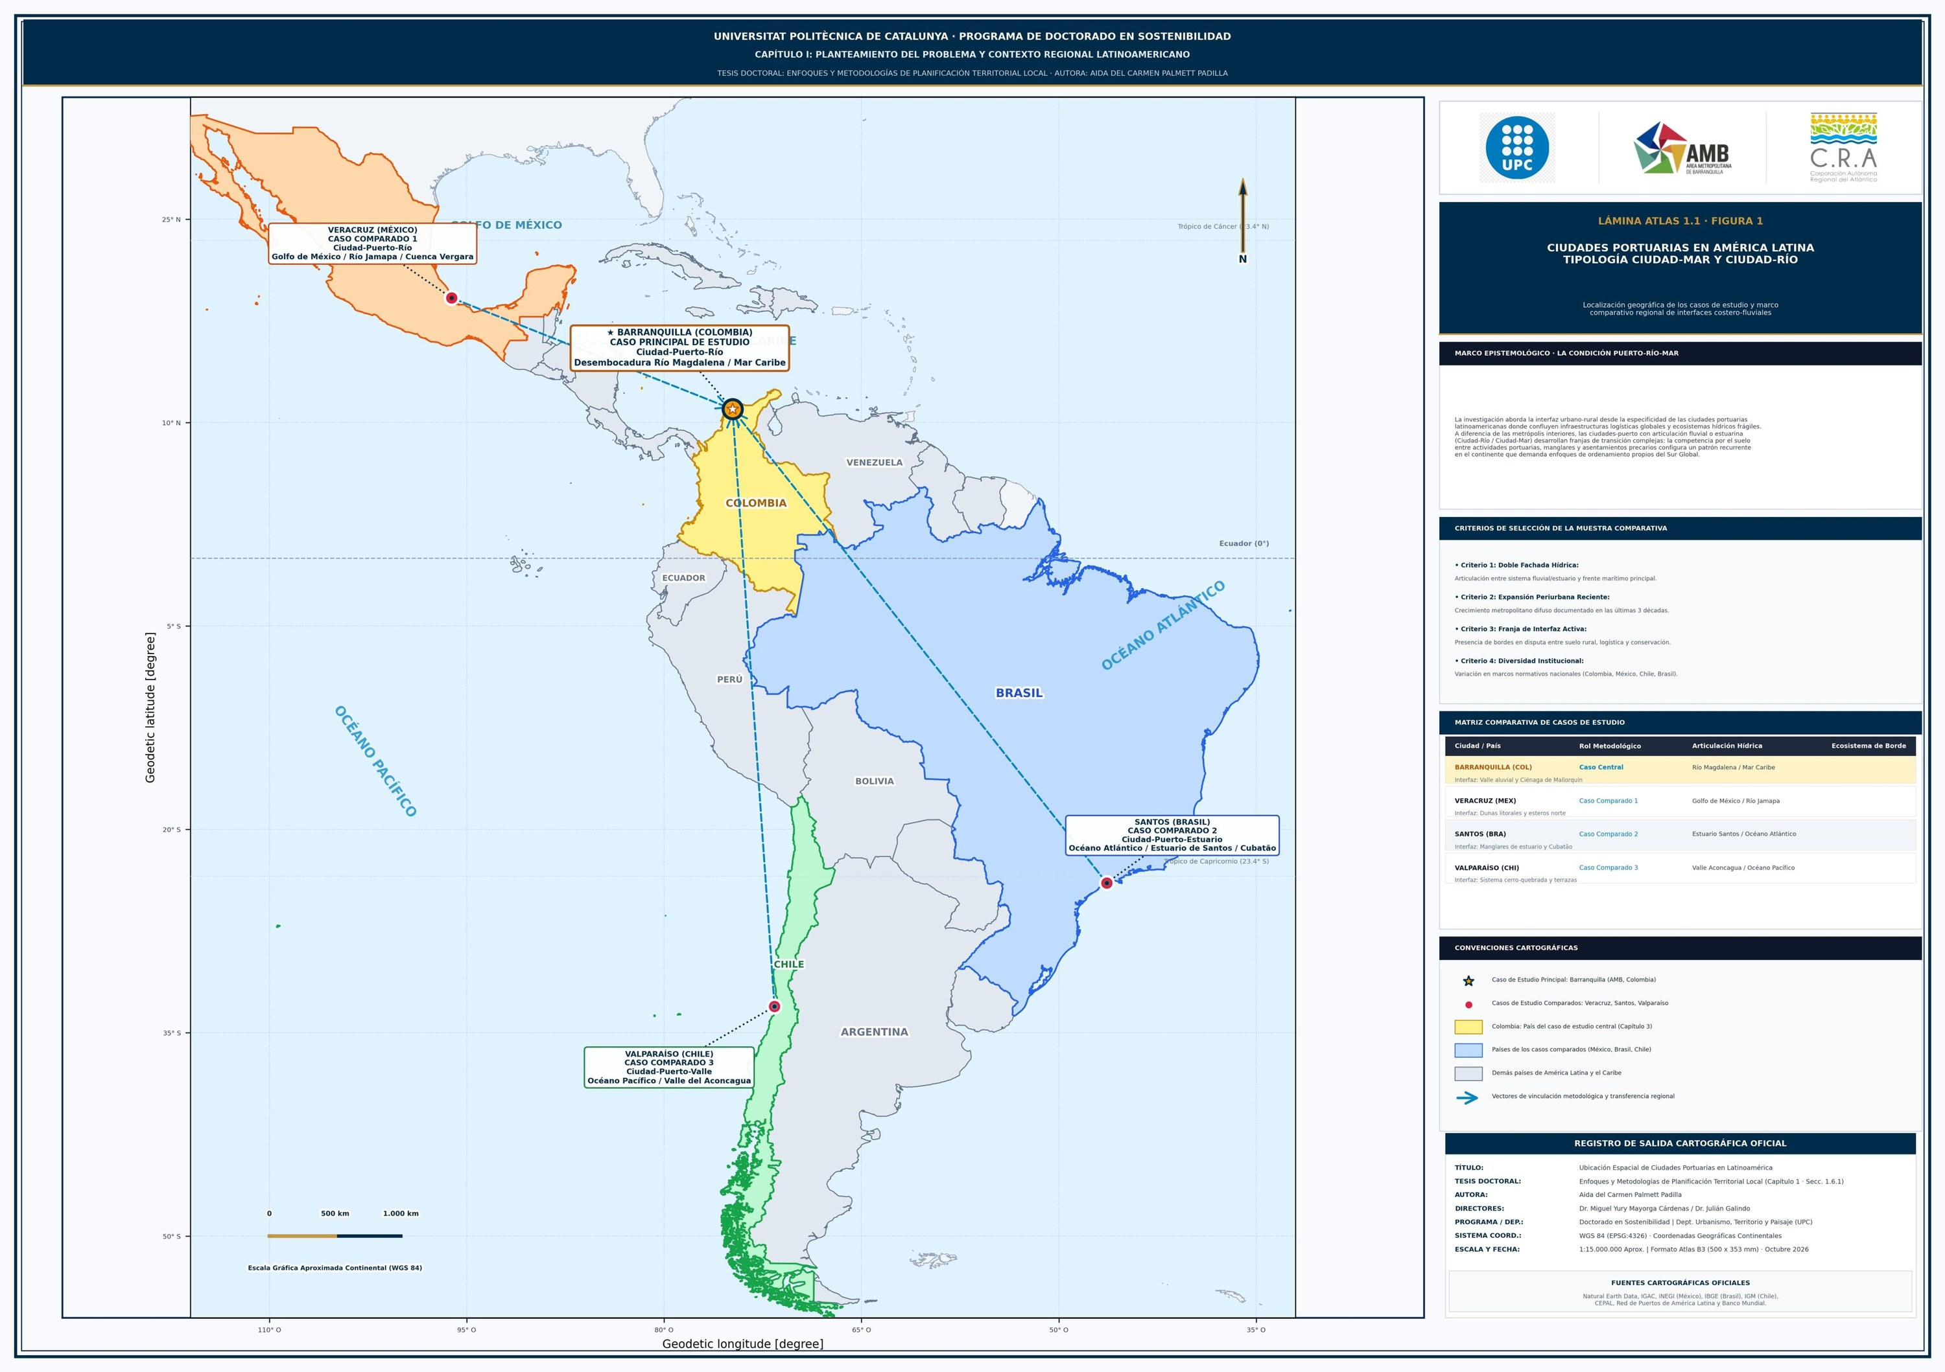
Nota. Cartografía base de localización de ciudades portuarias latinoamericanas y delimitación del caso de estudio. Consulta interactiva en GeoInterfaz: https://geointerfaz.vercel.app/#/fig-1
Versión interactiva: https://geointerfaz.vercel.app/#/fig-1 · Origen: proyecto QGIS 03_CAP4_CIUDADES_PUERTO_LATINOAMERICA.qgz, composición «CIUDADES_PUERTO_LATINOAMERICA» · Manuscrito: pág. 22
Figura 2
Delimitación espacial político-administrativa: Área Metropolitana de Barranquilla - AMB
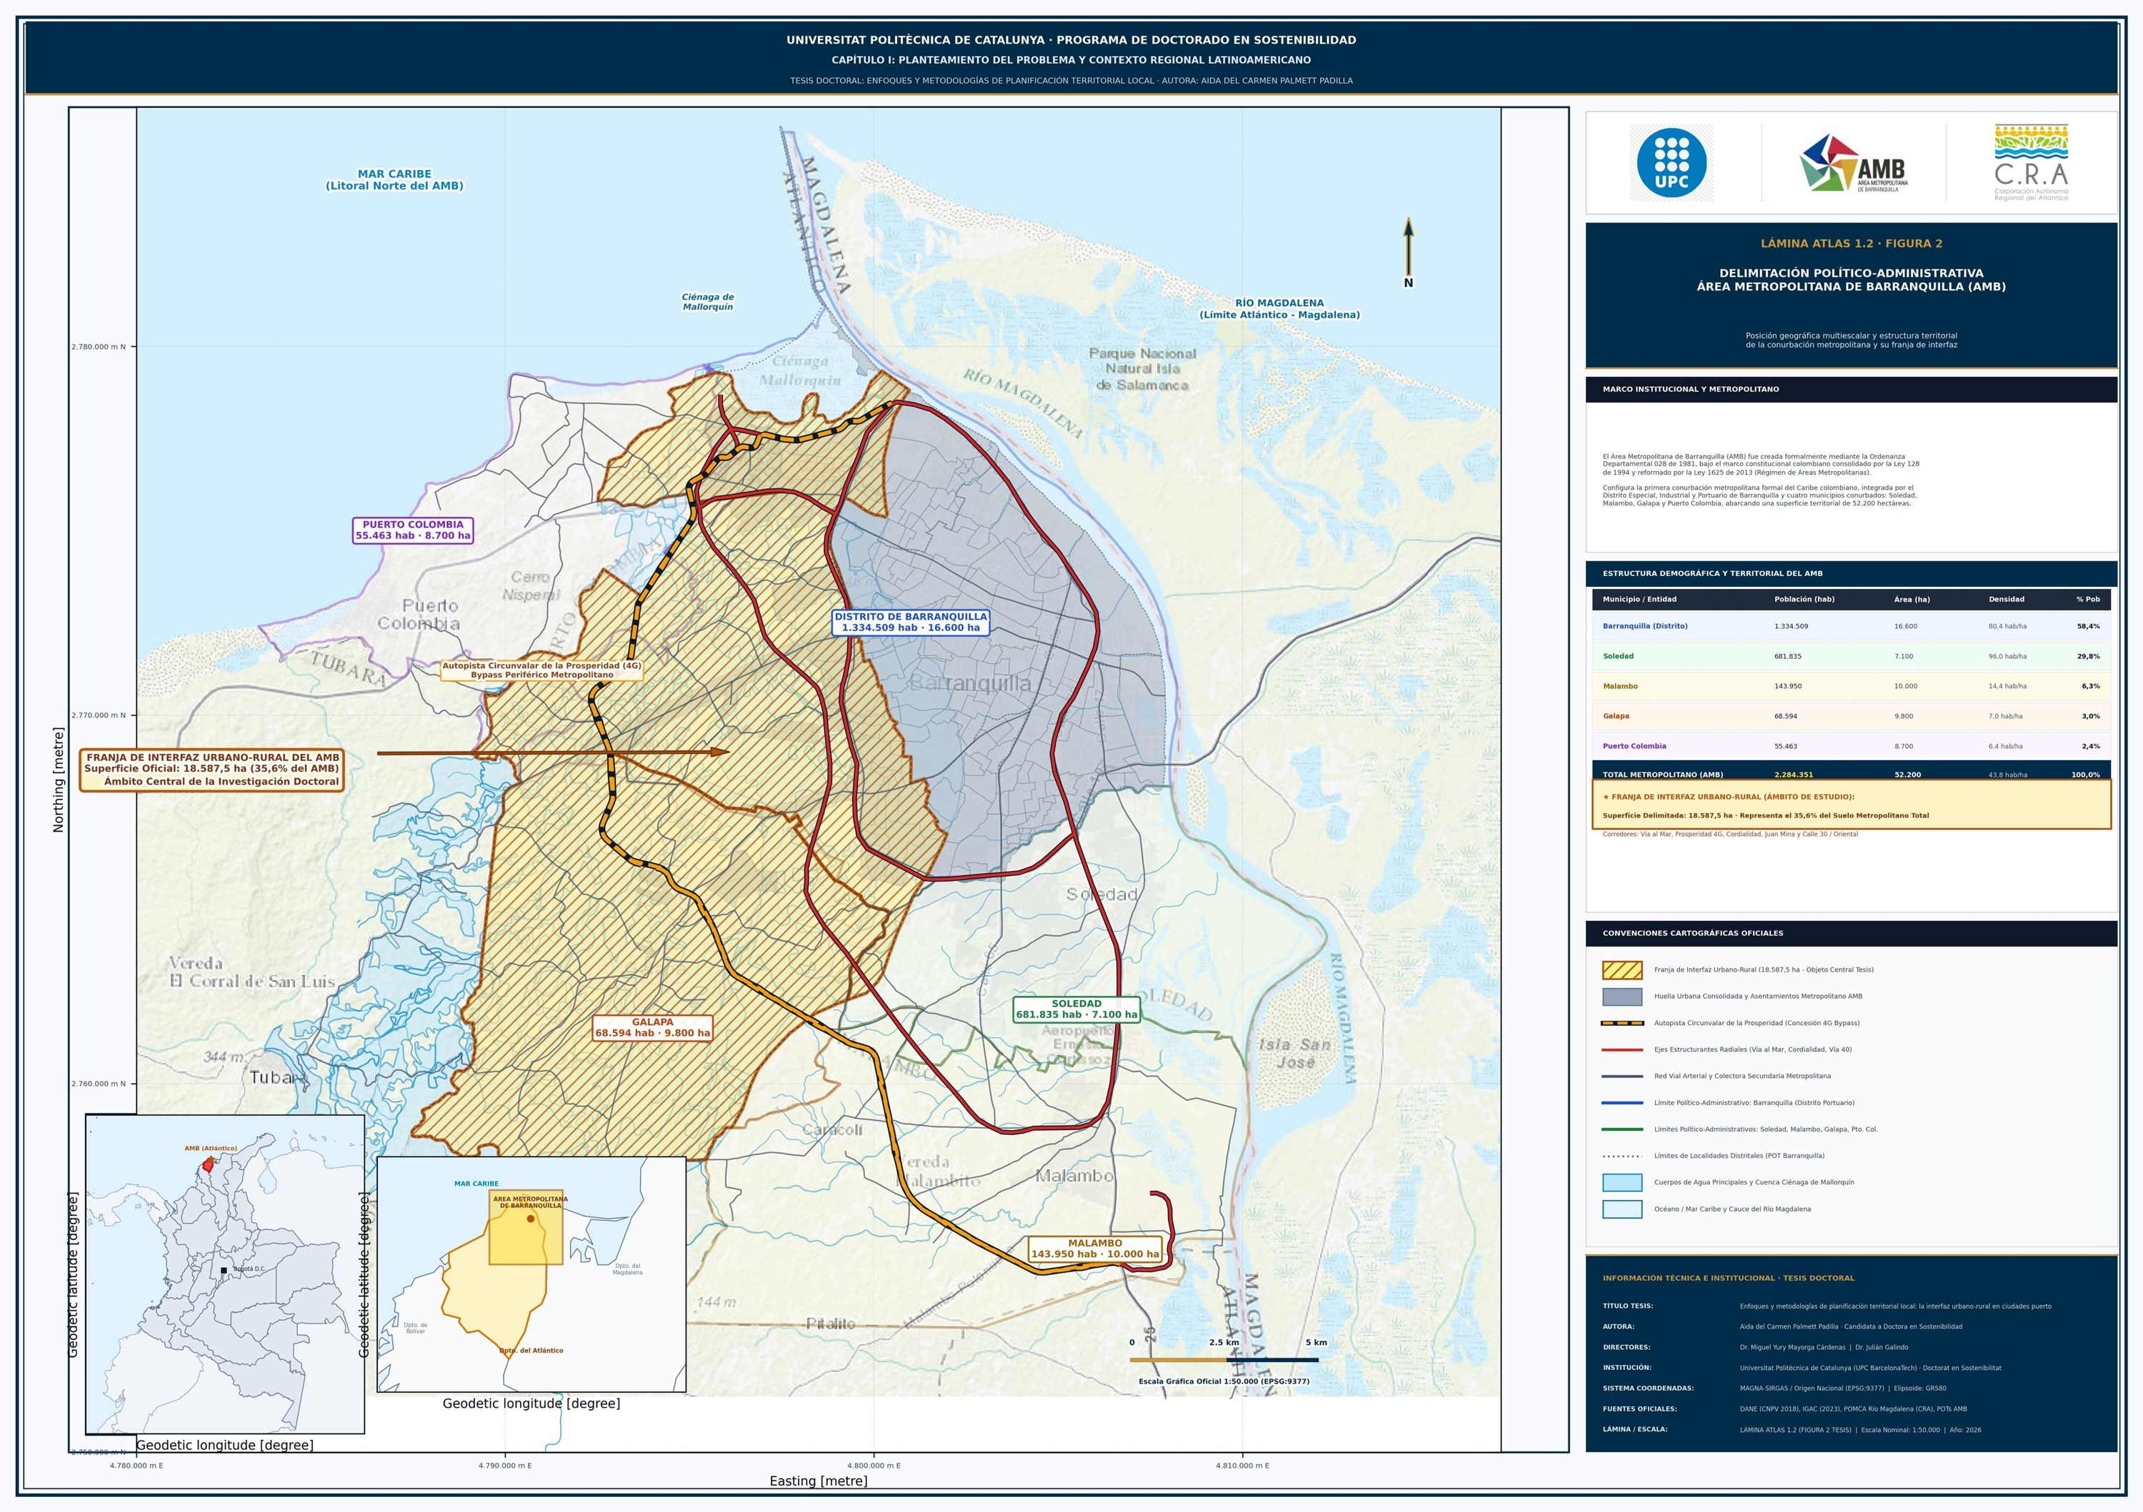
Nota. Elaboración propia con base en la cartografía del IGAC y los POT municipales del AMB. Consulta interactiva en GeoInterfaz: https://geointerfaz.vercel.app/#/fig-2
Versión interactiva: https://geointerfaz.vercel.app/#/fig-2 · Origen: proyecto QGIS 01_AIDA_PROYECTO_GENERAL.qgz, composición «DEPARTAMENTAL» · Manuscrito: pág. 23

Capítulo III. Análisis e integración territorial de la interfaz urbano-rural del caso barranquilla

3.1 Caracterización territorial de la franja urbano-rural en Barranquilla

3.1.1 Localización territorial de la franja urbano-rural
Figura 3
Delimitación territorial de la franja de interfaz urbano-rural del AMB
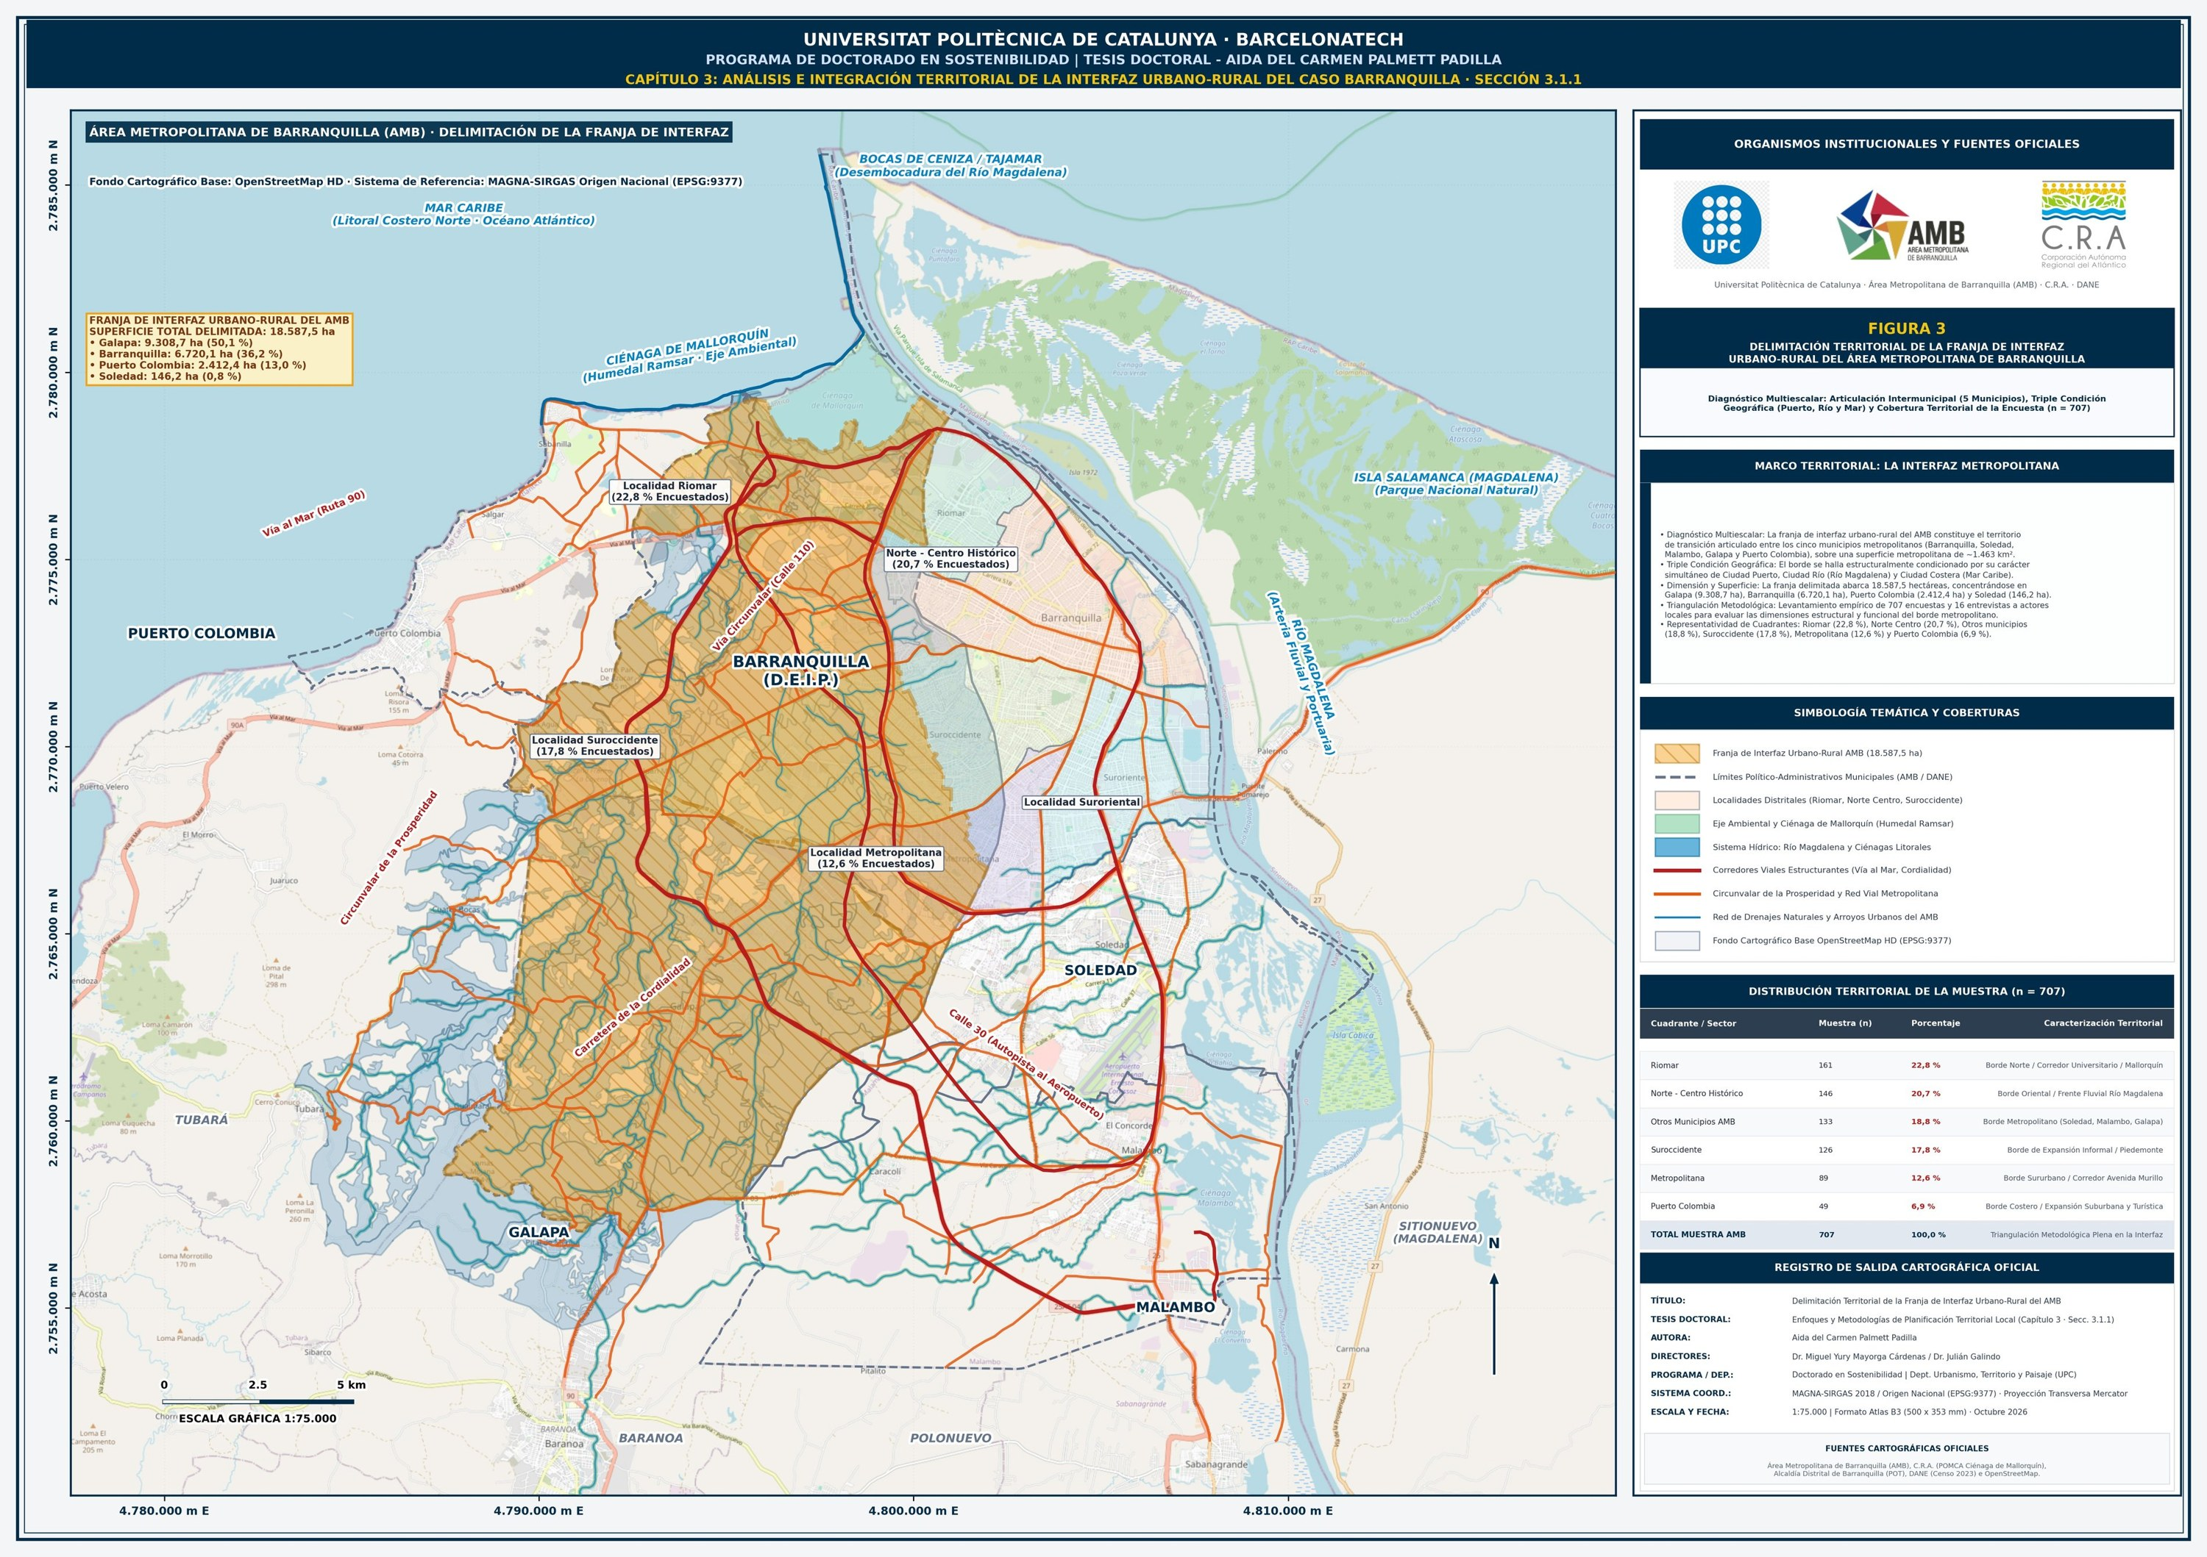
Nota. Elaboración propia con base en cartografía IGAC y datos DANE (2023) Se identifican los cinco municipios que integran el Área Metropolitana de Barranquilla, las localidades del distrito de Barranquilla y los principales elementos geográficos estructurantes, entre ellos el río Magdalena y la ciénaga de mallorquín, que configuran la interfaz urbano-rural. Consulta interactiva en GeoInterfaz: https://geointerfaz.vercel.app/#/fig-3
Versión interactiva: https://geointerfaz.vercel.app/#/fig-3 · Origen: proyecto QGIS 01_AIDA_PROYECTO_GENERAL.qgz, composición «DELIMITACION TERITORIAL DE LA FRANJA DE INTERFACE URBANO RURAL DEL AREA METROPOLITANA DE BARRANQUILLA» · Manuscrito: pág. 50

3.1.2 Características espaciales del borde urbano
Figura 4
Estructura ecosistémica y morfología del borde urbano — cuenca Ciénaga de Mallorquín
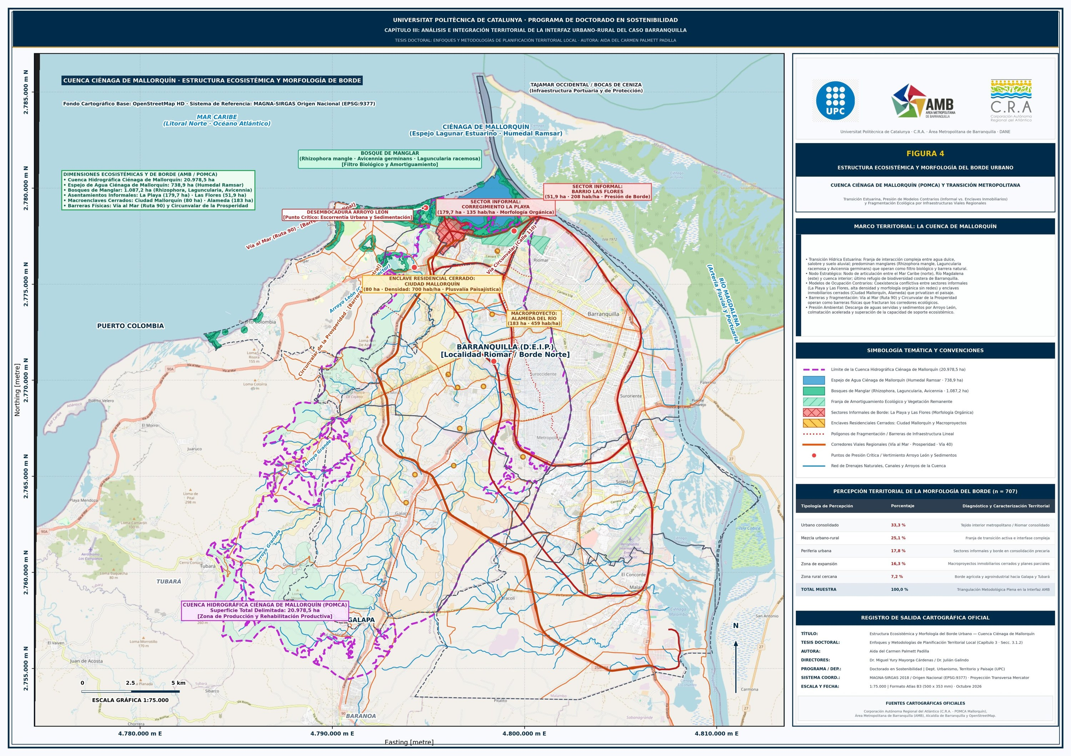
Nota. Representación cartográfica de la estructura morfológica del borde urbano. Se observa la red de drenaje pluvial que desemboca en la Ciénaga de Mallorquín y la presión de la mancha urbana sobre el ecosistema de manglar. Elaboración propia a partir de cartografía base del Área Metropolitana de Barranquilla (AMB), la Corporación Autónoma Regional del Atlántico (C.R.A.) y datos de campo (2026). Consulta interactiva en GeoInterfaz: https://geointerfaz.vercel.app/#/fig-4
Versión interactiva: https://geointerfaz.vercel.app/#/fig-4 · Origen: proyecto QGIS 01_AIDA_PROYECTO_GENERAL.qgz, composición «ESTRUCTURA_ECOSISTEMICA_Y_MORFOLOGICA_DEL_BORDE_URBANO» · Manuscrito: pág. 52

3.1.5 Infraestructura como obstáculo y división social
Lámina Atlas 3.7
Infraestructura Red Vial como Obstáculo y División Social
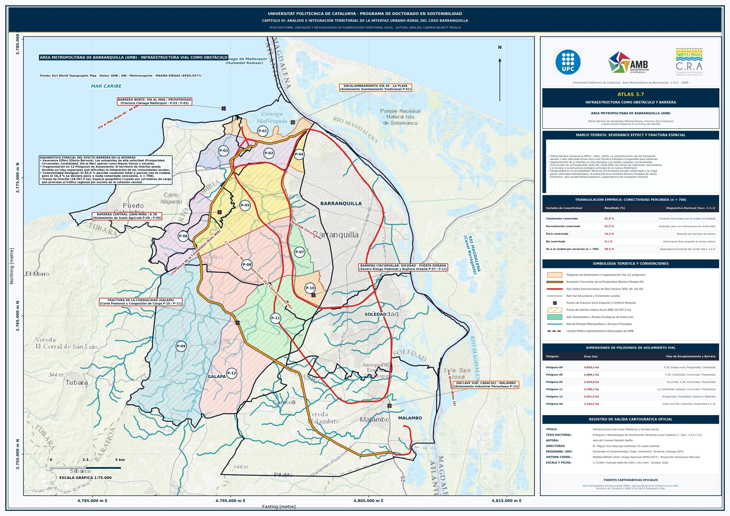
Nota. Salida cartográfica oficial del Atlas Operativo a escala 1:75.000 (MAGNA-SIRGAS 2018 Origen Nacional EPSG:9377). Ejes viales e infraestructuras que actúan como barrera física y fragmentan la franja de interfaz. Elaboración propia con base en cartografía del Área Metropolitana de Barranquilla (AMB) y los POT municipales. Consulta interactiva en GeoInterfaz: https://geointerfaz.vercel.app/#/atlas-3-7
Versión interactiva: https://geointerfaz.vercel.app/#/atlas-3-7 · Origen: proyecto QGIS 01_AIDA_PROYECTO_GENERAL.qgz, composición «INFRAESTRUCTURA_COMO_OBSTACULO_Y_DIVISION_SOCIAL» · Manuscrito: pág. 54

3.3 Análisis del contenido estructural

3.3.1 Ubicación y posición territorial
Figura 6
Posición territorial y conectividad regional del área de estudio en el AMB
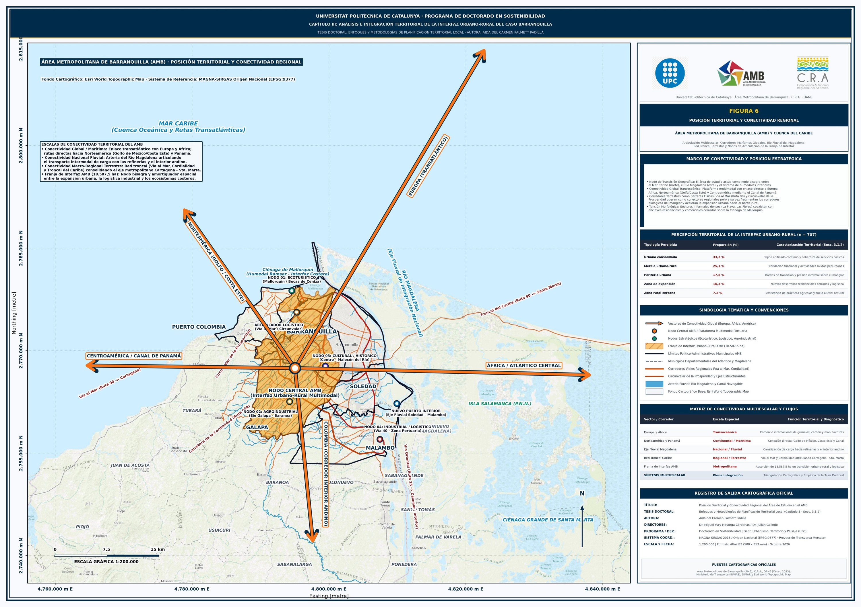
Nota. La figura evidencia la posición territorial del área de estudio dentro del contexto metropolitano de Barranquilla, destacando su relación estratégica con el corredor del río Magdalena, la red vial principal y los límites urbano-rurales. Asimismo, permite identificar los niveles de conectividad regional y la articulación funcional del sector con el núcleo urbano consolidado y las áreas periféricas del distrito metropolitano. Consulta interactiva en GeoInterfaz: https://geointerfaz.vercel.app/#/fig-6
Versión interactiva: https://geointerfaz.vercel.app/#/fig-6 · Origen: proyecto QGIS 01_AIDA_PROYECTO_GENERAL.qgz, composición «POSICION_TERITORIAL_Y_CONECTIVIDAD_REGIONAL» · Manuscrito: pág. 56

3.3.3 Densidad de población › 3.3.3.1 Análisis cuantitativo
Lámina Atlas 3.4
Densidad e Intensidad de Ocupación del Suelo en el AMB
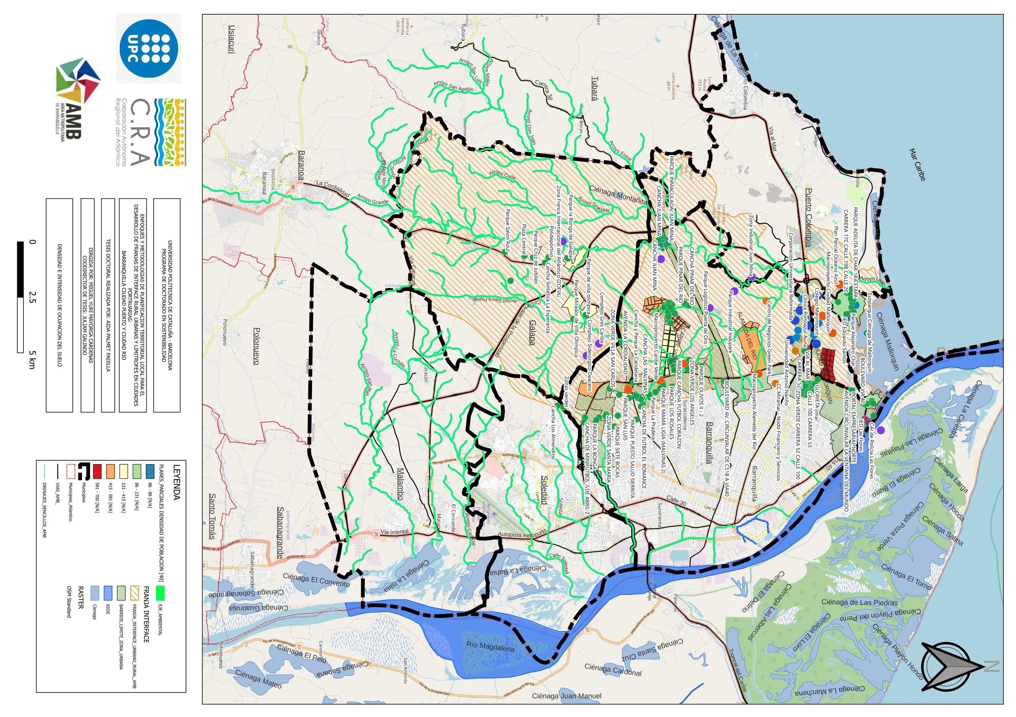
Nota. Salida cartográfica oficial del Atlas Operativo a escala 1:75.000 (MAGNA-SIRGAS 2018 Origen Nacional EPSG:9377). Mapeo integral de la densidad de población, intensidad de ocupación y tipos de construcción en la franja de interfaz urbano-rural del AMB. Relaciona la población censal por manzana DANE (263.491 hab. en 2.536 manzanas), los rangos de densidad habitacional (hab/ha), los macroproyectos y planes parciales de borde (Ciudad Mallorquín, Alameda del Río, El Genovés, Villas de San Pablo, entre otros), y los equipamientos estructurantes clasificados (universidades, colegios, parques y espacios públicos, complejos industriales/logísticos, servicios bancarios y comerciales, centros de salud e instituciones públicas). Elaboración propia con base en cartografía del Área Metropolitana de Barranquilla (AMB), DANE y POT municipales. Consulta interactiva en GeoInterfaz: https://geointerfaz.vercel.app/#/atlas-3-4
Versión interactiva: https://geointerfaz.vercel.app/#/atlas-3-4 · Origen: proyecto QGIS 01_AIDA_PROYECTO_GENERAL.qgz, composición «DENSIDAD_E_INTENSIDAD_DE_OCUPACION_DEL_SUELO» · Manuscrito: pág. 78

3.3.5 Antigüedad de la vivienda › 3.3.5.1 Análisis cuantitativo (encuestas)
Lámina Atlas 3.5
Dinámica de Crecimiento y Huella Urbana del AMB
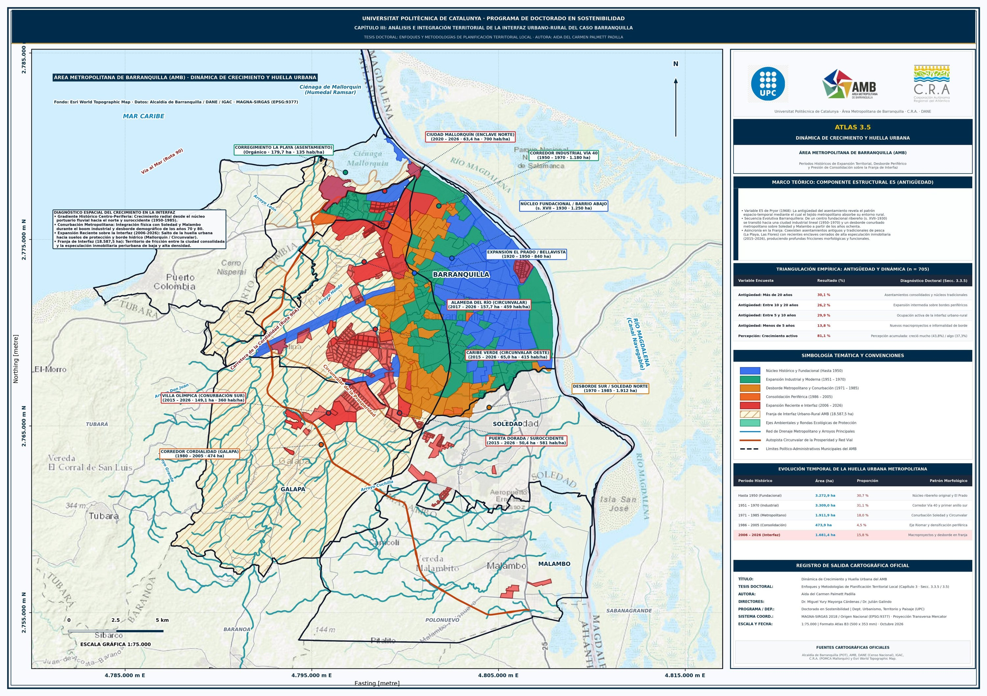
Nota. Salida cartográfica oficial del Atlas Operativo a escala 1:75.000 (MAGNA-SIRGAS 2018 Origen Nacional EPSG:9377). Evolución histórica de la huella urbana metropolitana por periodos de fundación de los barrios y su avance sobre la franja de interfaz. Elaboración propia con base en cartografía del Área Metropolitana de Barranquilla (AMB) y los POT municipales. Consulta interactiva en GeoInterfaz: https://geointerfaz.vercel.app/#/atlas-3-5
Versión interactiva: https://geointerfaz.vercel.app/#/atlas-3-5 · Origen: proyecto QGIS 01_AIDA_PROYECTO_GENERAL.qgz, composición «DINAMICA DE CRECIMIENTO» · Manuscrito: pág. 97

3.4 Análisis del contenido funcional

3.4.2 Empleo y base económica › 3.4.2.1 Análisis cuantitativo (encuestas)
Lámina Atlas 3.6
Corredores Económicos y Especialización Productiva del AMB
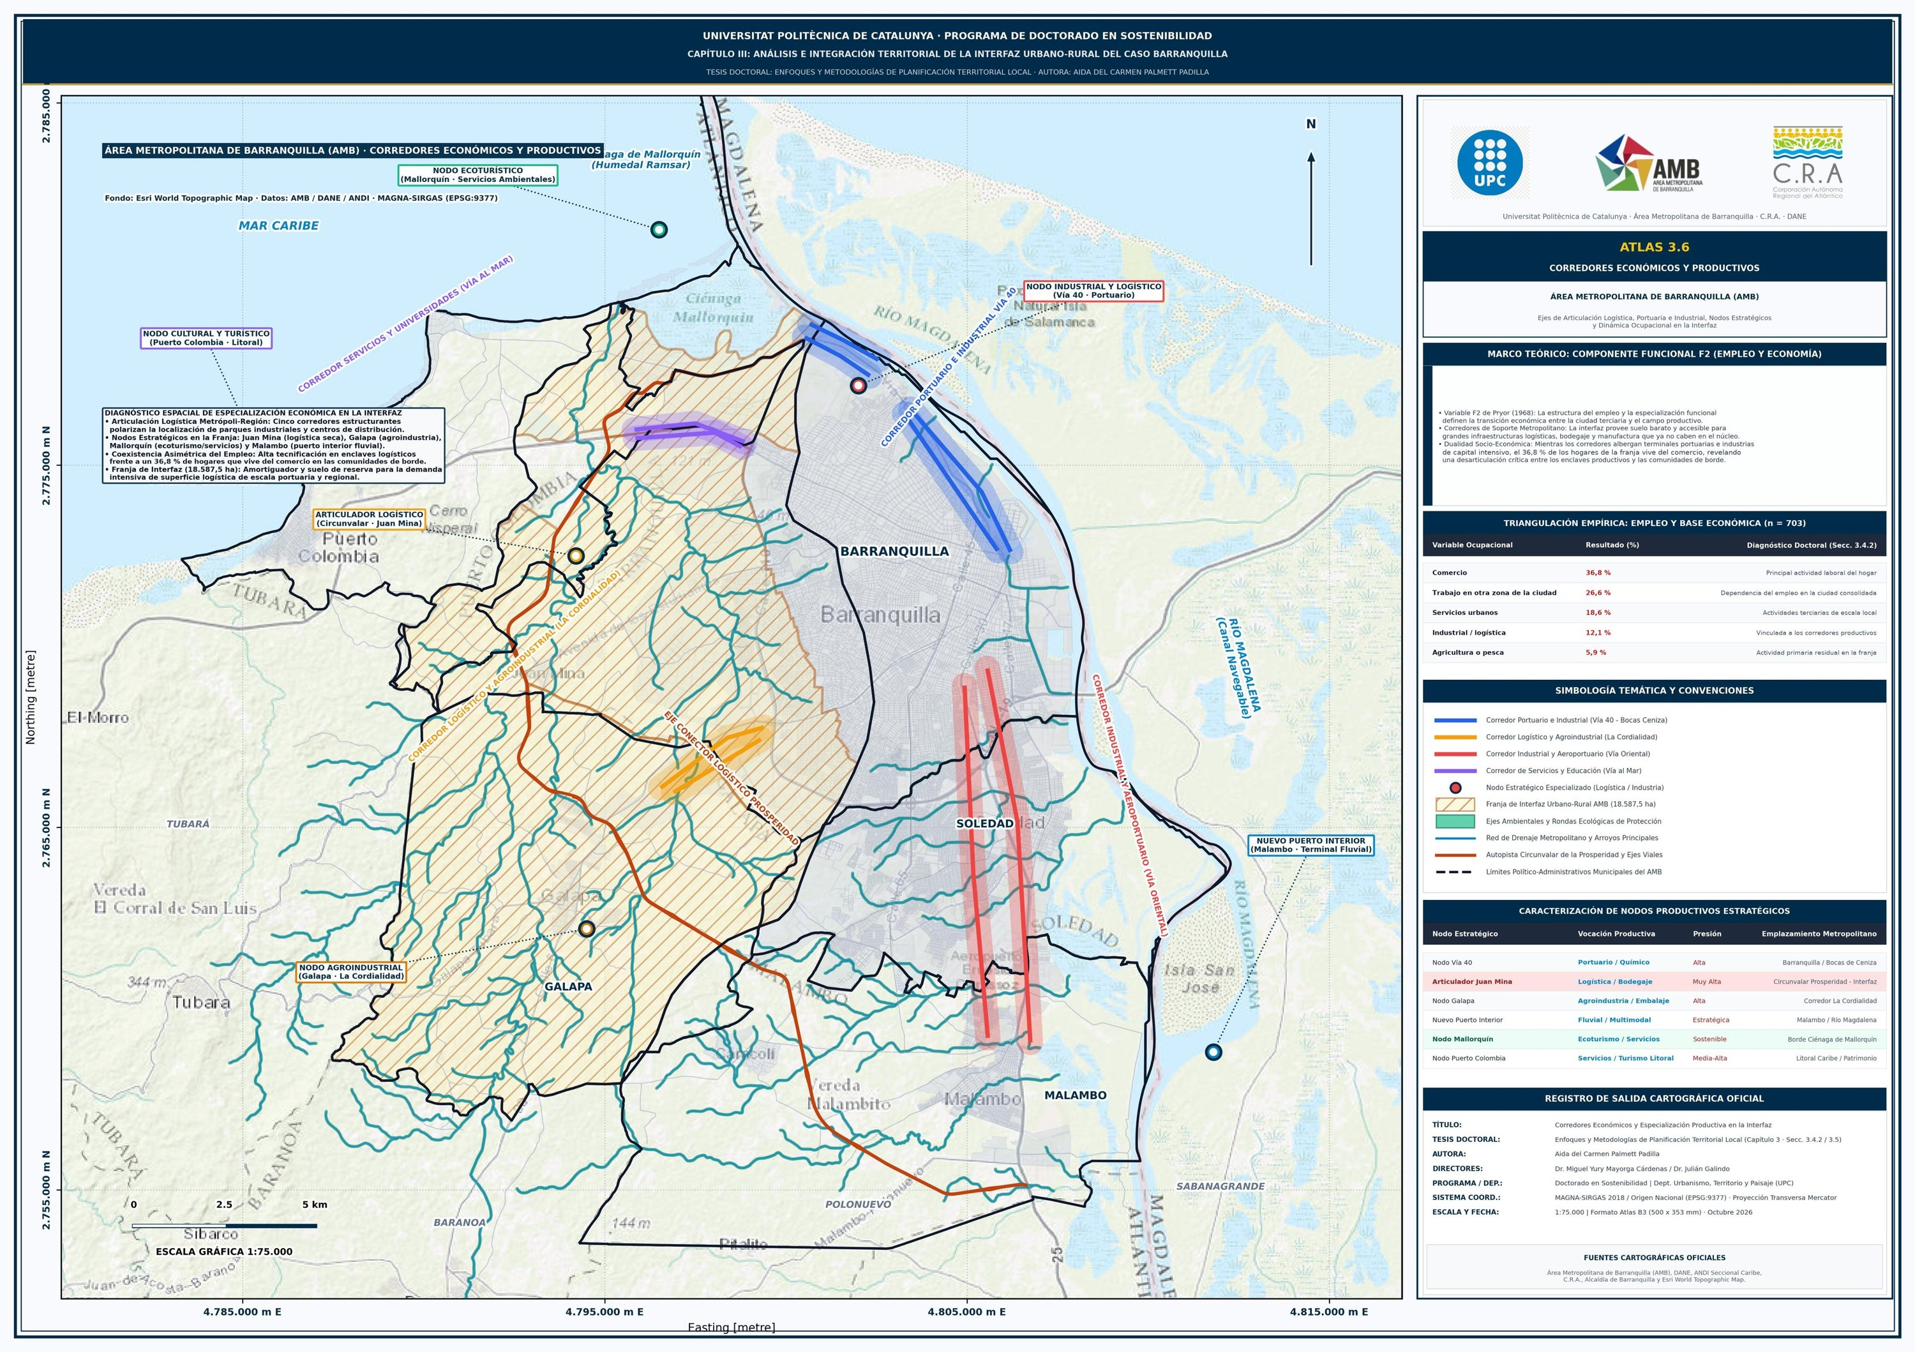
Nota. Salida cartográfica oficial del Atlas Operativo a escala 1:75.000 (MAGNA-SIRGAS 2018 Origen Nacional EPSG:9377). Corredores económicos y ejes de especialización productiva que estructuran la base económica de la franja de interfaz. Elaboración propia con base en cartografía del Área Metropolitana de Barranquilla (AMB) y los POT municipales. Consulta interactiva en GeoInterfaz: https://geointerfaz.vercel.app/#/atlas-3-6
Versión interactiva: https://geointerfaz.vercel.app/#/atlas-3-6 · Origen: proyecto QGIS 01_AIDA_PROYECTO_GENERAL.qgz, composición «CORREDORES_ECONOMICOS» · Manuscrito: pág. 128

3.5 Atlas operativo
Lámina Atlas 3.8
Usos del Suelo del AMB – Compilación y Armonización Metropolitana
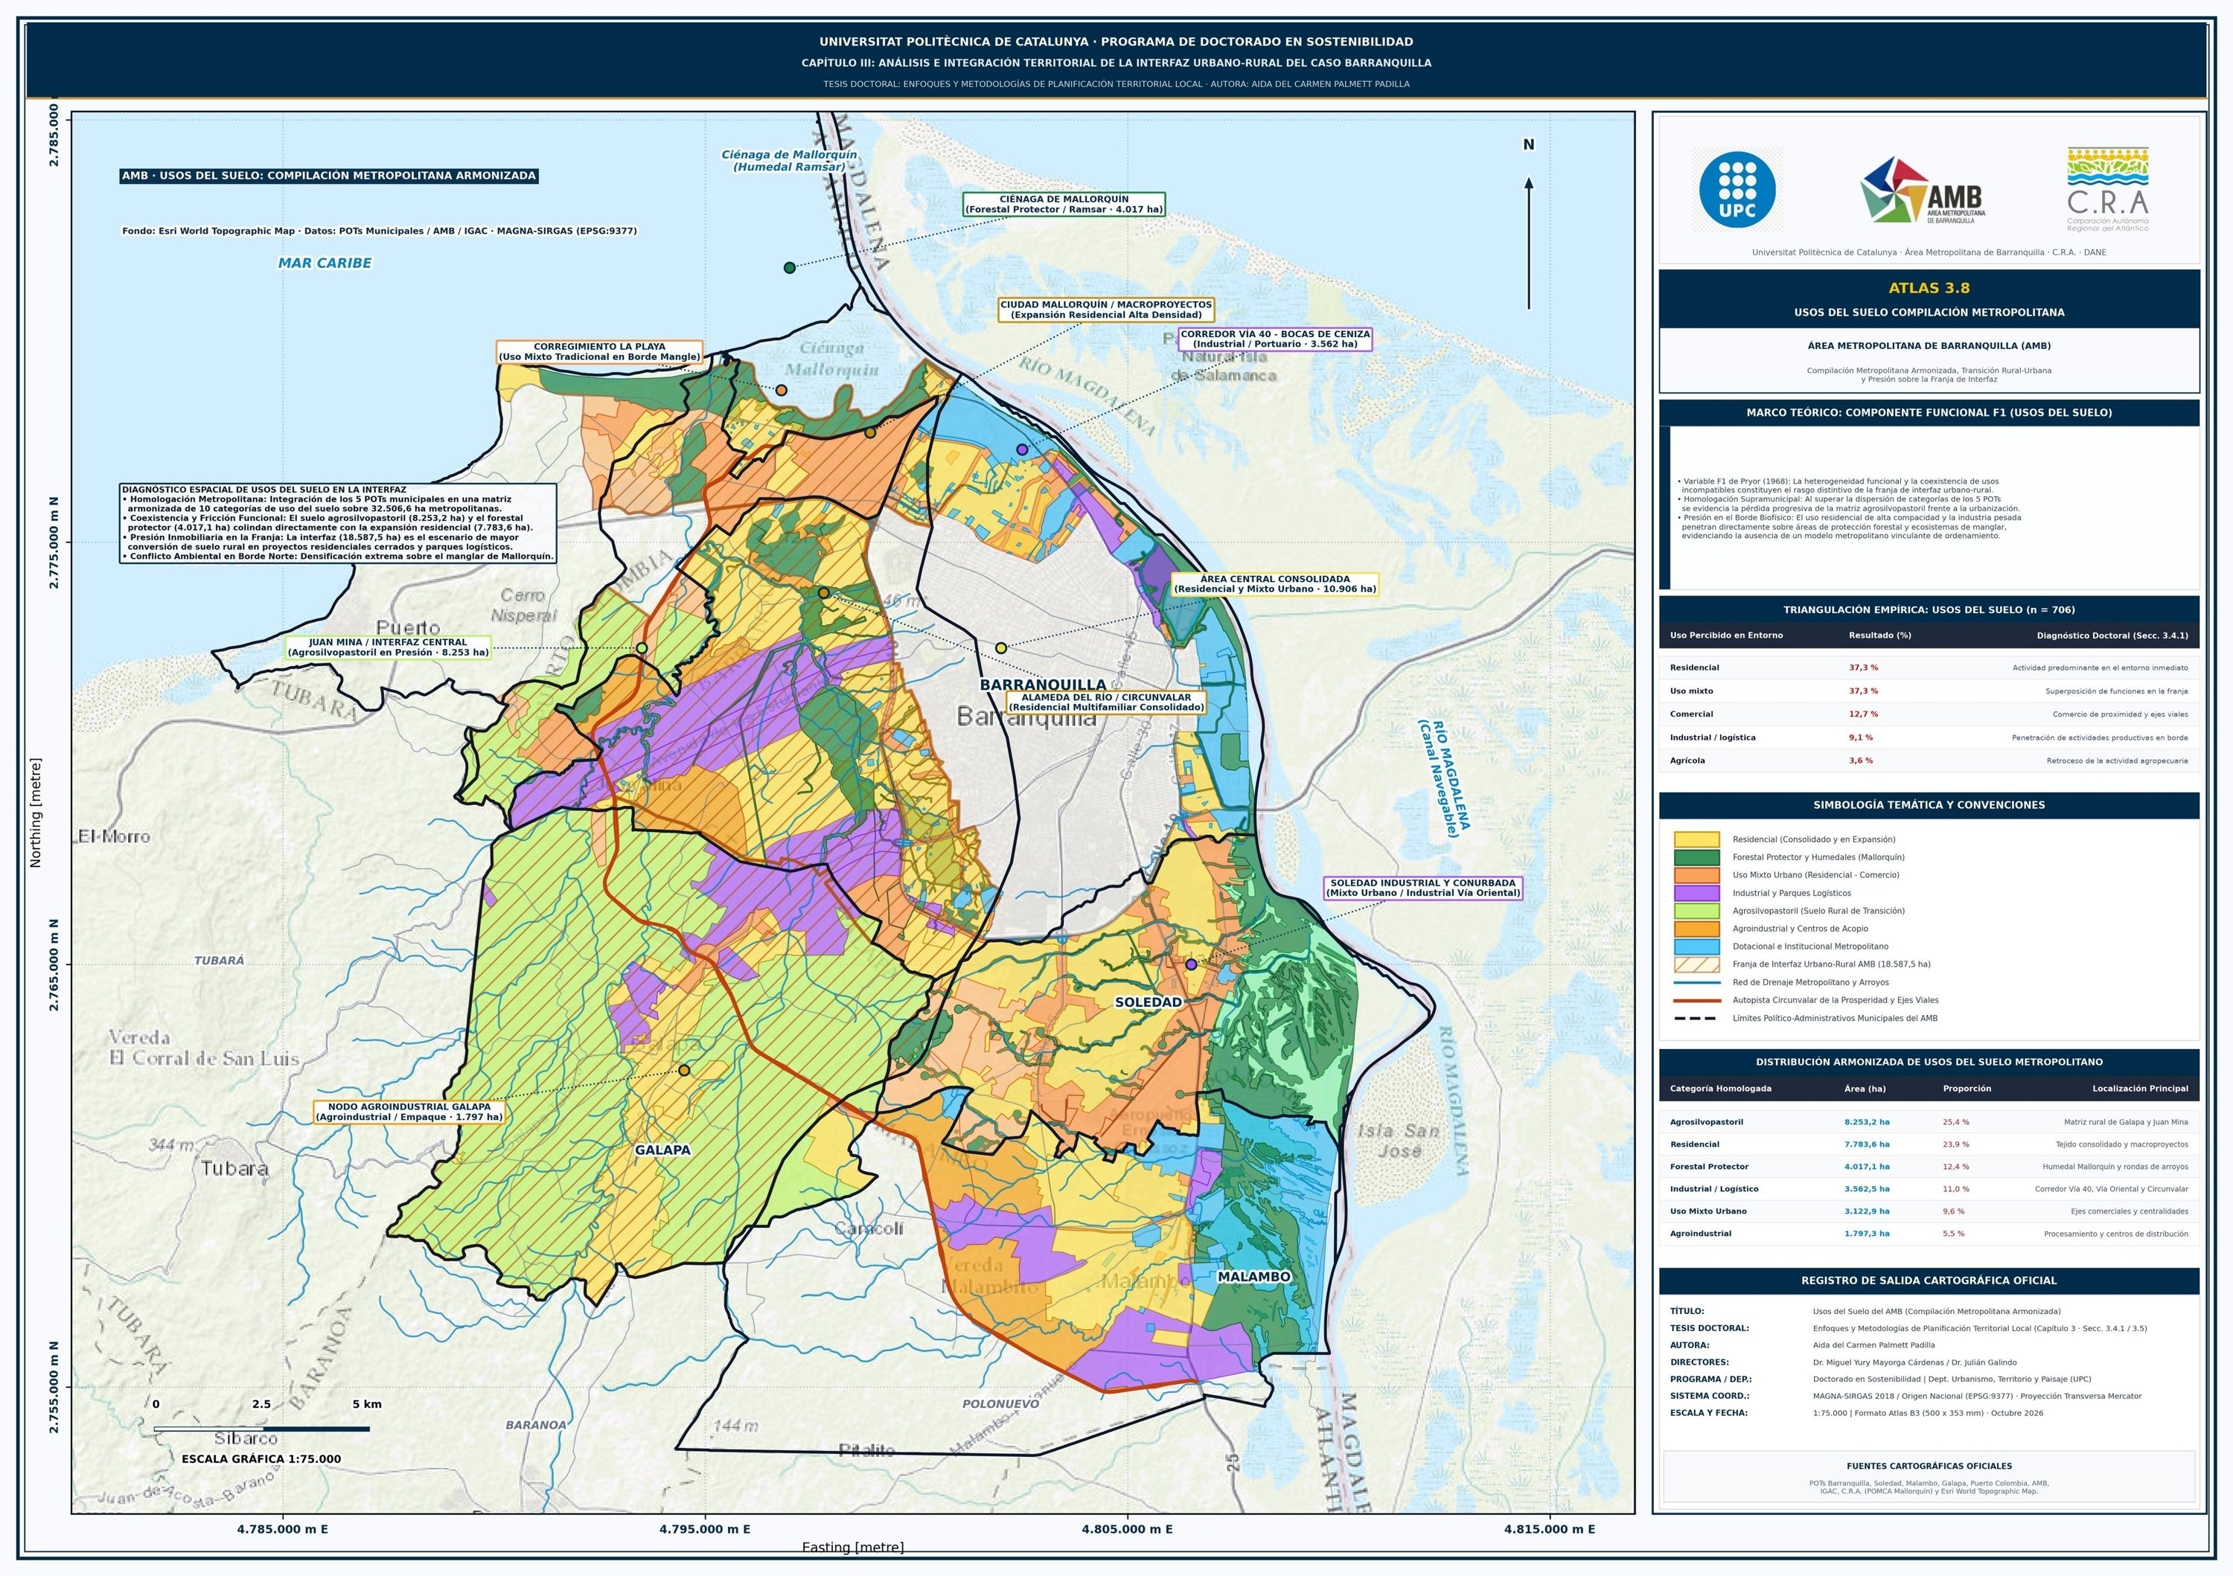
Nota. Salida cartográfica oficial del Atlas Operativo a escala 1:75.000 (MAGNA-SIRGAS 2018 Origen Nacional EPSG:9377). Compilación y armonización de diez clases de uso del suelo sobre 32.500 ha de los POTs de Barranquilla, Soledad, Malambo, Galapa y Puerto Colombia. Elaboración propia. Consulta interactiva en GeoInterfaz: https://geointerfaz.vercel.app/#/atlas-3-8
Versión interactiva: https://geointerfaz.vercel.app/#/atlas-3-8 · Origen: proyecto QGIS 02_CAP3_ATLAS_OPERATIVO_AMB.qgz, composición «ATLAS 3.8 · Usos del suelo – compilación AMB» · Manuscrito: pág. 183
Lámina Atlas 3.9
Conflictos de Uso del Suelo Rural y Presión Ambiental (CRA)
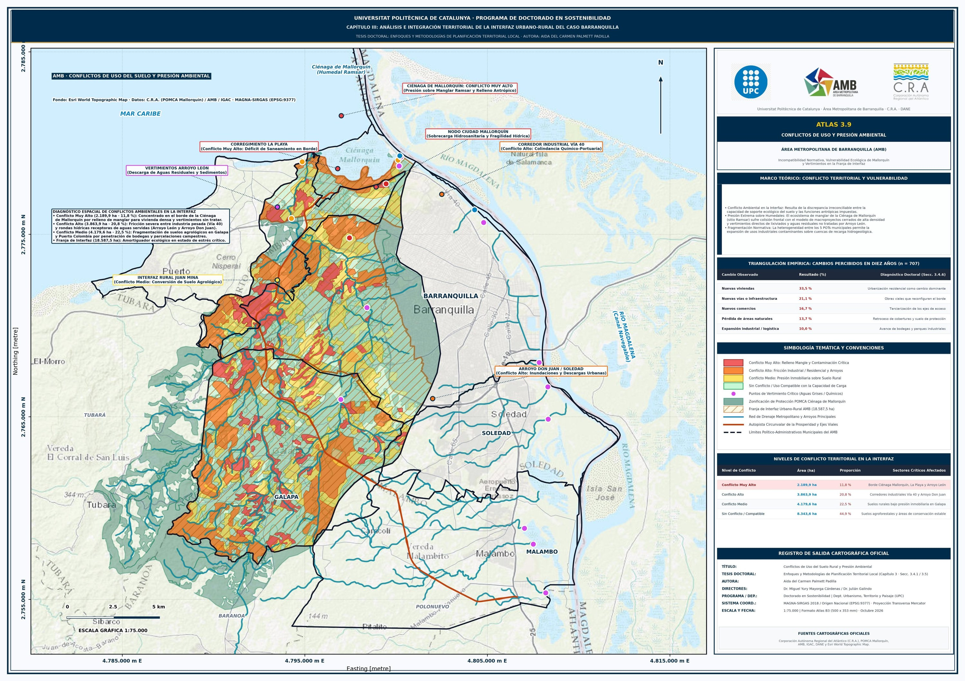
Nota. Salida cartográfica oficial del Atlas Operativo a escala 1:75.000 (MAGNA-SIRGAS 2018 Origen Nacional EPSG:9377). Zonificación de niveles de conflicto ambiental (Muy Alto, Alto, Medio y Bajo) y áreas de sobreutilización del suelo en la franja de interfaz. Elaboración propia con base en CRA y POMCA Mallorquín. Consulta interactiva en GeoInterfaz: https://geointerfaz.vercel.app/#/atlas-3-9
Versión interactiva: https://geointerfaz.vercel.app/#/atlas-3-9 · Origen: proyecto QGIS 01_AIDA_PROYECTO_GENERAL.qgz, composición «ATLAS 3.9 · Conflictos de uso del suelo» · Manuscrito: pág. 185
Lámina Atlas 3.10
Aptitud del Suelo Rural según Agrología IGAC en la Franja de Interfaz
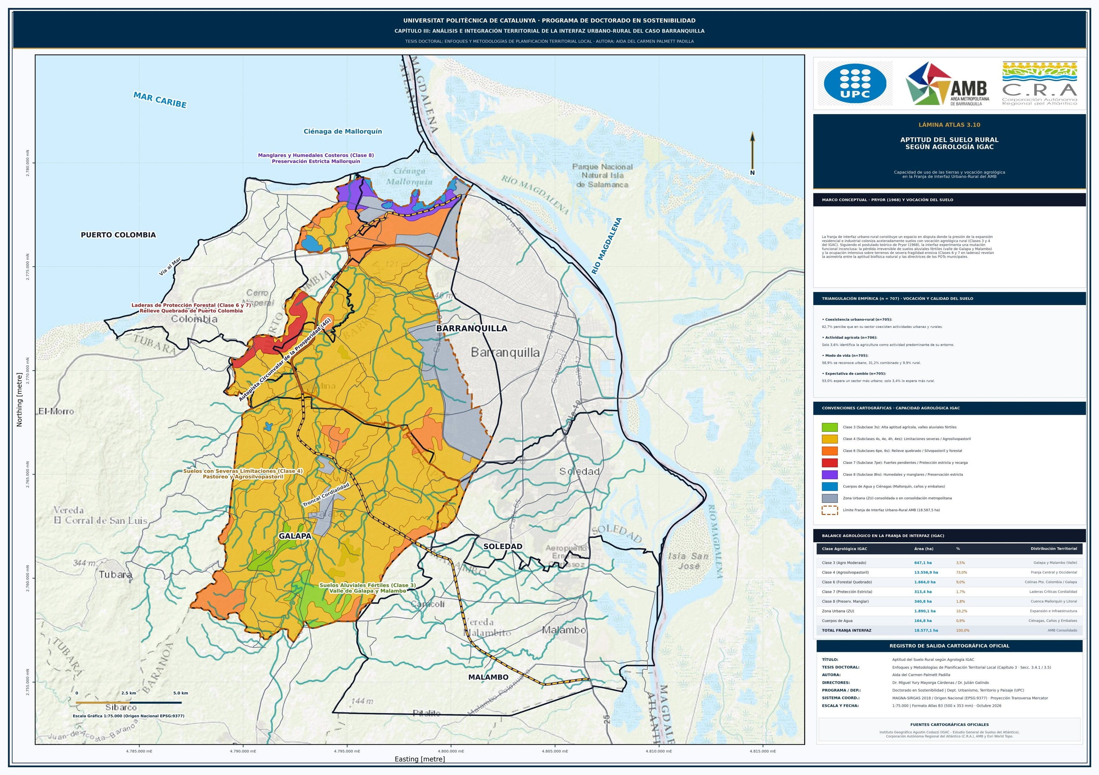
Nota. Salida cartográfica oficial del Atlas Operativo a escala 1:75.000 (MAGNA-SIRGAS 2018 Origen Nacional EPSG:9377). Capacidad de uso y vocación agrológica de las tierras rurales (Clases III a VII). Elaboración propia con base en estudios agrológicos del IGAC y cartografía POMCA Mallorquín. Consulta interactiva en GeoInterfaz: https://geointerfaz.vercel.app/#/atlas-3-10
Versión interactiva: https://geointerfaz.vercel.app/#/atlas-3-10 · Origen: proyecto QGIS 01_AIDA_PROYECTO_GENERAL.qgz, composición «APTITUD_DEL_SUELO_RURAL_IGAC» · Manuscrito: pág. 186
Lámina Atlas 3.11
Rutas de Transporte y Movilidad Pendular en la Interfaz Metropolitana
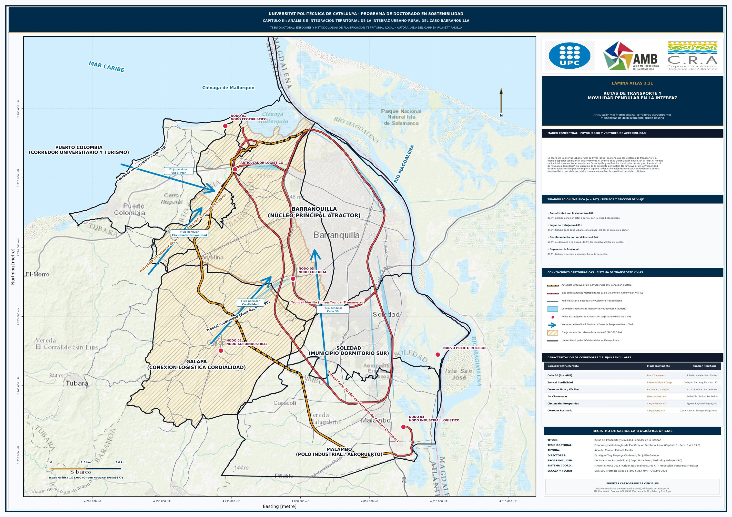
Nota. Salida cartográfica oficial del Atlas Operativo a escala 1:75.000 (MAGNA-SIRGAS 2018 Origen Nacional EPSG:9377). Estructura de la red vial metropolitana, ejes estructurantes de transporte colectivo y cobertura del servicio. Elaboración propia con base en Área Metropolitana de Barranquilla (AMB). Consulta interactiva en GeoInterfaz: https://geointerfaz.vercel.app/#/atlas-3-11
Versión interactiva: https://geointerfaz.vercel.app/#/atlas-3-11 · Origen: proyecto QGIS 05_PMOT_METROPOLITANO_AMB.qgz, composición «RUTAS_DE_TRANSPORTE» · Manuscrito: pág. 187
Lámina Atlas 3.12
Dinámica Demográfica e Intensidad de Ocupación en la Franja de Interfaz
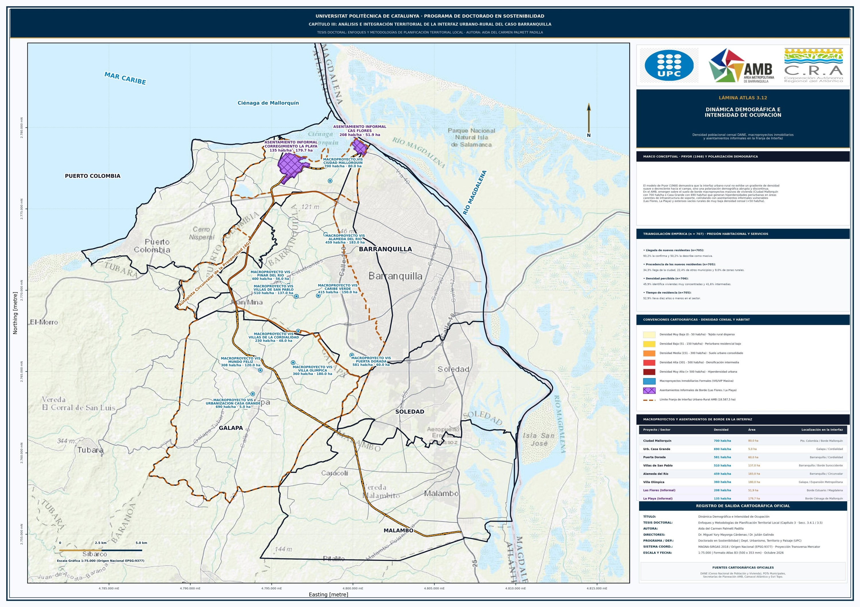
Nota. Salida cartográfica oficial del Atlas Operativo a escala 1:75.000 (MAGNA-SIRGAS 2018 Origen Nacional EPSG:9377). Densidad poblacional por manzana censal (DANE 2018), saldo migratorio y vectores de crecimiento demográfico hacia la periferia metropolitana. Elaboración propia. Consulta interactiva en GeoInterfaz: https://geointerfaz.vercel.app/#/atlas-3-12 (Mapa complementario de densidad: https://geointerfaz.vercel.app/#/mapa-densidad-poblacional)
Versión interactiva: https://geointerfaz.vercel.app/#/atlas-3-12 · Origen: proyecto QGIS 05_PMOT_METROPOLITANO_AMB.qgz, composición «DINAMICA_DEMOGRAFICA_E_INTENSIDAD_DE_OCUPACION» · Manuscrito: pág. 188
Mapa complementario
Densidad poblacional por manzana en el Área Metropolitana de Barranquilla
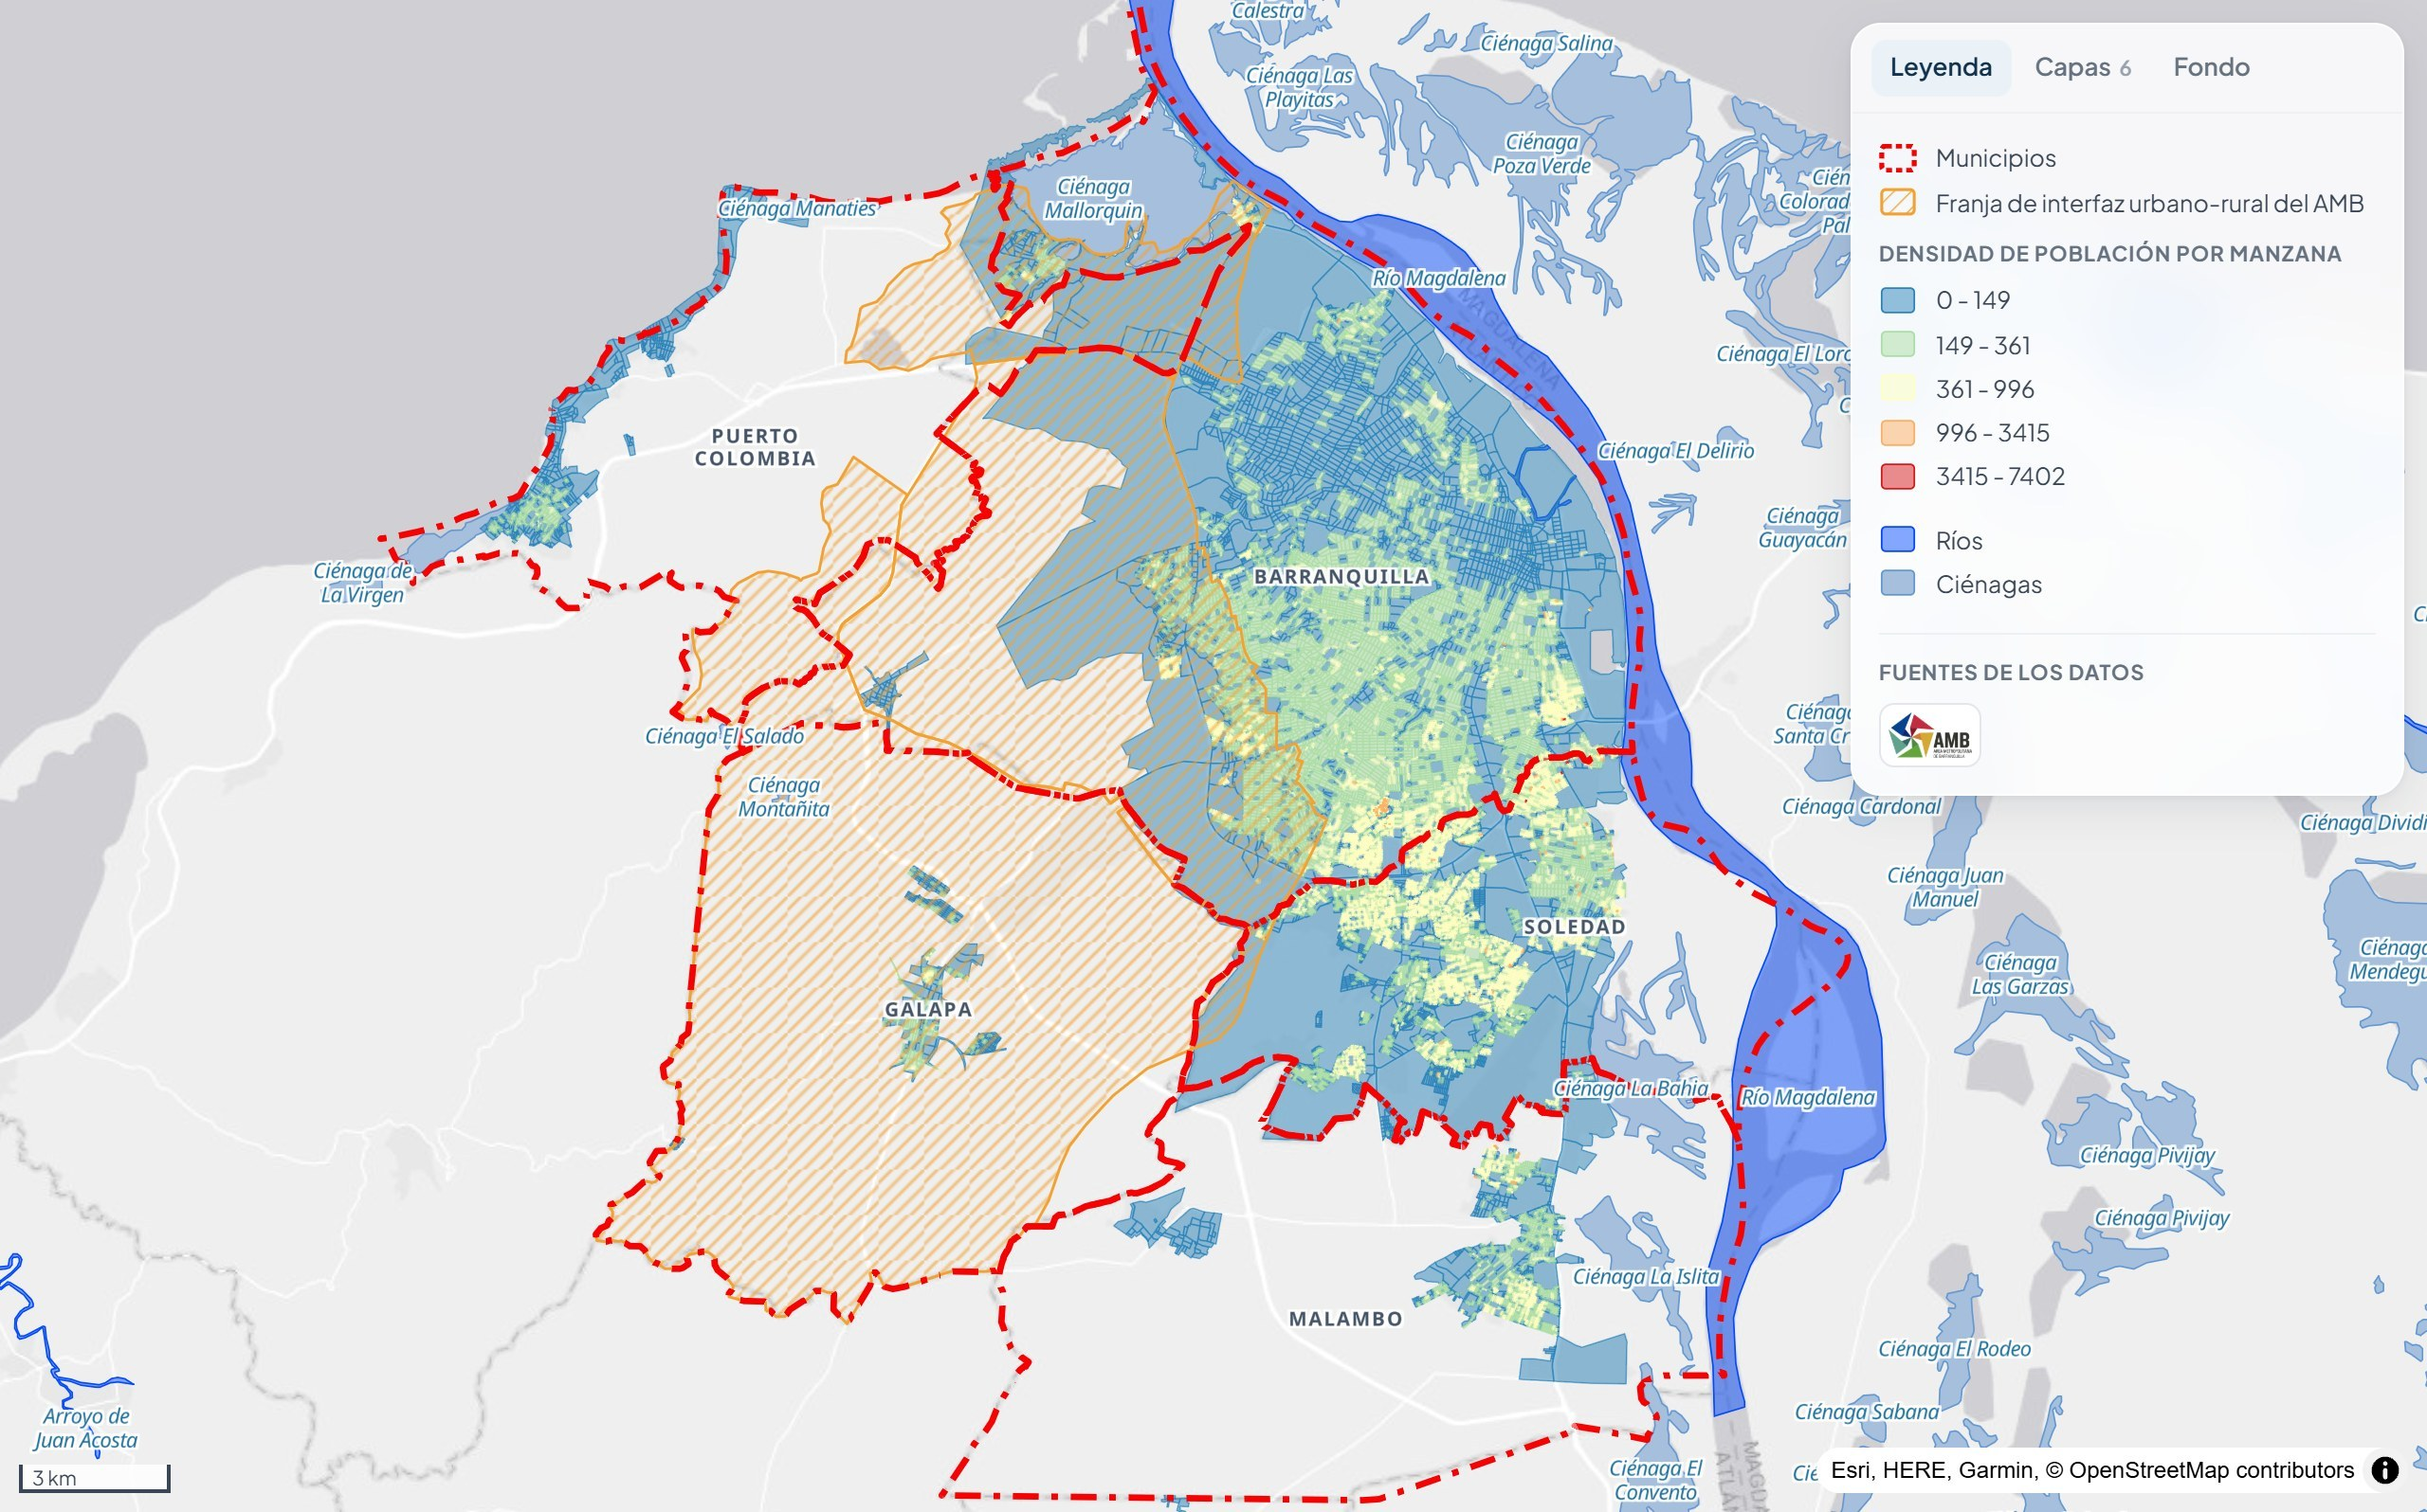
Nota. Densidad de población por manzana censal. Elaboración propia con la capa de manzanas del DANE incorporada al sistema de información geográfico de la tesis (la misma que usa la Lámina Atlas 3.12).
Versión interactiva: https://geointerfaz.vercel.app/#/mapa-densidad-poblacional · Origen: capas del sistema de información geográfica de la tesis (mapa complementario)
Lámina Atlas 3.13
Franja de Interfaz del AMB – Síntesis Territorial y Modelo Operativo
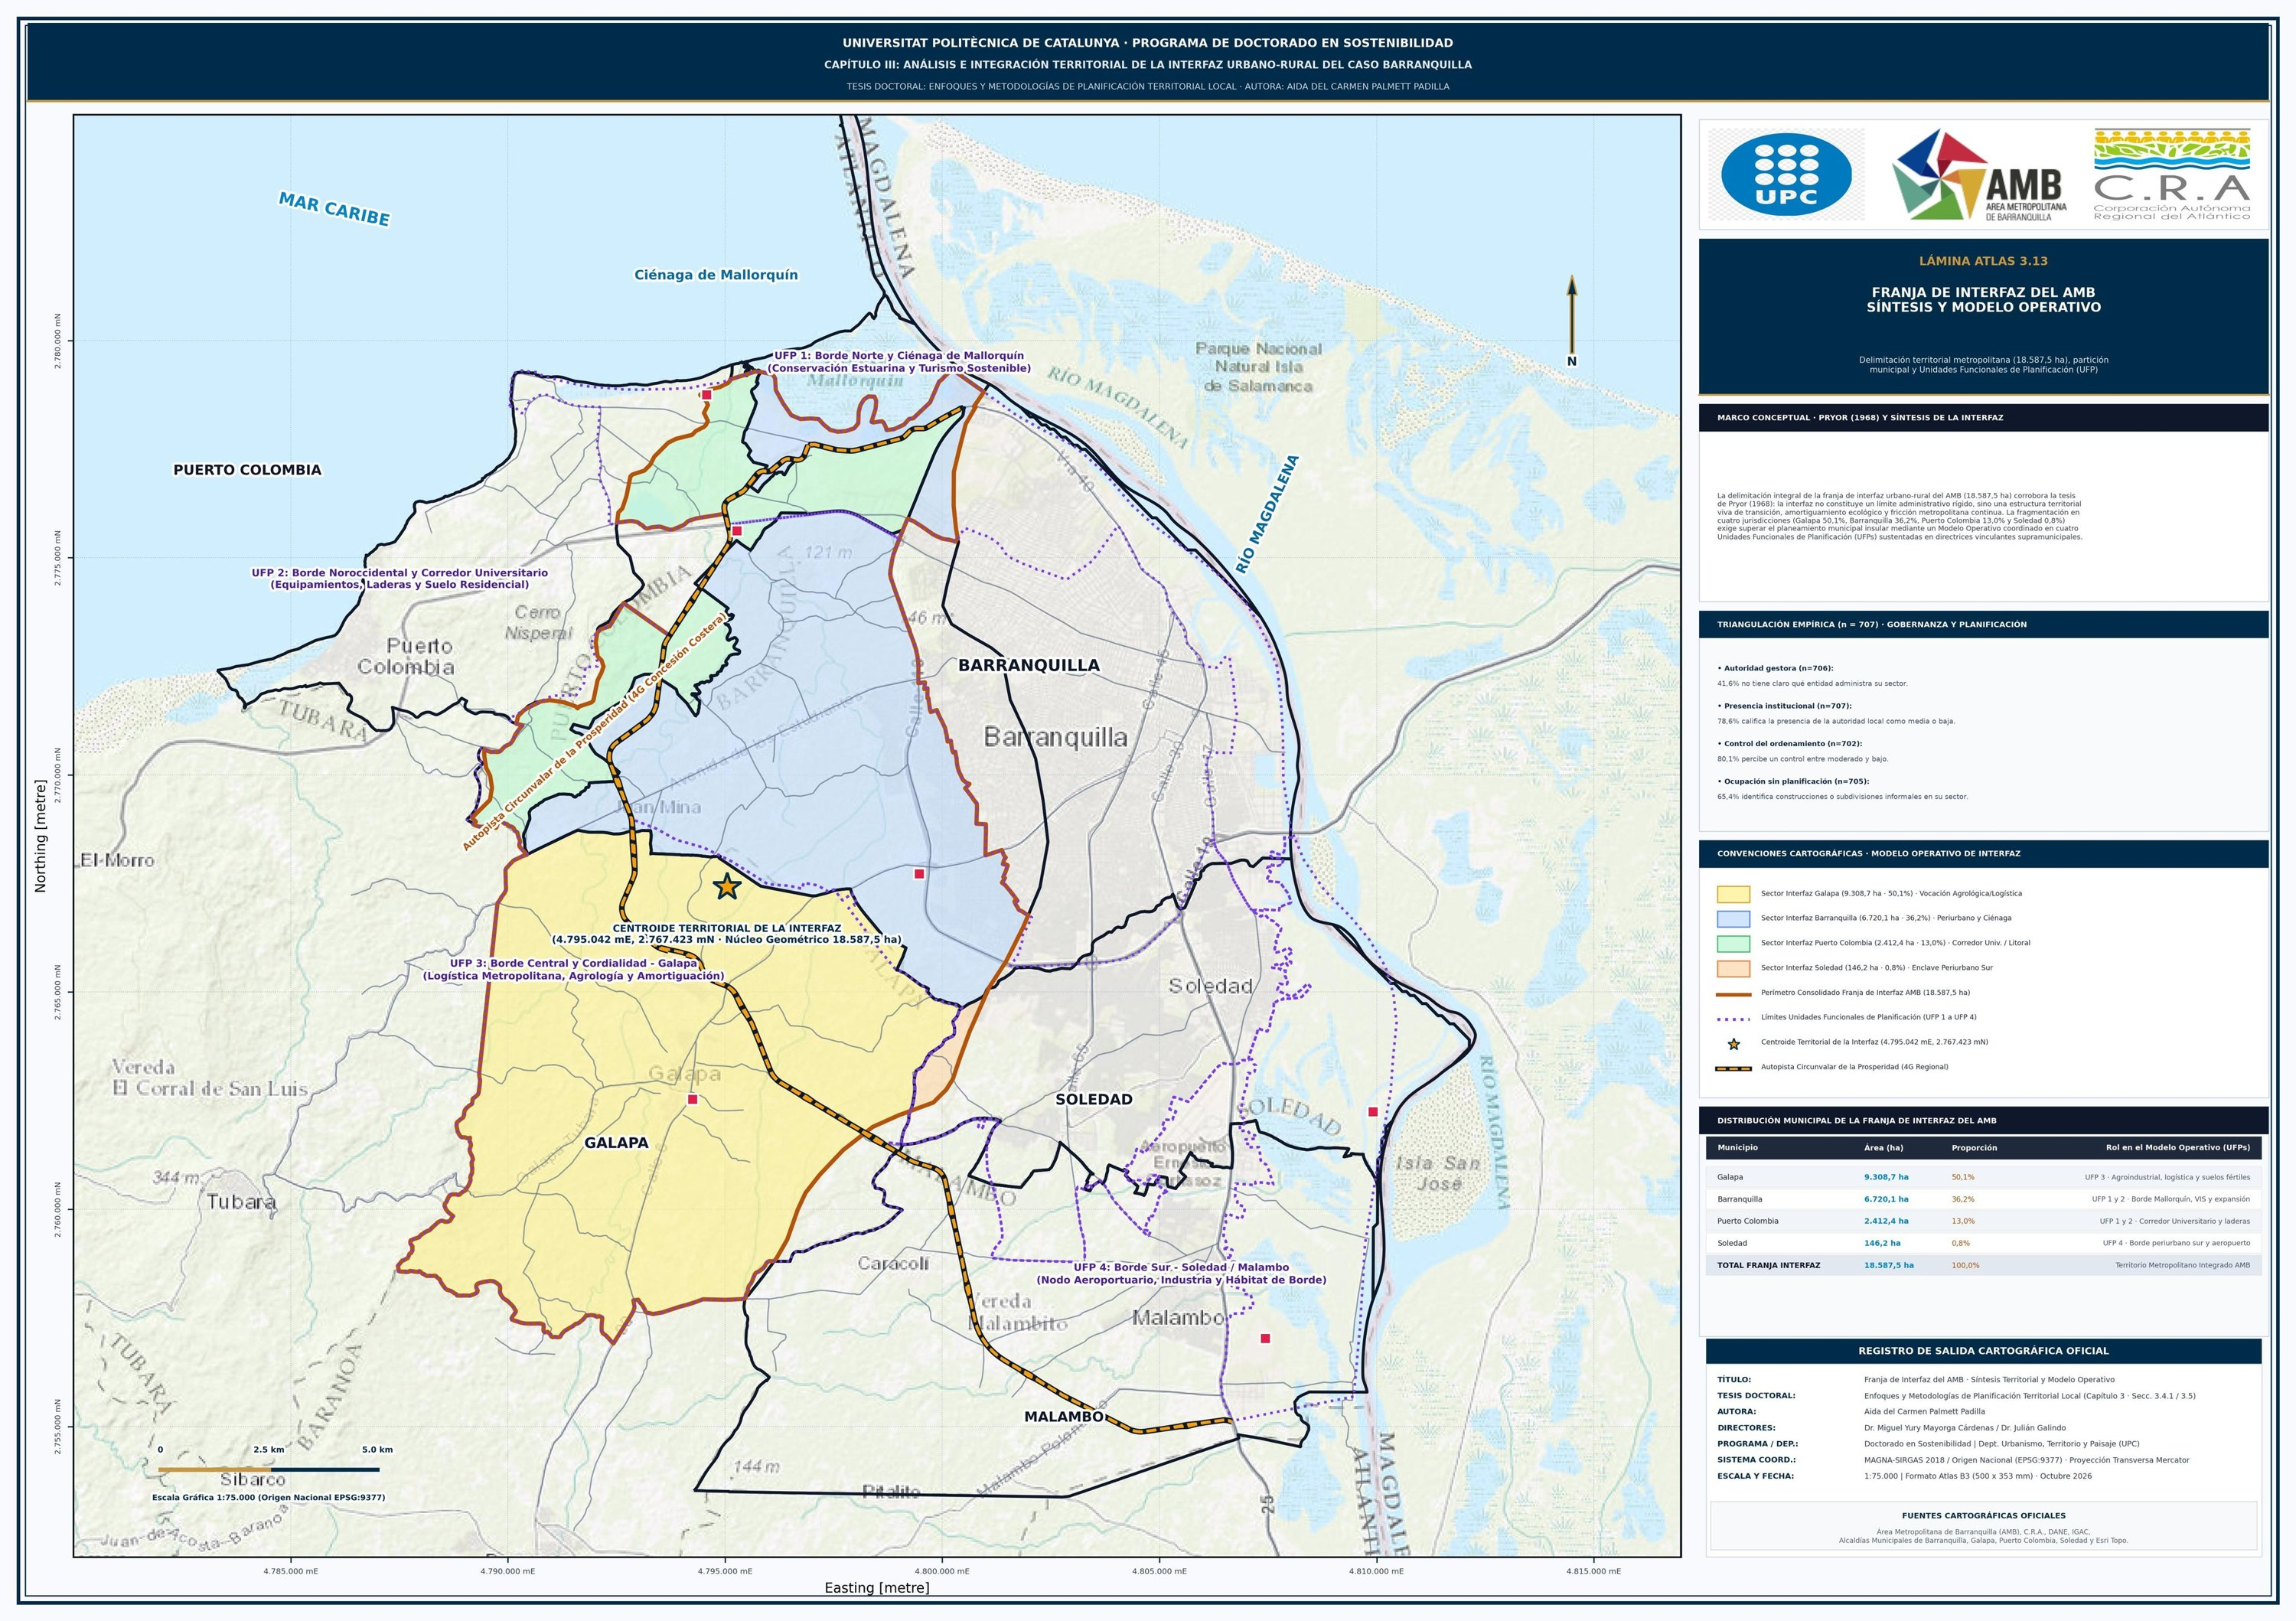
Nota. Salida cartográfica oficial del Atlas Operativo a escala 1:75.000 (MAGNA-SIRGAS 2018 Origen Nacional EPSG:9377). Síntesis territorial del modelo operativo para la franja de interfaz metropolitana (18.587,5 ha), integrando los doce componentes estructurales y funcionales analizados en el diagnóstico. Elaboración propia. Consulta interactiva en GeoInterfaz: https://geointerfaz.vercel.app/#/atlas-3-13
Versión interactiva: https://geointerfaz.vercel.app/#/atlas-3-13 · Origen: proyecto QGIS 01_AIDA_PROYECTO_GENERAL.qgz, composición «ATLAS 3.13 · Síntesis de la franja de interfaz» · Manuscrito: pág. 189
Figura 40
Barranquilla: el paisaje de la franja de interfaz urbano-rural
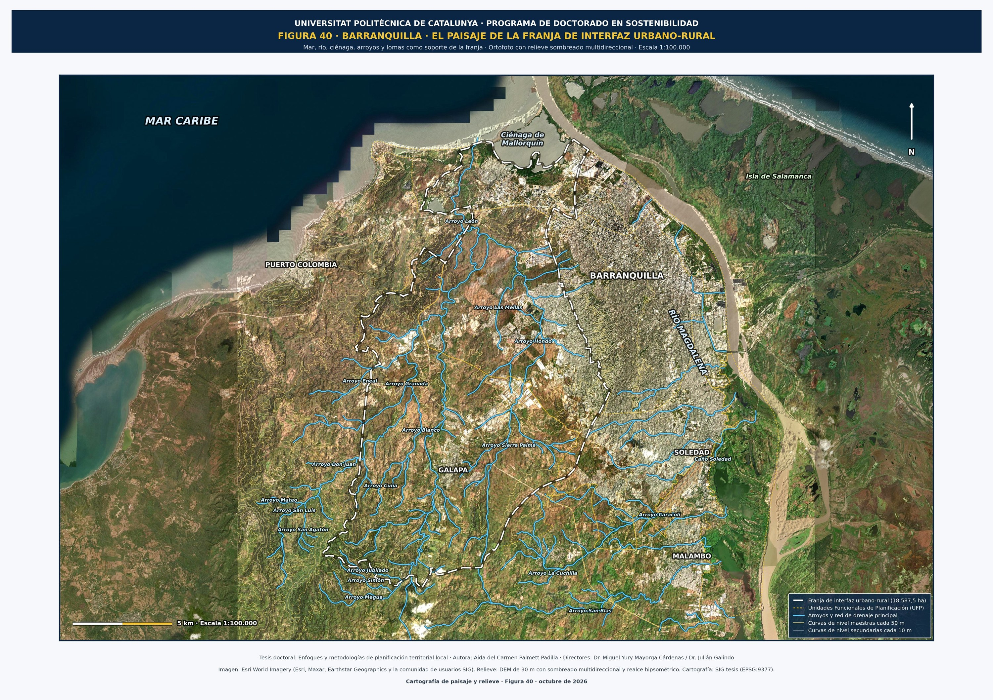
Nota. Escala 1:100.000, con el norte arriba. Ortofoto con relieve sombreado, curvas de nivel, arroyos, Ciénaga de Mallorquín y río Magdalena como soporte paisajístico de la franja de interfaz (18.587,5 ha) y de sus Unidades Funcionales de Planificación. Elaboración propia con base en Esri World Imagery, modelo digital de elevación de 30 m y cartografía del SIG de la investigación. Consulta interactiva en GeoInterfaz: https://geointerfaz.vercel.app/#/fig-40
Versión interactiva: https://geointerfaz.vercel.app/#/fig-40 · Origen: proyecto QGIS 01_AIDA_PROYECTO_GENERAL.qgz, composición «PROPUESTA_BARRANQUILLA_PAISAJE_DE_LA_FRANJA» · Manuscrito: pág. 190

3.6 Lectura multiescalar de la franja de interfaz: escalas Macro, Meso y Micro
Lámina Atlas 3.14
Barranquilla. Escala Macro, nivel 1: área de contexto y relaciones estáticas y dinámicas
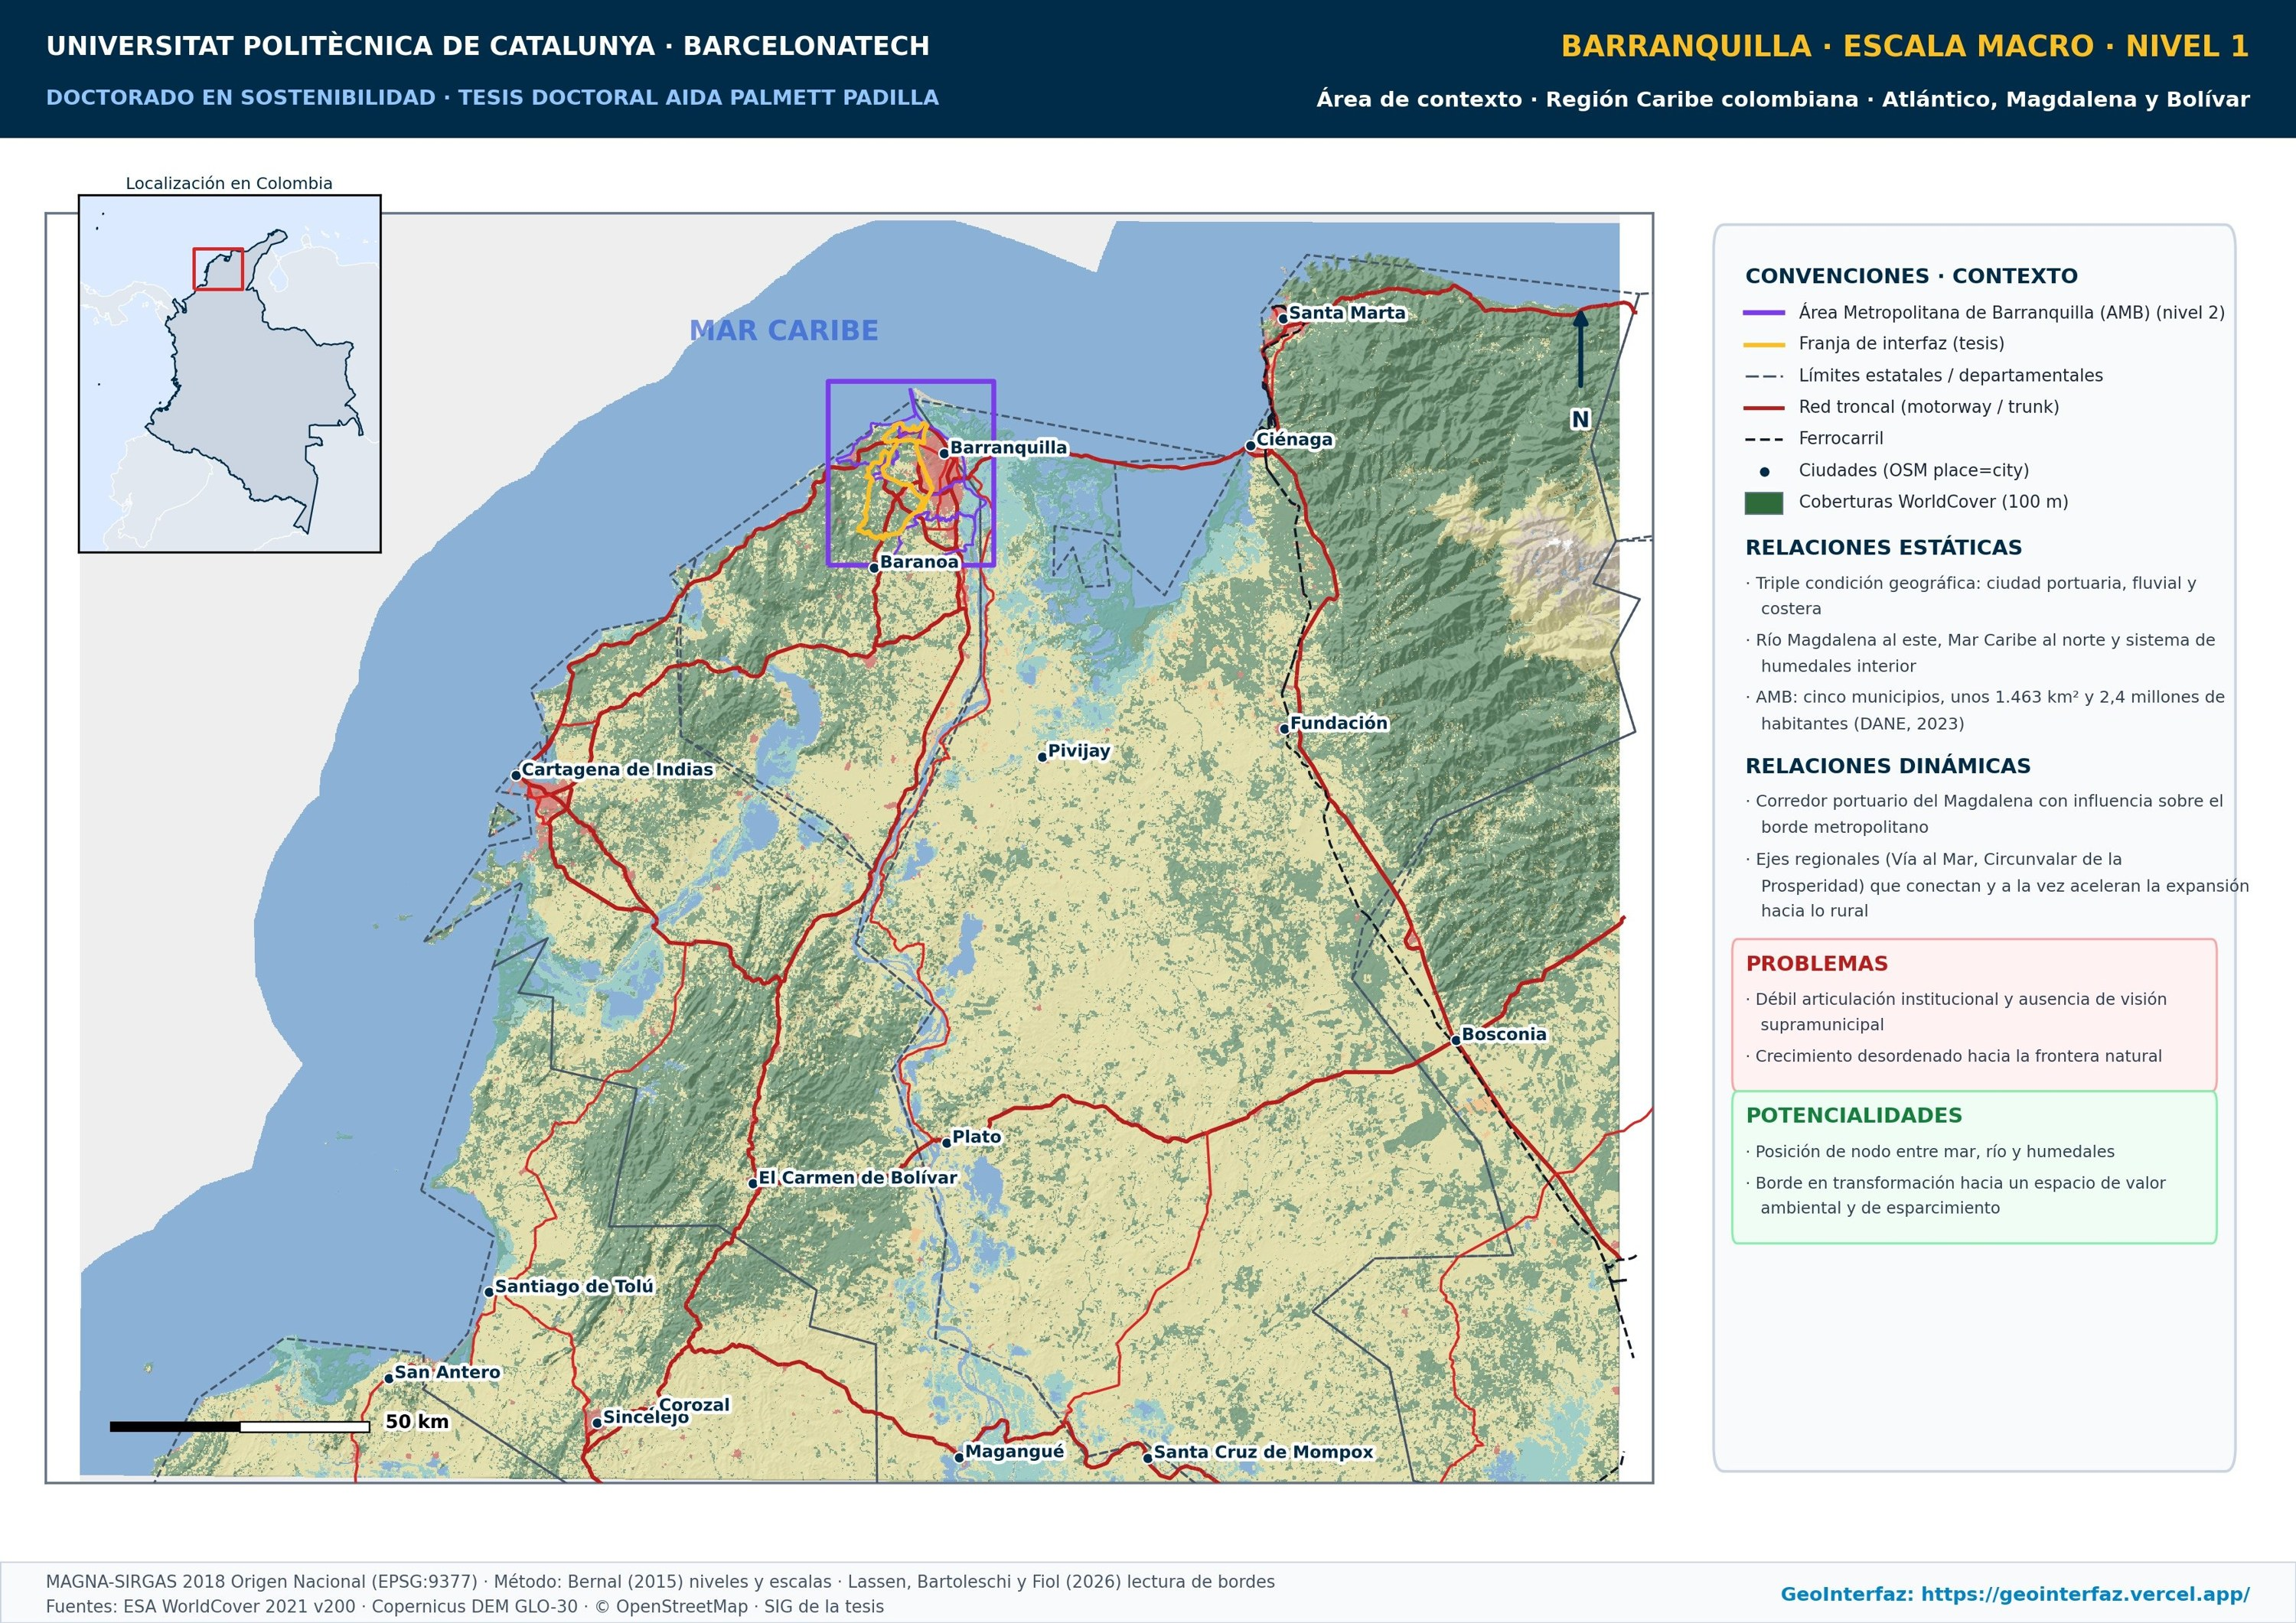
Nota. Localización en el contexto nacional y regional, red troncal, ciudades y coberturas; problemas y potencialidades del nivel de contexto. Elaboración propia con base en ESA WorldCover 2021 v200 (Zanaga et al., 2022), Copernicus DEM GLO-30 (European Space Agency, 2021), OpenStreetMap (OpenStreetMap contributors, 2026) y el sistema de información geográfica de la investigación. Lectura multiescalar adaptada de Bernal Granados (2015) y Lassen (2026). Consulta interactiva en GeoInterfaz: https://geointerfaz.vercel.app/#/atlas-3-14
Versión interactiva: https://geointerfaz.vercel.app/#/atlas-3-14 · Manuscrito: pág. 192
Lámina Atlas 3.15
Barranquilla. Escala Macro: capas analíticas del territorio de borde
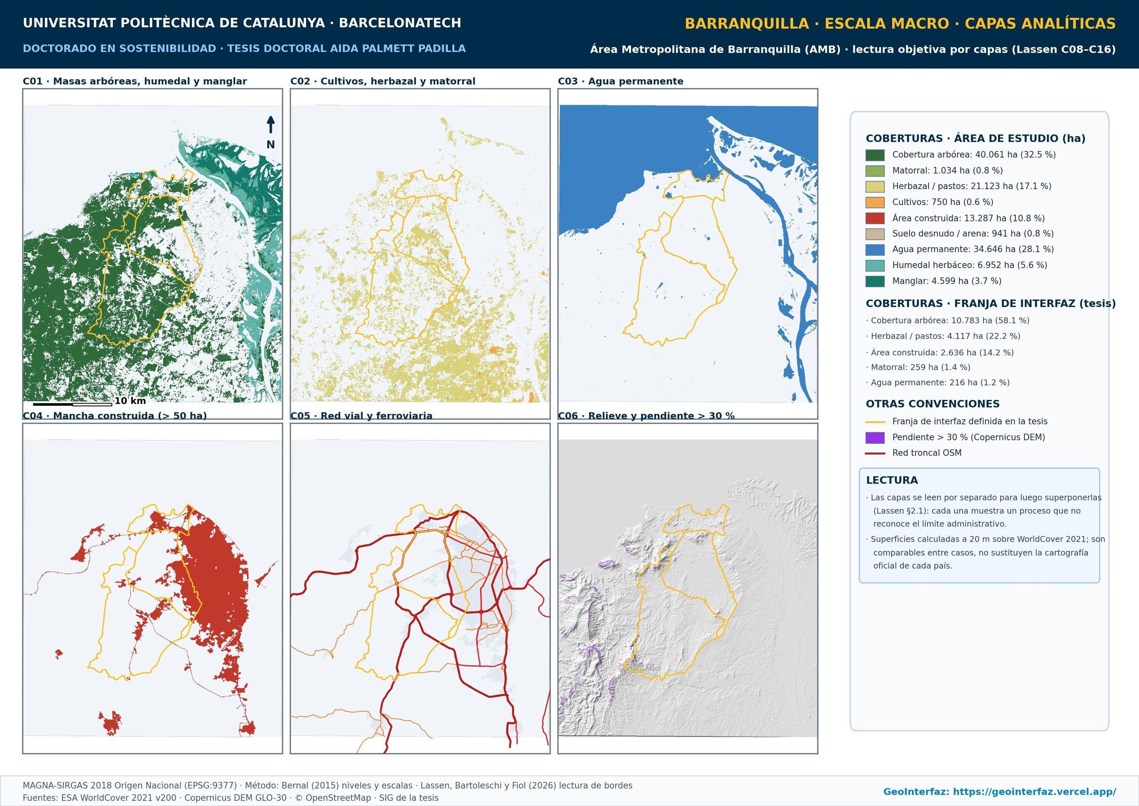
Nota. Lectura temática por capas (coberturas arbórea y húmeda, uso agrícola, agua, área construida, red vial y ferroviaria, relieve) sobre el área de estudio. Elaboración propia con base en ESA WorldCover 2021 v200 (Zanaga et al., 2022), Copernicus DEM GLO-30 (European Space Agency, 2021), OpenStreetMap (OpenStreetMap contributors, 2026) y el sistema de información geográfica de la investigación. Lectura multiescalar adaptada de Bernal Granados (2015) y Lassen (2026). Consulta interactiva en GeoInterfaz: https://geointerfaz.vercel.app/#/atlas-3-15
Versión interactiva: https://geointerfaz.vercel.app/#/atlas-3-15 · Manuscrito: pág. 193
Lámina Atlas 3.16
Barranquilla. Escala Macro: riesgos y fracturas, categorización de bordes y continuidades
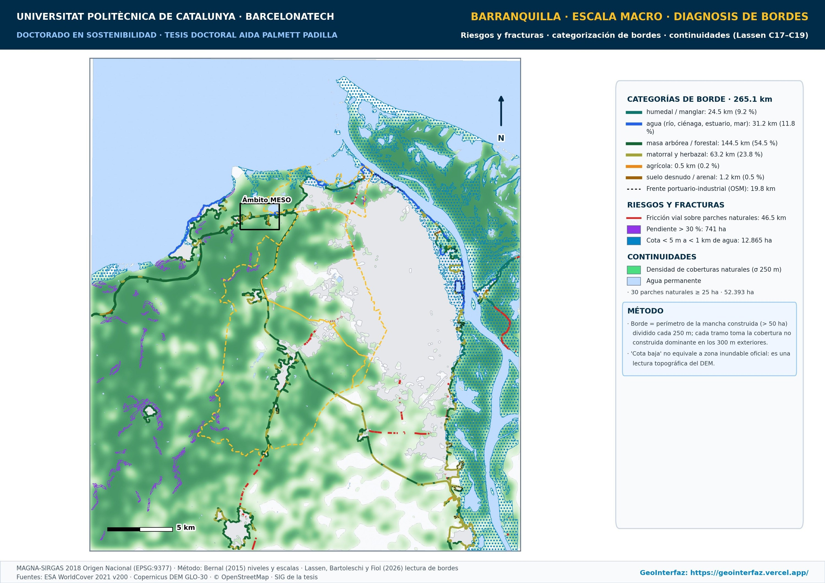
Nota. Borde urbano clasificado según la cobertura dominante en los 300 m exteriores, fricción vial sobre parches naturales, pendientes y cotas bajas (< 5 m, obtenidas del modelo de elevación; no es una zonificación oficial de inundación) y gradiente de continuidad de las coberturas naturales. Elaboración propia con base en ESA WorldCover 2021 v200 (Zanaga et al., 2022), Copernicus DEM GLO-30 (European Space Agency, 2021), OpenStreetMap (OpenStreetMap contributors, 2026) y el sistema de información geográfica de la investigación. Lectura multiescalar adaptada de Bernal Granados (2015) y Lassen (2026). Consulta interactiva en GeoInterfaz: https://geointerfaz.vercel.app/#/atlas-3-16
Versión interactiva: https://geointerfaz.vercel.app/#/atlas-3-16 · Manuscrito: pág. 194
Lámina Atlas 3.17
Barranquilla. Escala Meso, niveles 2 y 3: área de estudio y área de influencia
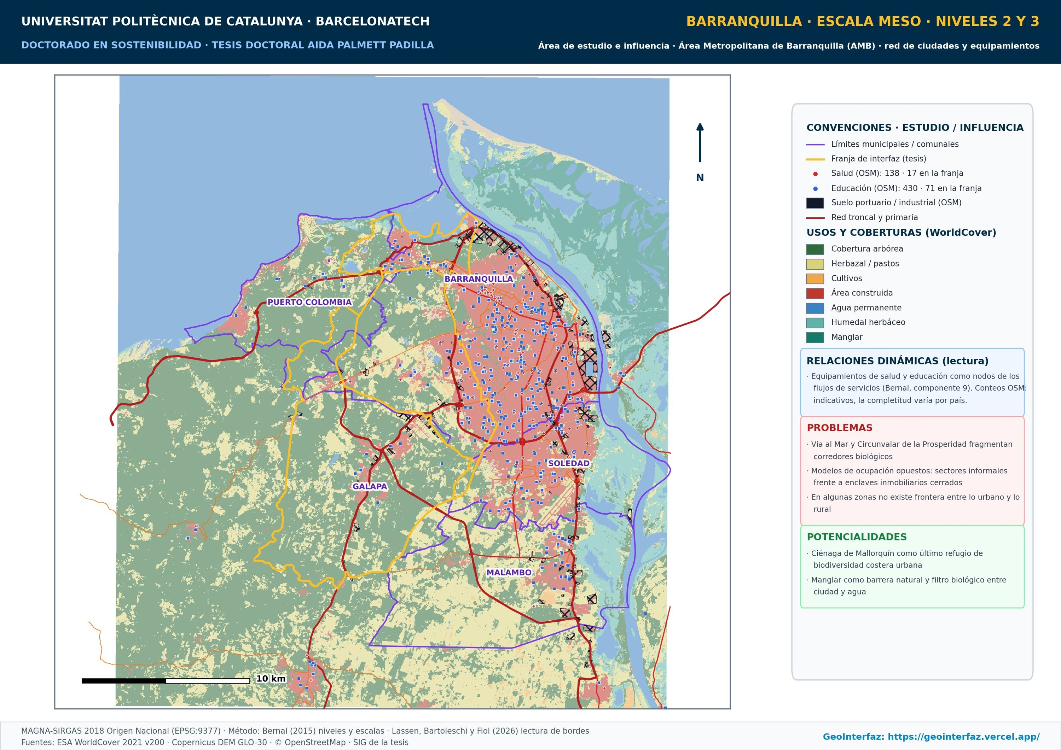
Nota. Red de ciudades y municipios, usos y coberturas, equipamientos de salud y educación (OpenStreetMap, conteo indicativo) y relaciones de accesibilidad. Elaboración propia con base en ESA WorldCover 2021 v200 (Zanaga et al., 2022), Copernicus DEM GLO-30 (European Space Agency, 2021), OpenStreetMap (OpenStreetMap contributors, 2026) y el sistema de información geográfica de la investigación. Lectura multiescalar adaptada de Bernal Granados (2015) y Lassen (2026). Consulta interactiva en GeoInterfaz: https://geointerfaz.vercel.app/#/atlas-3-17
Versión interactiva: https://geointerfaz.vercel.app/#/atlas-3-17 · Manuscrito: pág. 195
Lámina Atlas 3.18
Barranquilla. Escala Meso: ámbito representativo y escenarios de borde
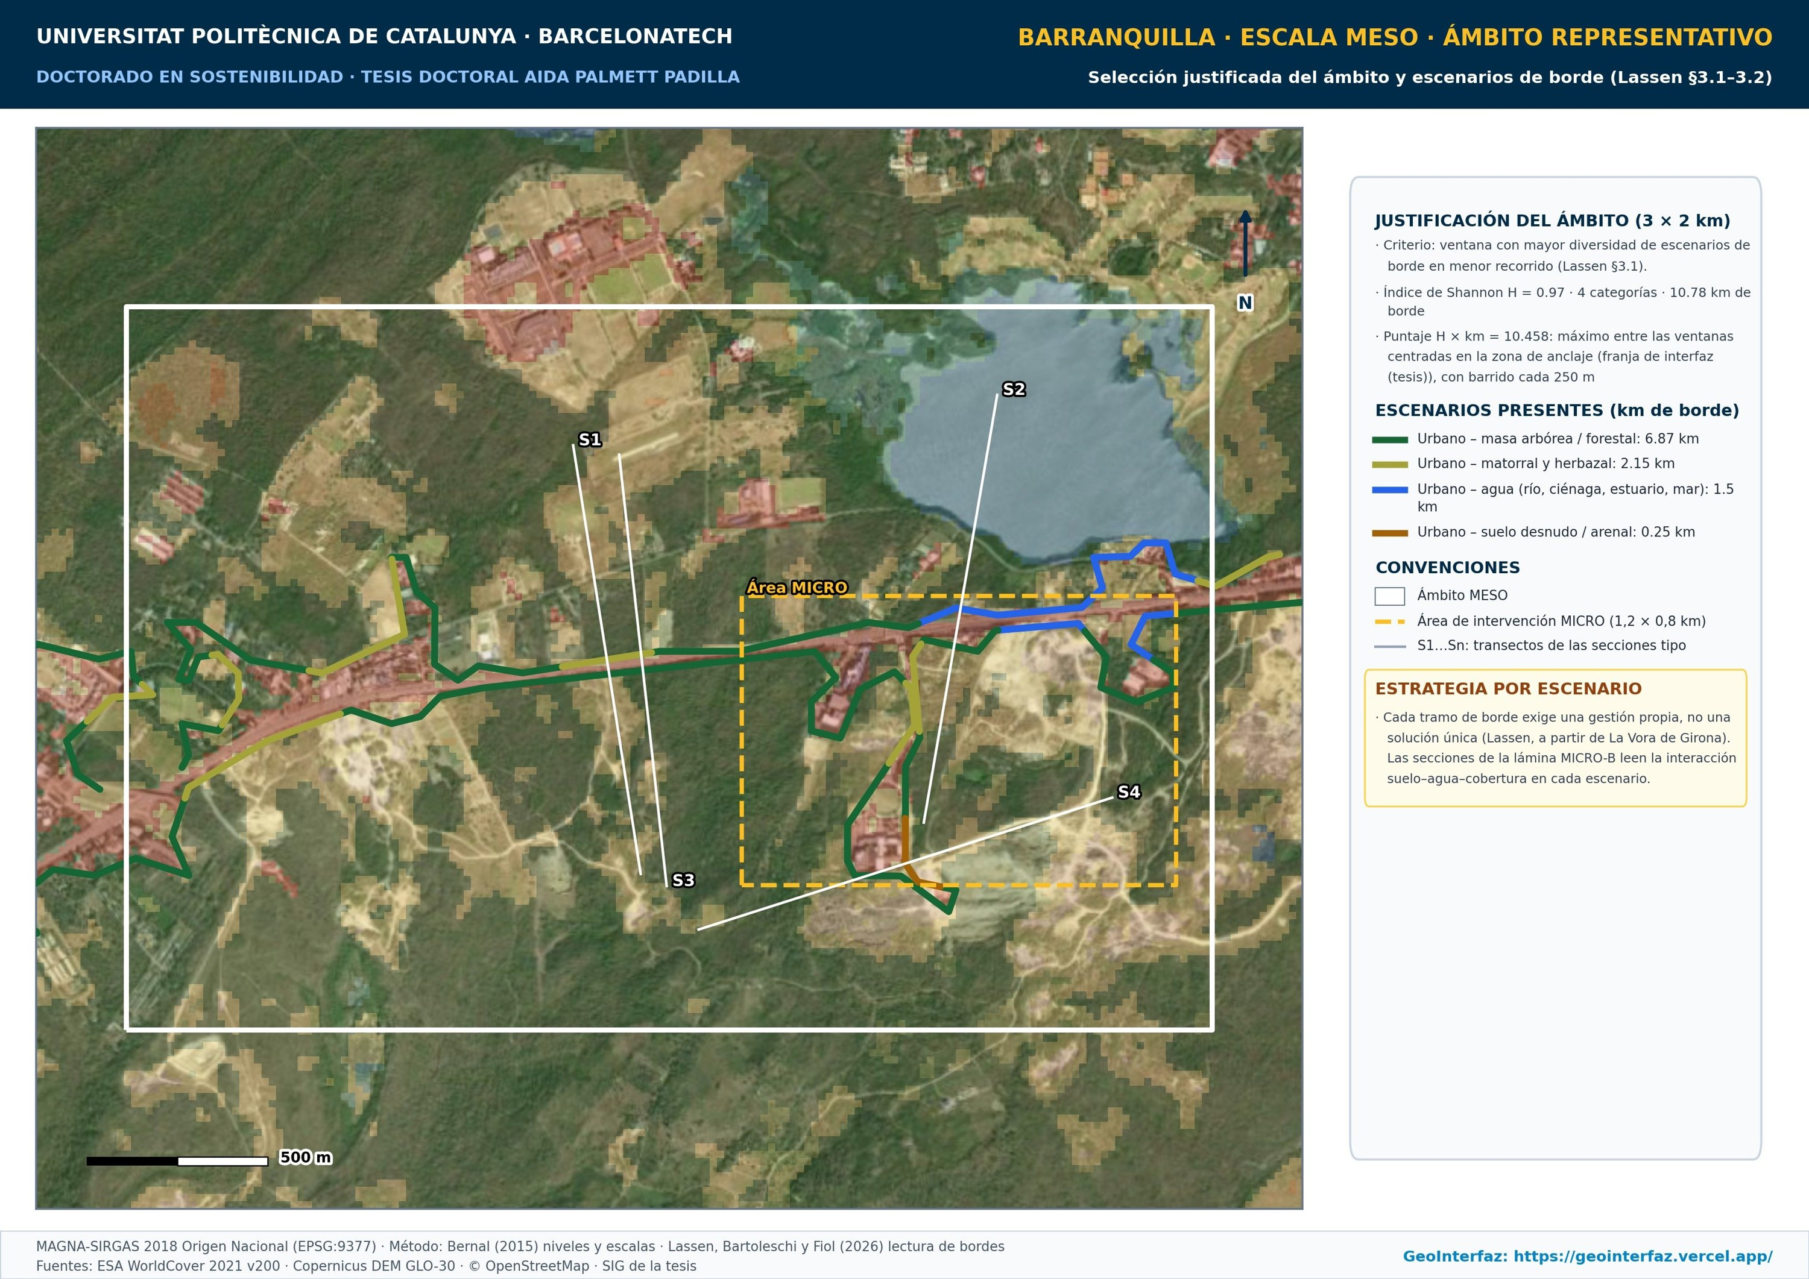
Nota. Ámbito de 3 × 2 km situado donde concurre la mayor diversidad de situaciones de borde dentro de la zona que analiza el manuscrito, con su justificación numérica y los escenarios de borde identificados. Elaboración propia con base en ESA WorldCover 2021 v200 (Zanaga et al., 2022), Copernicus DEM GLO-30 (European Space Agency, 2021), OpenStreetMap (OpenStreetMap contributors, 2026) y el sistema de información geográfica de la investigación. Lectura multiescalar adaptada de Bernal Granados (2015) y Lassen (2026). Consulta interactiva en GeoInterfaz: https://geointerfaz.vercel.app/#/atlas-3-18
Versión interactiva: https://geointerfaz.vercel.app/#/atlas-3-18 · Manuscrito: pág. 196
Lámina Atlas 3.19
Barranquilla. Escala Micro, nivel 4: área de intervención
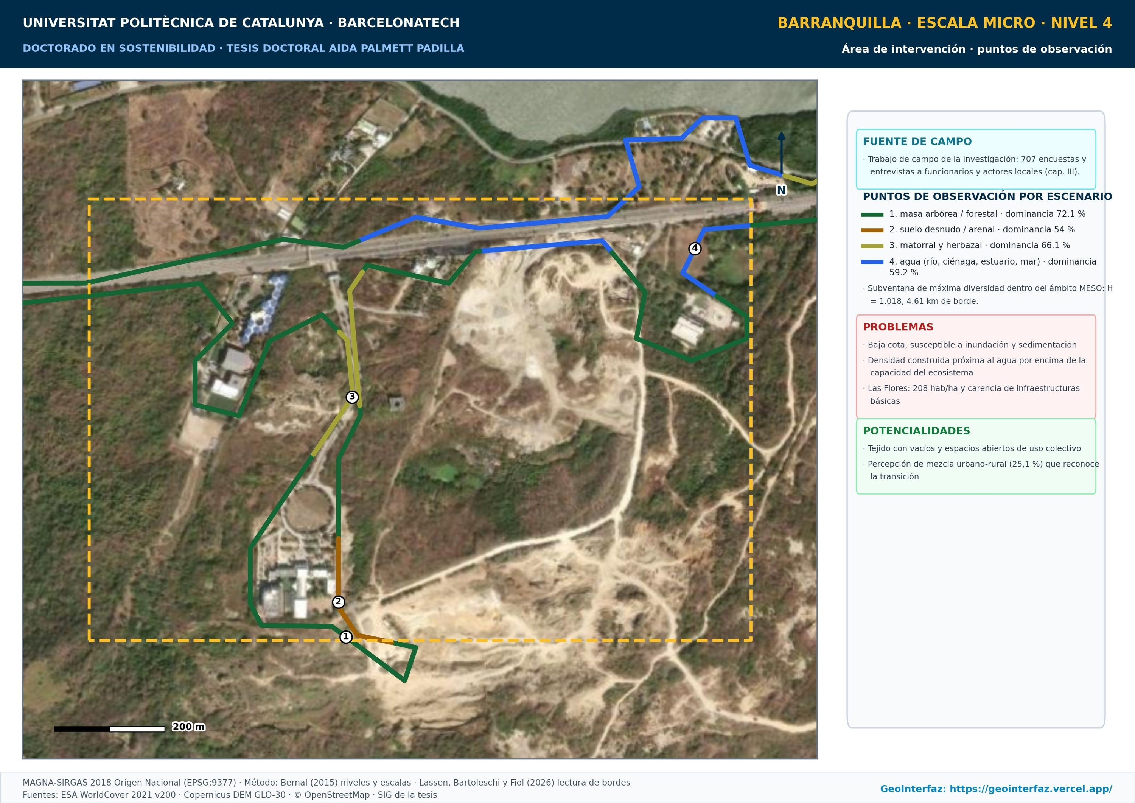
Nota. Área de intervención de 1,2 × 0,8 km sobre ortofoto (Esri, 2026), con puntos de observación, problemas y potencialidades. La escala Micro se contrasta con el trabajo de campo de esta investigación (encuestas y entrevistas del capítulo 3). Elaboración propia con base en ESA WorldCover 2021 v200 (Zanaga et al., 2022), Copernicus DEM GLO-30 (European Space Agency, 2021), OpenStreetMap (OpenStreetMap contributors, 2026) y el sistema de información geográfica de la investigación. Lectura multiescalar adaptada de Bernal Granados (2015) y Lassen (2026). Consulta interactiva en GeoInterfaz: https://geointerfaz.vercel.app/#/atlas-3-19
Versión interactiva: https://geointerfaz.vercel.app/#/atlas-3-19 · Manuscrito: pág. 197
Lámina Atlas 3.20
Barranquilla. Escala Micro: secciones tipo por escenario de borde
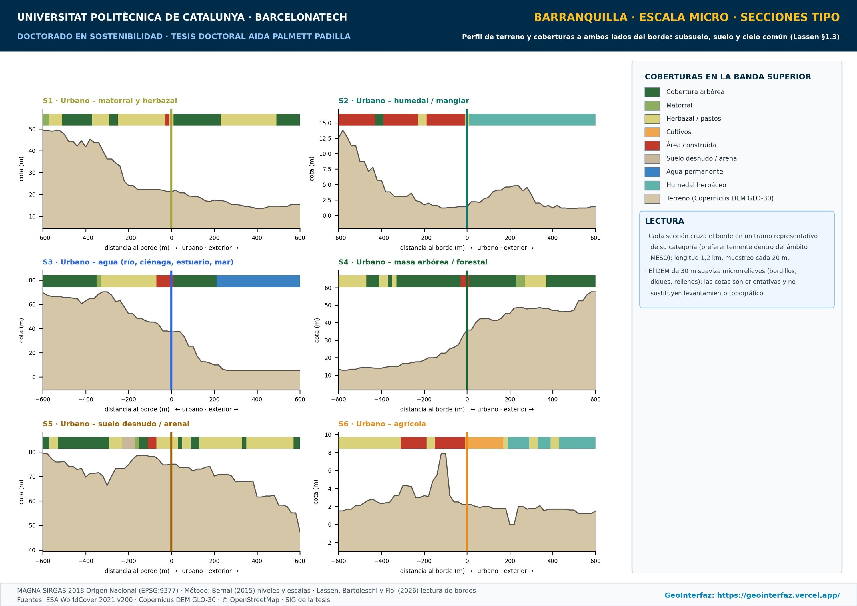
Nota. Perfiles transversales al borde (relieve Copernicus GLO-30 y coberturas WorldCover) para cada escenario de borde del área de intervención. La escala Micro se contrasta con el trabajo de campo de esta investigación (encuestas y entrevistas del capítulo 3). Elaboración propia con base en ESA WorldCover 2021 v200 (Zanaga et al., 2022), Copernicus DEM GLO-30 (European Space Agency, 2021), OpenStreetMap (OpenStreetMap contributors, 2026) y el sistema de información geográfica de la investigación. Lectura multiescalar adaptada de Bernal Granados (2015) y Lassen (2026). Consulta interactiva en GeoInterfaz: https://geointerfaz.vercel.app/#/atlas-3-20
Versión interactiva: https://geointerfaz.vercel.app/#/atlas-3-20 · Manuscrito: pág. 198
Lámina Atlas 3.21
Barranquilla. Síntesis multiescalar: matriz DOFA por escalas
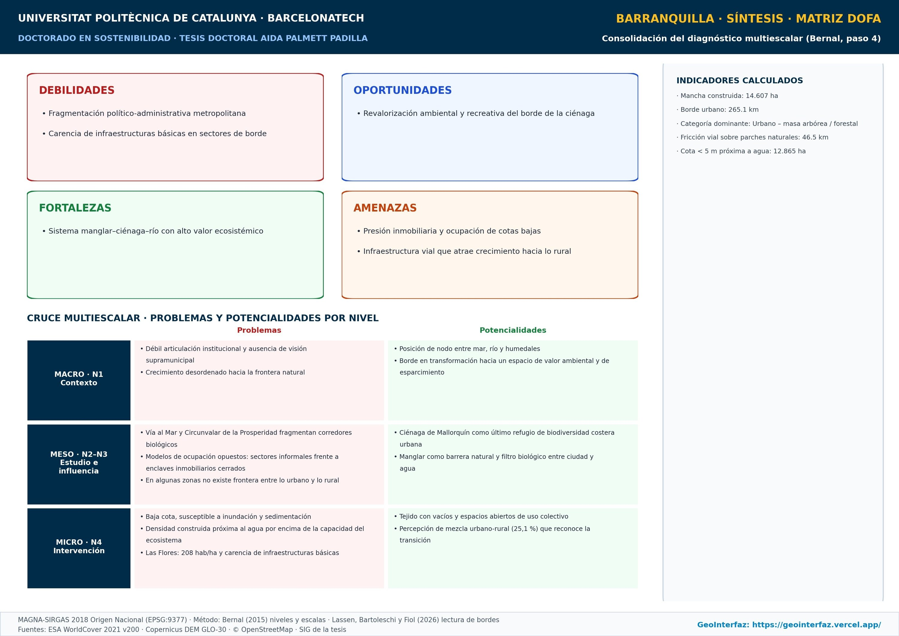
Nota. Debilidades, oportunidades, fortalezas y amenazas cruzadas por escala (Bernal Granados, 2015, paso 4) a partir de las láminas anteriores. Elaboración propia con base en ESA WorldCover 2021 v200 (Zanaga et al., 2022), Copernicus DEM GLO-30 (European Space Agency, 2021), OpenStreetMap (OpenStreetMap contributors, 2026) y el sistema de información geográfica de la investigación. Lectura multiescalar adaptada de Bernal Granados (2015) y Lassen (2026). Consulta interactiva en GeoInterfaz: https://geointerfaz.vercel.app/#/atlas-3-21
Versión interactiva: https://geointerfaz.vercel.app/#/atlas-3-21 · Manuscrito: pág. 199

Capítulo IV. Análisis comparativo de la interfaz urbano-rural en ciudades puerto-río: barranquilla, veracruz, santos, valparaíso

4.3 Similitud estructural y diversidad contextual
Figura 41
Ortofotos comparadas de los cuatro casos a escala territorial
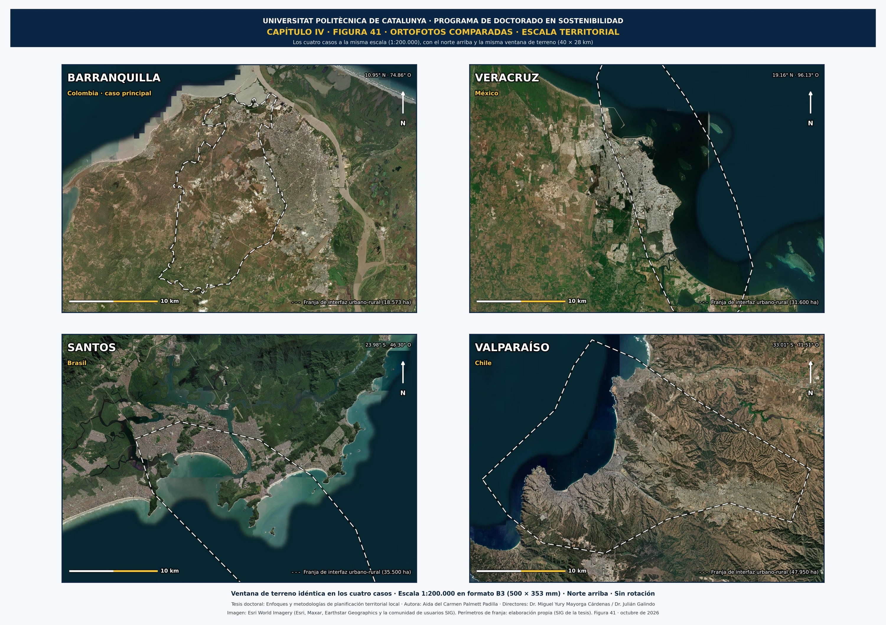
Nota. Barranquilla, Veracruz, Santos y Valparaíso a escala 1:200.000, con el norte arriba y una ventana de terreno idéntica de 40 × 28 km. La línea discontinua marca el perímetro de la franja de interfaz de cada caso. Elaboración propia con base en Esri World Imagery y cartografía del SIG de la investigación. Consulta interactiva en GeoInterfaz: https://geointerfaz.vercel.app/#/fig-41
Versión interactiva: https://geointerfaz.vercel.app/#/fig-41 · Origen: proyecto QGIS 04_CAP4_ESTUDIO_COMPARATIVO_REGIONAL.qgz, composición «PROPUESTA_ORTOFOTOS_COMPARADAS_1_ESCALA_TERRITORIAL» · Manuscrito: pág. 205
Figura 42
Ortofotos comparadas del borde puerto-ciudad-paisaje
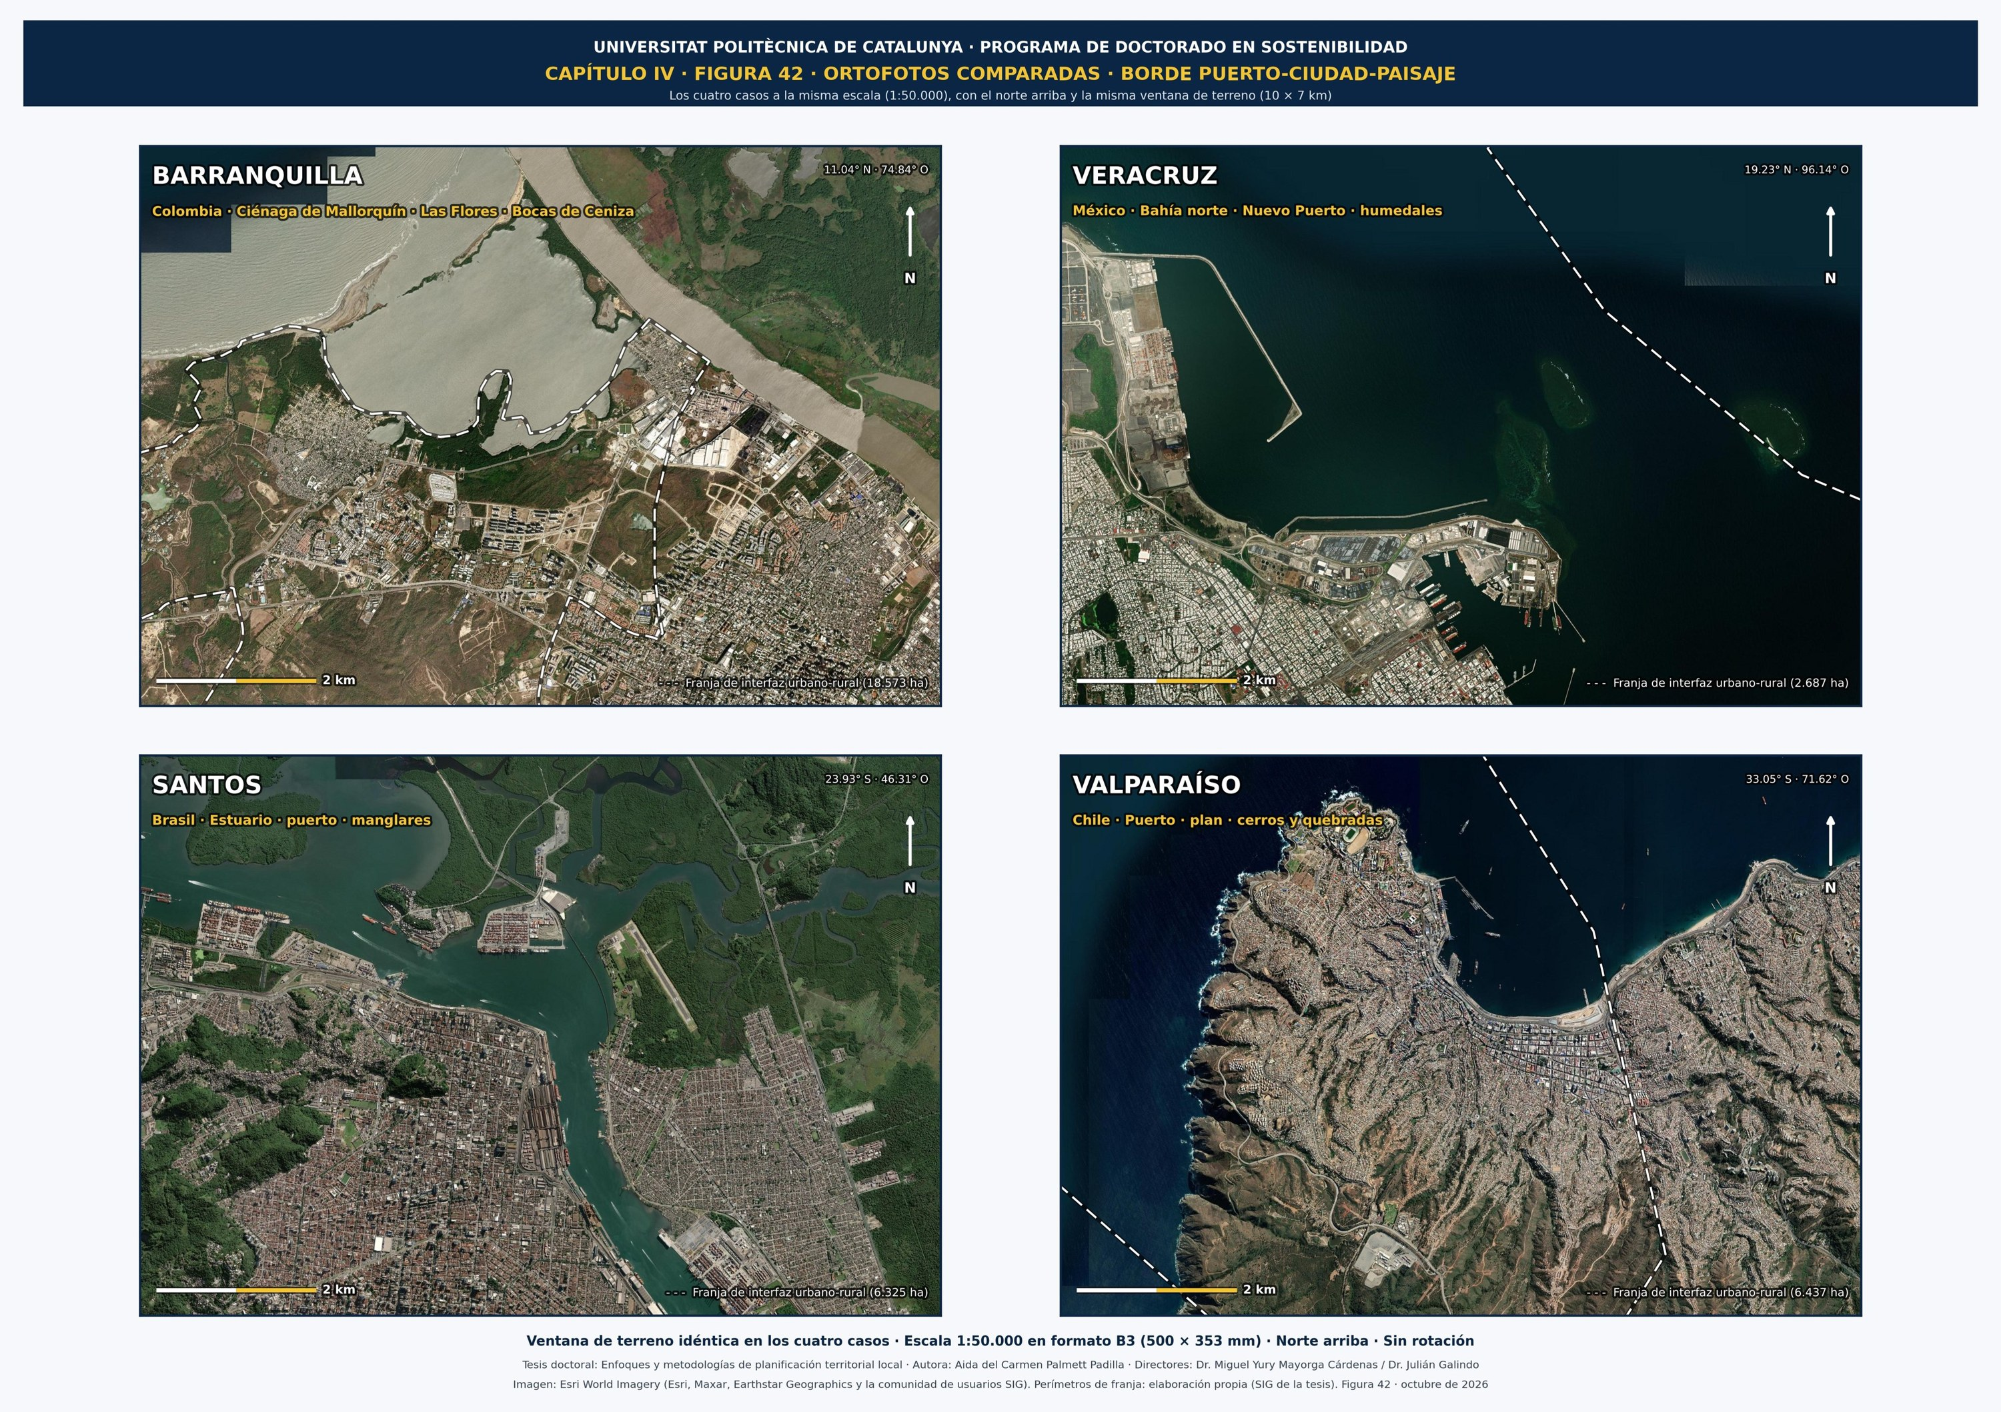
Nota. Los cuatro casos a escala 1:50.000, con el norte arriba y una ventana de terreno idéntica de 10 × 7 km: Ciénaga de Mallorquín y Las Flores (Barranquilla), bahía norte y Nuevo Puerto (Veracruz), estuario y puerto (Santos) y puerto, plan y cerros (Valparaíso). Elaboración propia con base en Esri World Imagery y cartografía del SIG de la investigación. Consulta interactiva en GeoInterfaz: https://geointerfaz.vercel.app/#/fig-42
Versión interactiva: https://geointerfaz.vercel.app/#/fig-42 · Origen: proyecto QGIS 04_CAP4_ESTUDIO_COMPARATIVO_REGIONAL.qgz, composición «PROPUESTA_ORTOFOTOS_COMPARADAS_1_ESCALA_TERRITORIAL» · Manuscrito: pág. 206
Figura 43
Vistas oblicuas comparadas del borde puerto-ciudad-paisaje
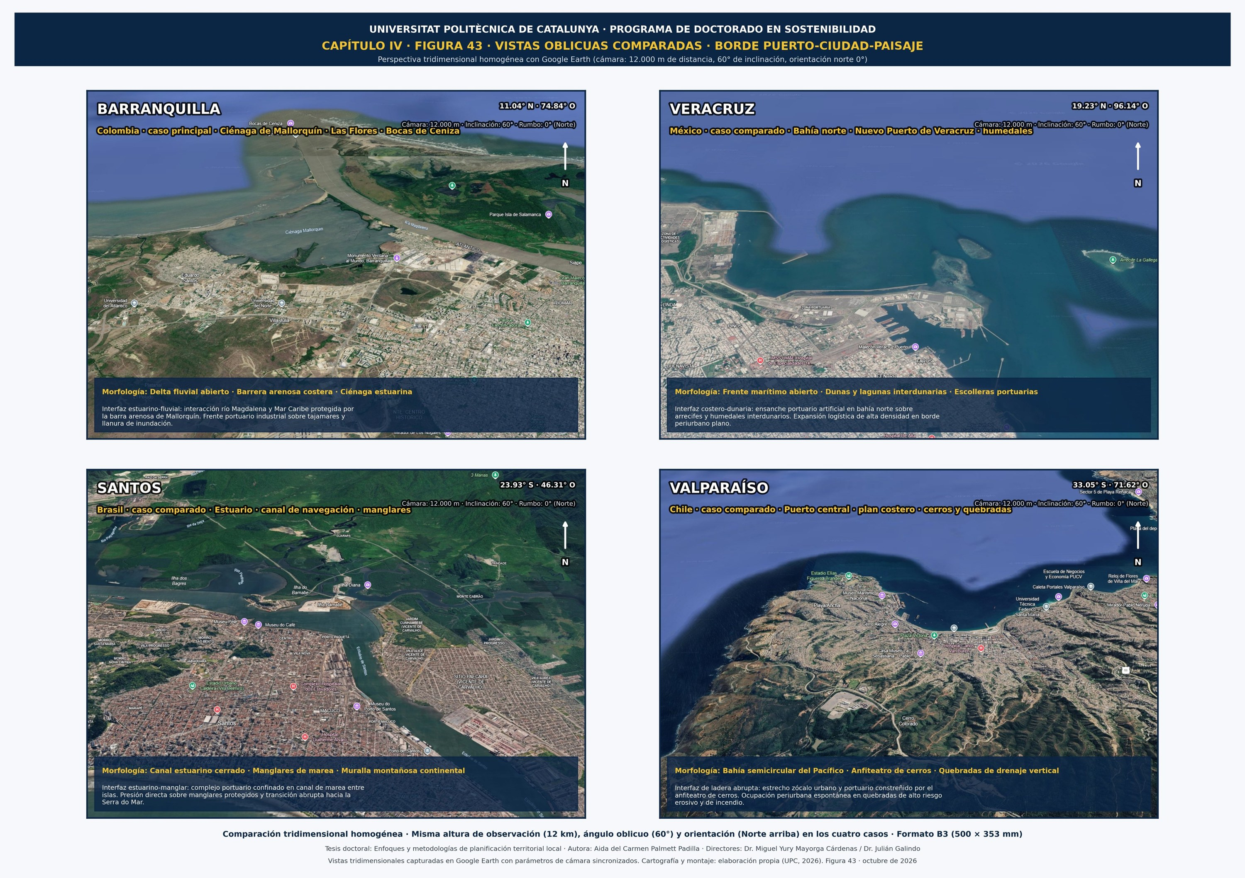
Nota. Vistas oblicuas de los cuatro casos tomadas con los mismos parámetros de cámara: 12.000 m de distancia, 60° de inclinación y orientación al norte. Elaboración propia con base en imágenes de Google Earth (2026). Consulta interactiva en GeoInterfaz: https://geointerfaz.vercel.app/#/fig-43
Versión interactiva: https://geointerfaz.vercel.app/#/fig-43 · Origen: proyecto QGIS 04_CAP4_ESTUDIO_COMPARATIVO_REGIONAL.qgz, composición «PROPUESTA_ORTOFOTOS_COMPARADAS_1_ESCALA_TERRITORIAL» · Manuscrito: pág. 207

4.4 Caracterización territorial de los casos de estudio

4.4.1 Caso 1: Veracruz – México › 4.4.1.1 Descripción general del sistema portuario y su contexto territorial
Figura 44
Área metropolitana de Veracruz
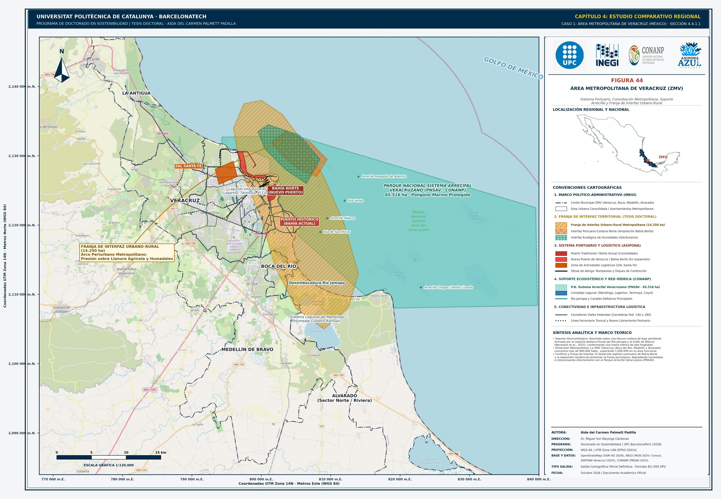
Nota. Elaboración propia con base en cartografía del INEGI (2021), datos de la Zona Metropolitana de Veracruz y análisis territorial del sistema portuario de ASIPONA Veracruz. Consulta interactiva en GeoInterfaz: https://geointerfaz.vercel.app/#/fig-44
Versión interactiva: https://geointerfaz.vercel.app/#/fig-44 · Origen: proyecto QGIS 04_CAP4_ESTUDIO_COMPARATIVO_REGIONAL.qgz, composición «FIG_39_VERACRUZ_AREA_METROPOLITANA» · Manuscrito: pág. 209

4.4.1 Caso 1: Veracruz – México › 4.4.1.2 El Nuevo Puerto de Veracruz y la transformación del borde norte
Figura 45
Expansión del Nuevo Puerto de Veracruz y transformación funcional del borde norte metropolitano
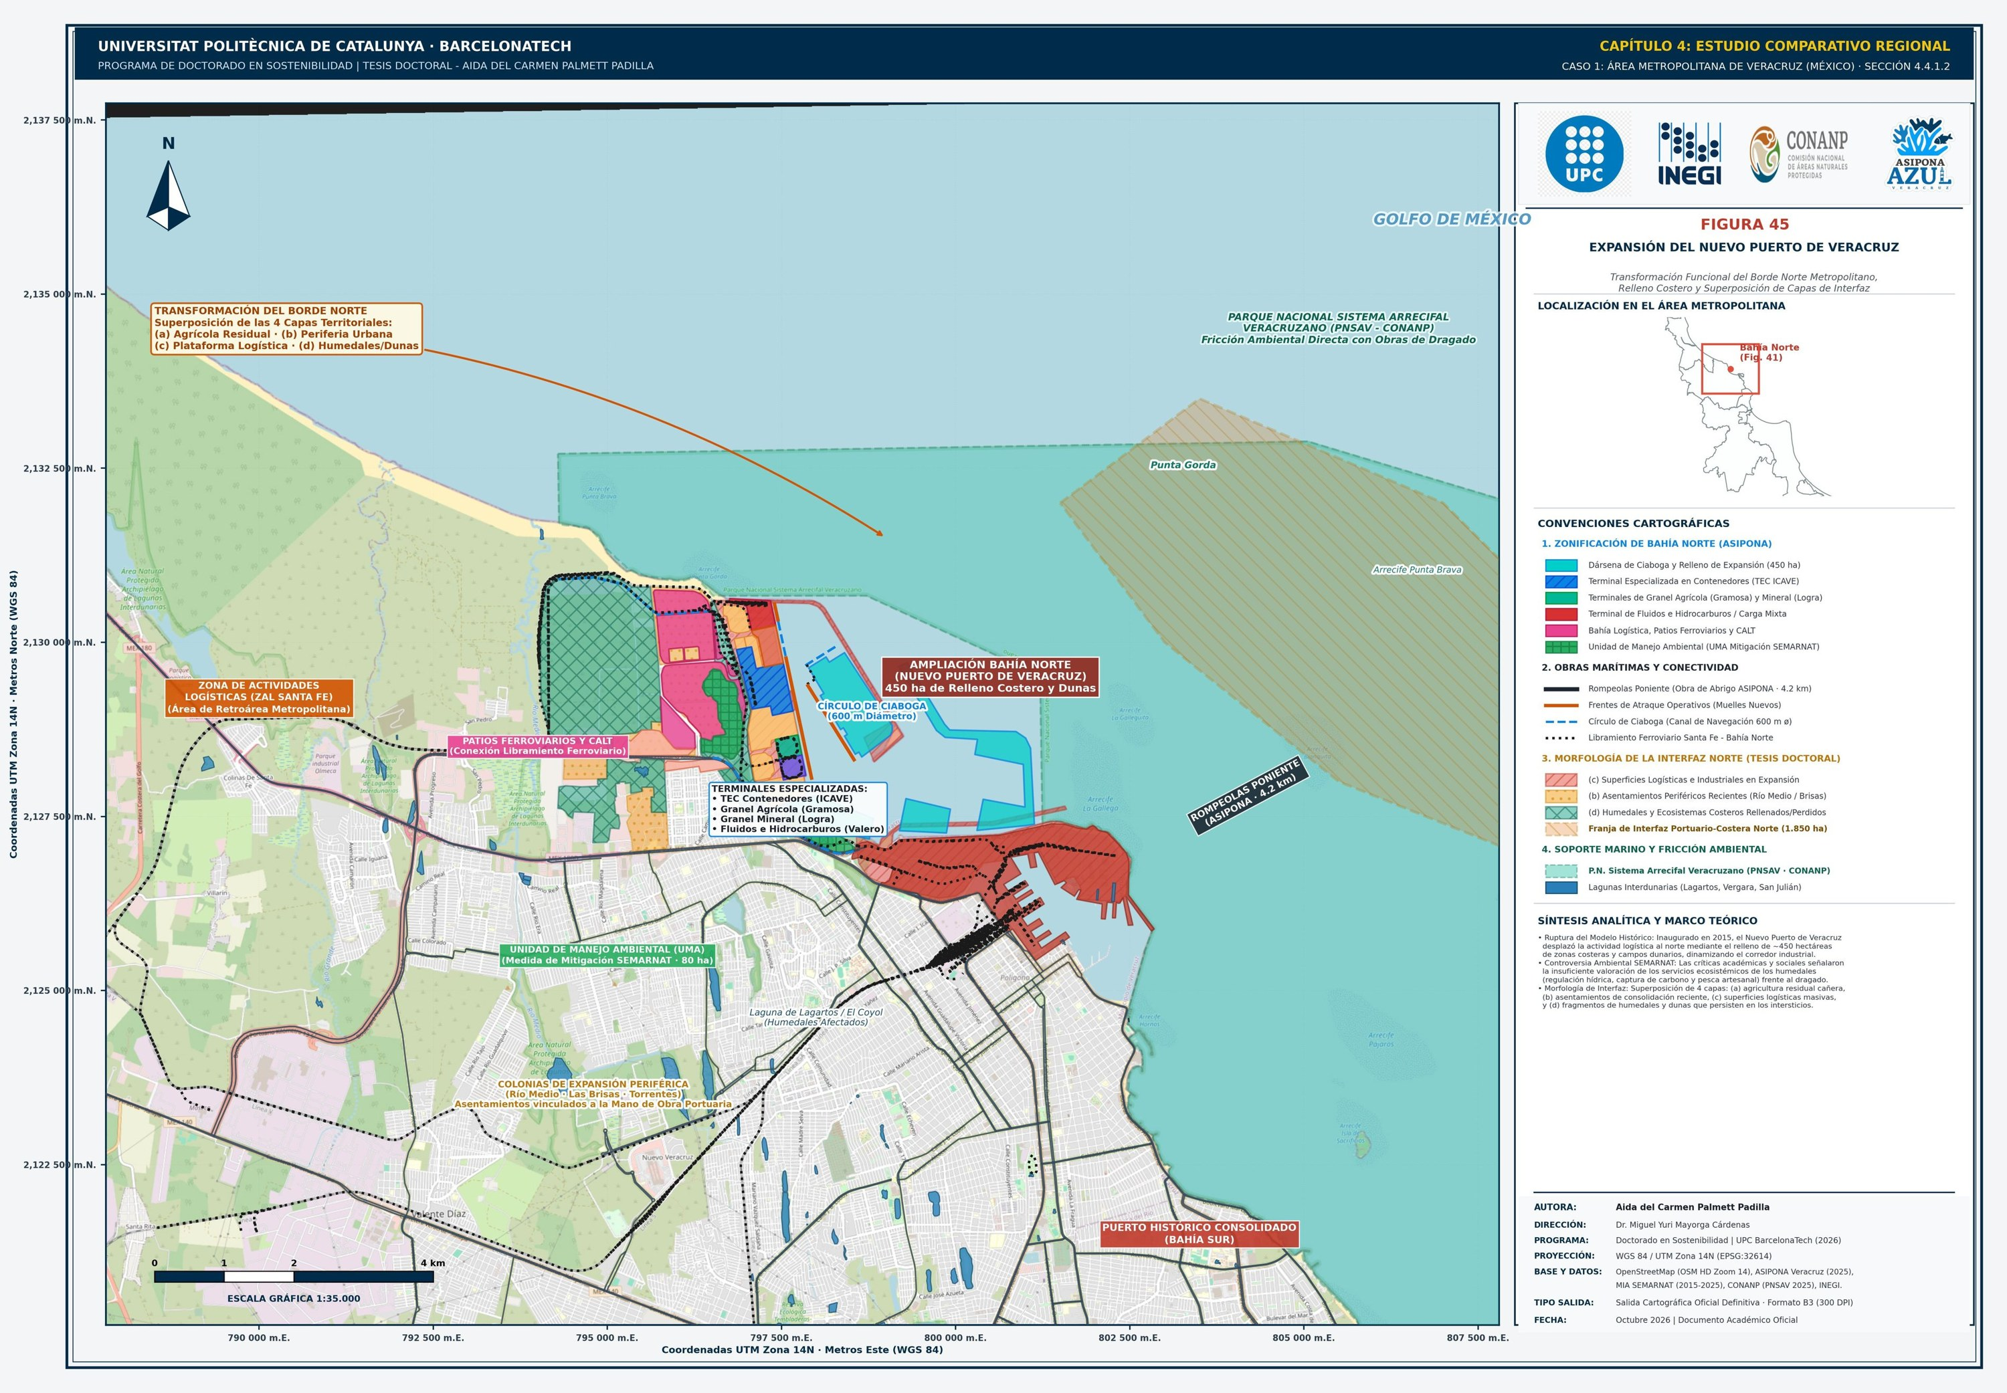
Nota. Administración del Sistema Portuario Nacional Veracruz (ASIPONA Veracruz), Proyecto de Ampliación del Puerto de Veracruz – Bahía Norte (2025). Elaboración y adaptación para fines académicos. Consulta interactiva en GeoInterfaz: https://geointerfaz.vercel.app/#/fig-45
Versión interactiva: https://geointerfaz.vercel.app/#/fig-45 · Origen: proyecto QGIS 04_CAP4_ESTUDIO_COMPARATIVO_REGIONAL.qgz, composición «FIG_40_VERACRUZ_NUEVO_PUERTO_BAHIA_NORTE» · Manuscrito: pág. 211

4.4.1 Caso 1: Veracruz – México › 4.4.1.4 Dinámicas de transformación de la franja y pérdida de servicios ecosistémicos
Figura 46
Transformación de la franja norte de Veracruz y pérdida de servicios ecosistémicos asociada a la expansión portuaria (1990–2020)
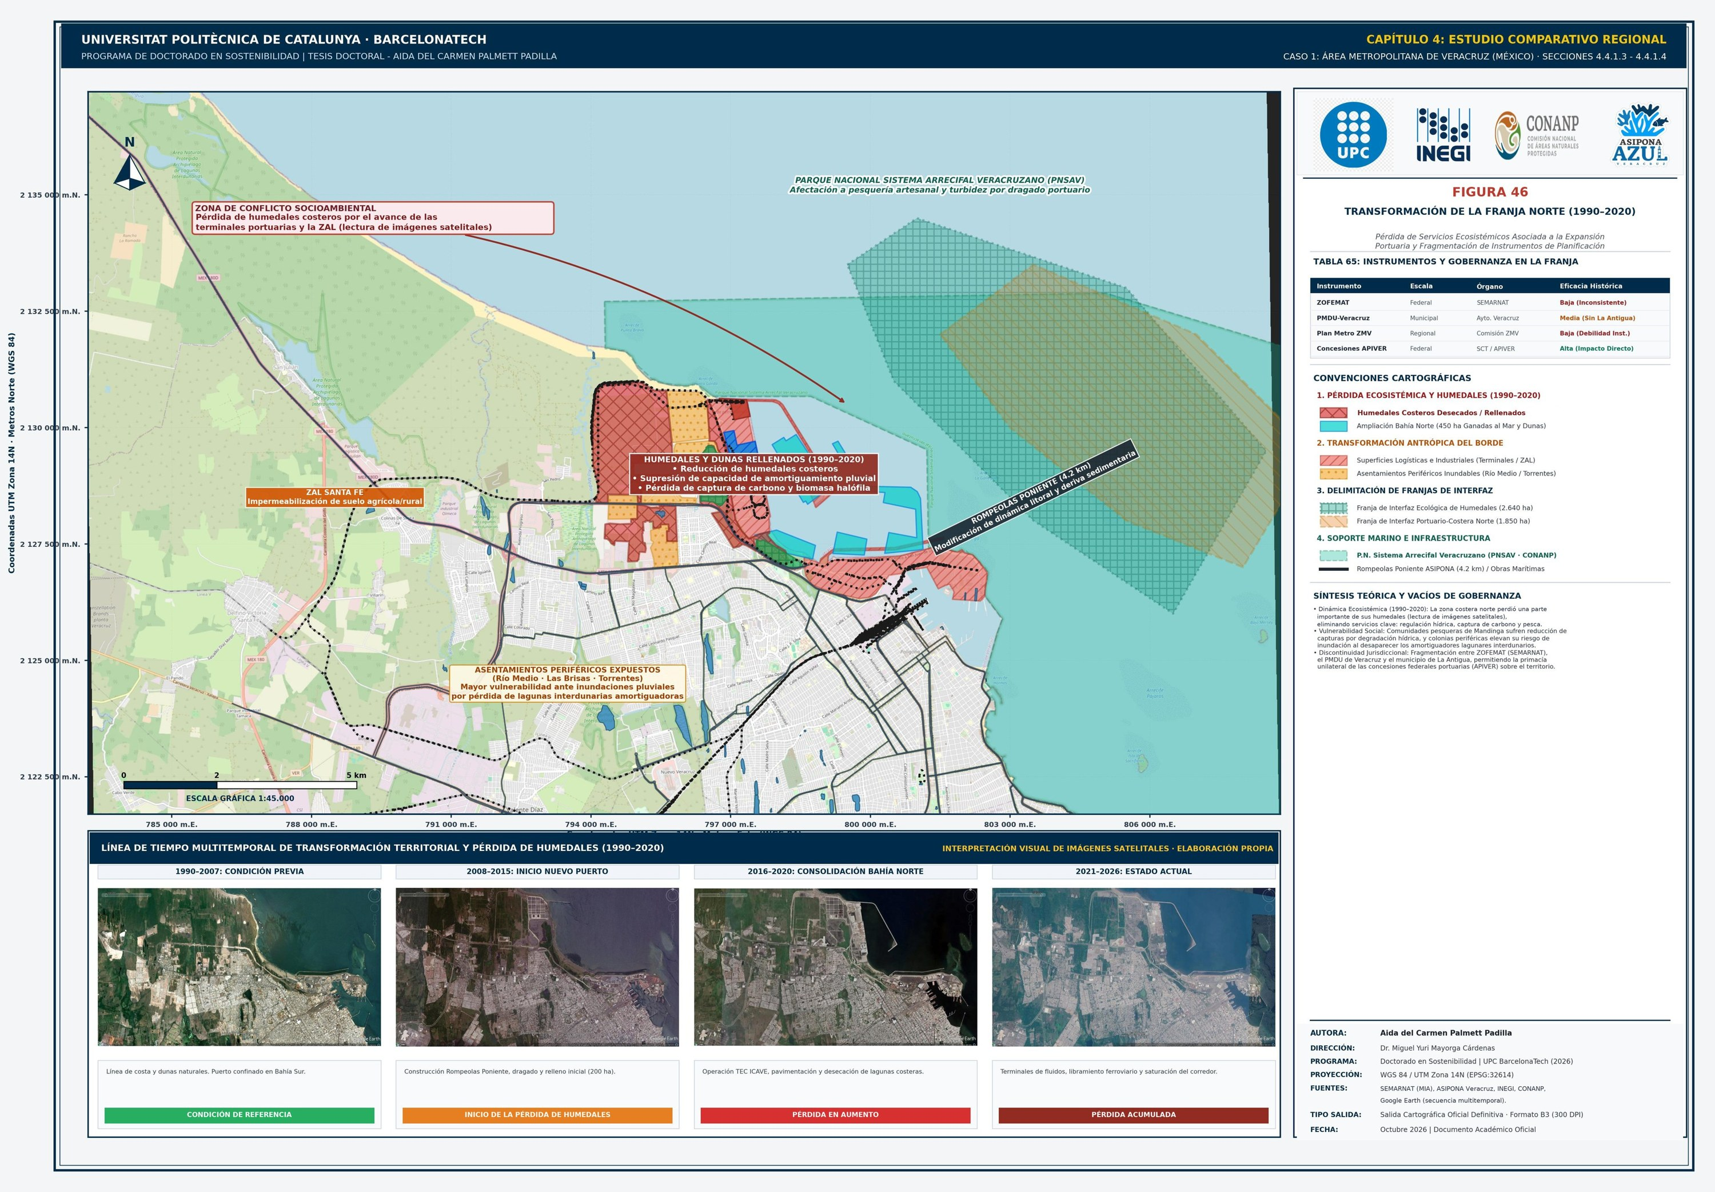
Nota. Elaboración propia con base en imágenes satelitales Google Earth Pro (1990 y 2020) y cartografía de ASIPONA Veracruz. Lectura cualitativa de la secuencia de imágenes. Consulta interactiva en GeoInterfaz: https://geointerfaz.vercel.app/#/fig-46
Versión interactiva: https://geointerfaz.vercel.app/#/fig-46 · Origen: proyecto QGIS 04_CAP4_ESTUDIO_COMPARATIVO_REGIONAL.qgz, composición «FIG_41_VERACRUZ_TRANSFORMACION_FRANJA_NORTE» · Manuscrito: pág. 213

4.4.1 Caso 1: Veracruz – México › 4.4.1.5 Lectura multiescalar: escalas Macro, Meso y Micro
Lámina Atlas 4.1
Veracruz. Escala Macro, nivel 1: área de contexto y relaciones estáticas y dinámicas
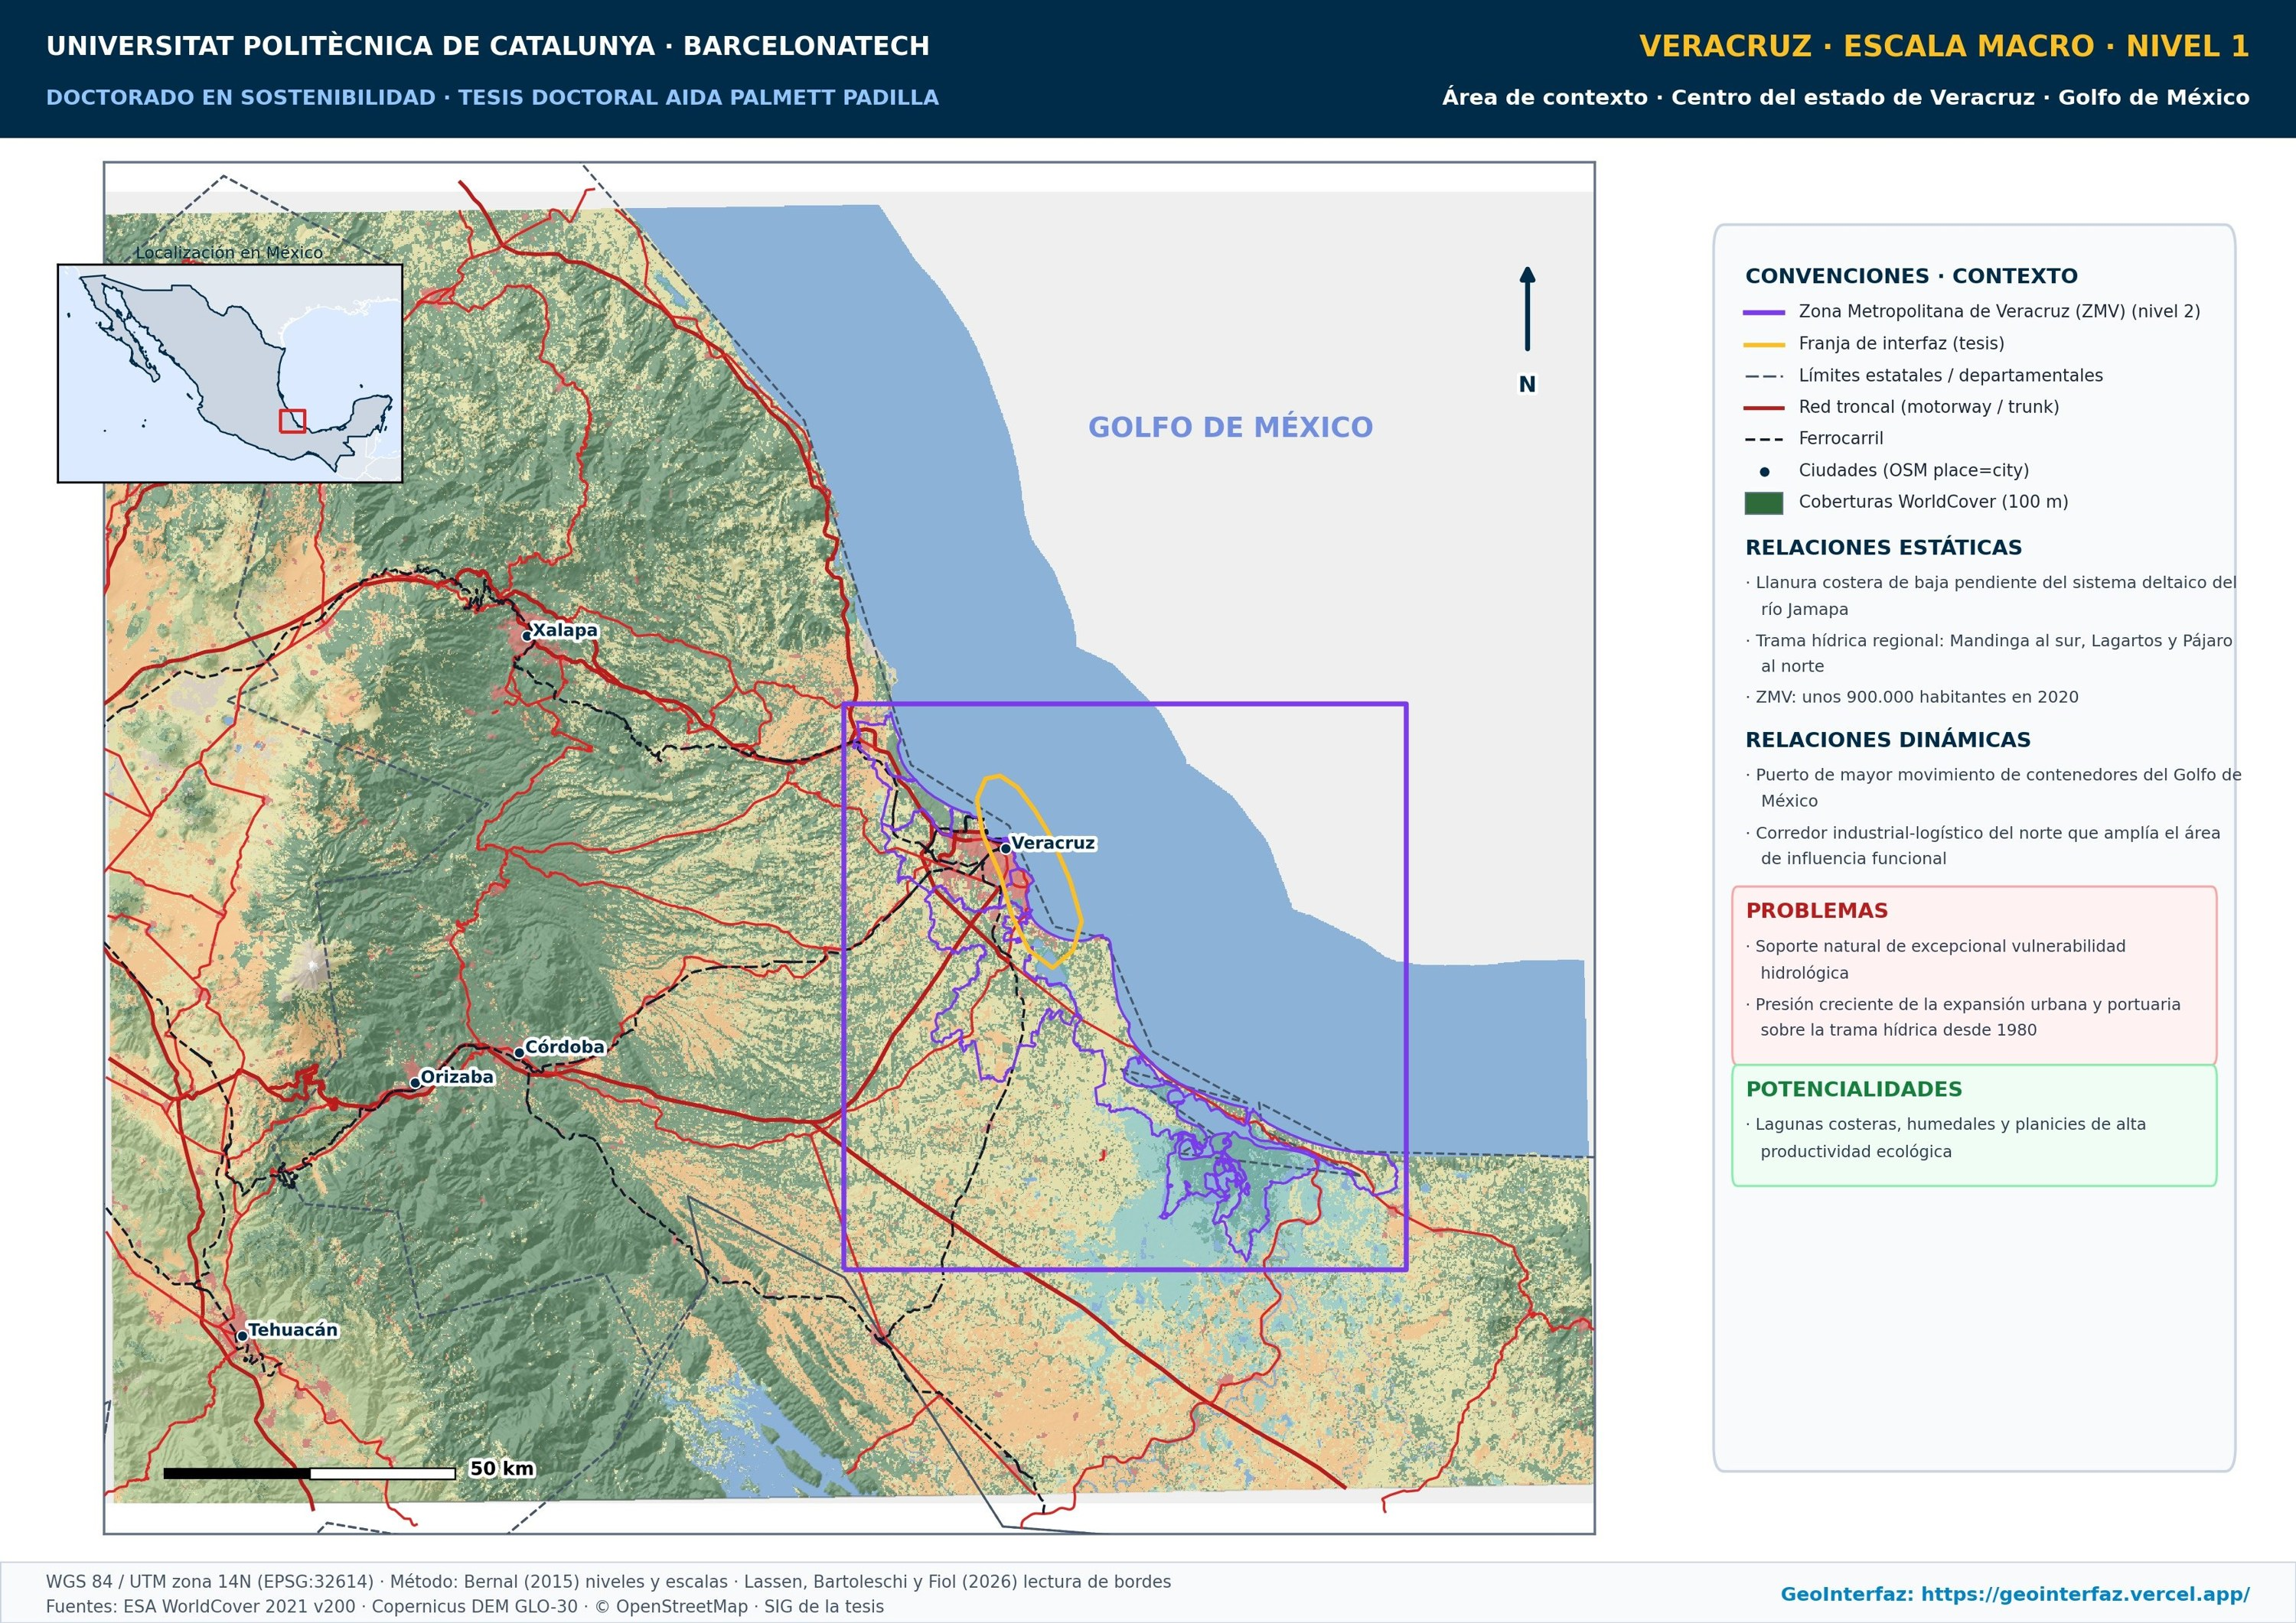
Nota. Localización en el contexto nacional y regional, red troncal, ciudades y coberturas; problemas y potencialidades del nivel de contexto. Elaboración propia con base en ESA WorldCover 2021 v200 (Zanaga et al., 2022), Copernicus DEM GLO-30 (European Space Agency, 2021), OpenStreetMap (OpenStreetMap contributors, 2026) y el sistema de información geográfica de la investigación. Lectura multiescalar adaptada de Bernal Granados (2015) y Lassen (2026). Consulta interactiva en GeoInterfaz: https://geointerfaz.vercel.app/#/atlas-4-1
Versión interactiva: https://geointerfaz.vercel.app/#/atlas-4-1 · Manuscrito: pág. 214
Lámina Atlas 4.2
Veracruz. Escala Macro: capas analíticas del territorio de borde
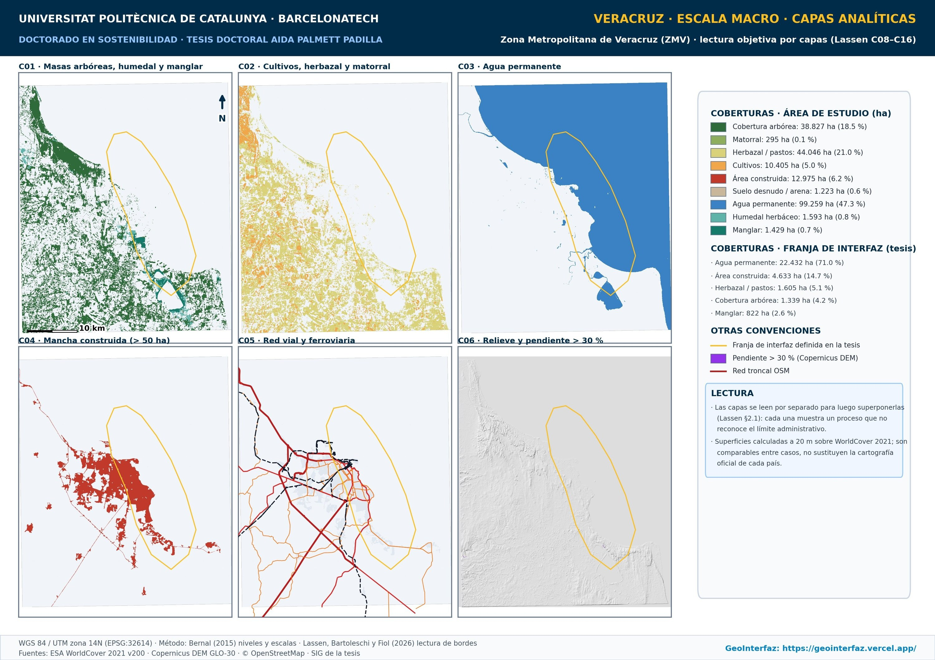
Nota. Lectura temática por capas (coberturas arbórea y húmeda, uso agrícola, agua, área construida, red vial y ferroviaria, relieve) sobre el área de estudio. Elaboración propia con base en ESA WorldCover 2021 v200 (Zanaga et al., 2022), Copernicus DEM GLO-30 (European Space Agency, 2021), OpenStreetMap (OpenStreetMap contributors, 2026) y el sistema de información geográfica de la investigación. Lectura multiescalar adaptada de Bernal Granados (2015) y Lassen (2026). Consulta interactiva en GeoInterfaz: https://geointerfaz.vercel.app/#/atlas-4-2
Versión interactiva: https://geointerfaz.vercel.app/#/atlas-4-2 · Manuscrito: pág. 215
Lámina Atlas 4.3
Veracruz. Escala Macro: riesgos y fracturas, categorización de bordes y continuidades
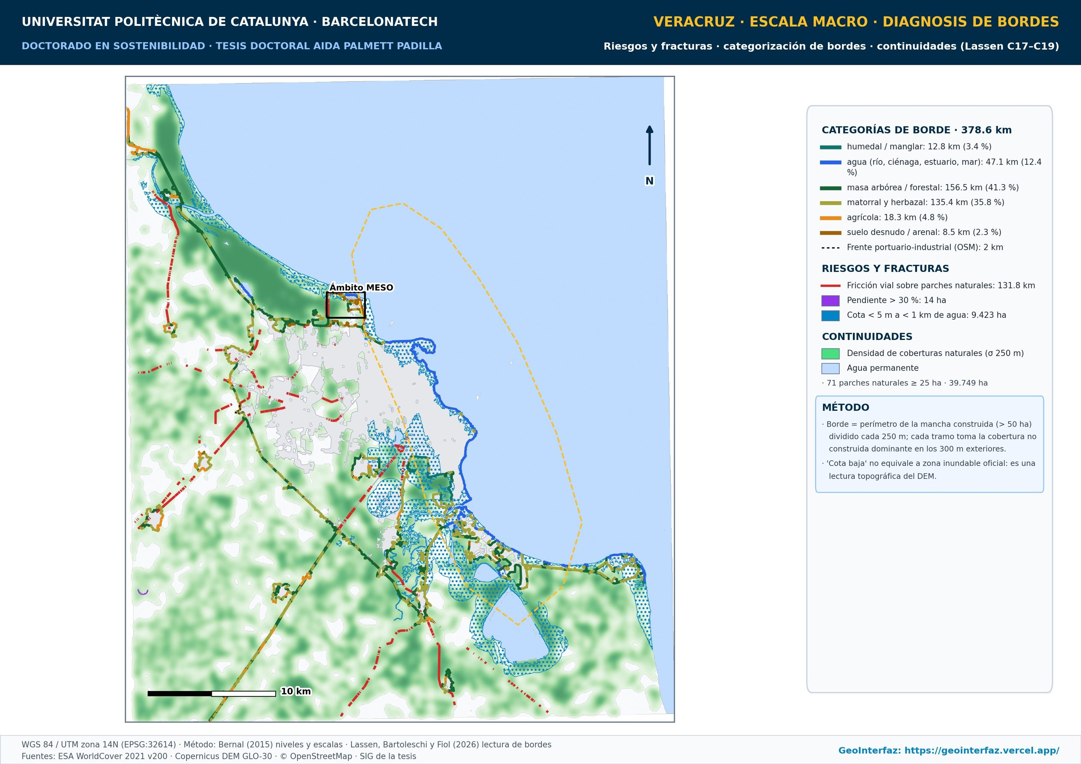
Nota. Borde urbano clasificado según la cobertura dominante en los 300 m exteriores, fricción vial sobre parches naturales, pendientes y cotas bajas (< 5 m, obtenidas del modelo de elevación; no es una zonificación oficial de inundación) y gradiente de continuidad de las coberturas naturales. Elaboración propia con base en ESA WorldCover 2021 v200 (Zanaga et al., 2022), Copernicus DEM GLO-30 (European Space Agency, 2021), OpenStreetMap (OpenStreetMap contributors, 2026) y el sistema de información geográfica de la investigación. Lectura multiescalar adaptada de Bernal Granados (2015) y Lassen (2026). Consulta interactiva en GeoInterfaz: https://geointerfaz.vercel.app/#/atlas-4-3
Versión interactiva: https://geointerfaz.vercel.app/#/atlas-4-3 · Manuscrito: pág. 216
Lámina Atlas 4.4
Veracruz. Escala Meso, niveles 2 y 3: área de estudio y área de influencia
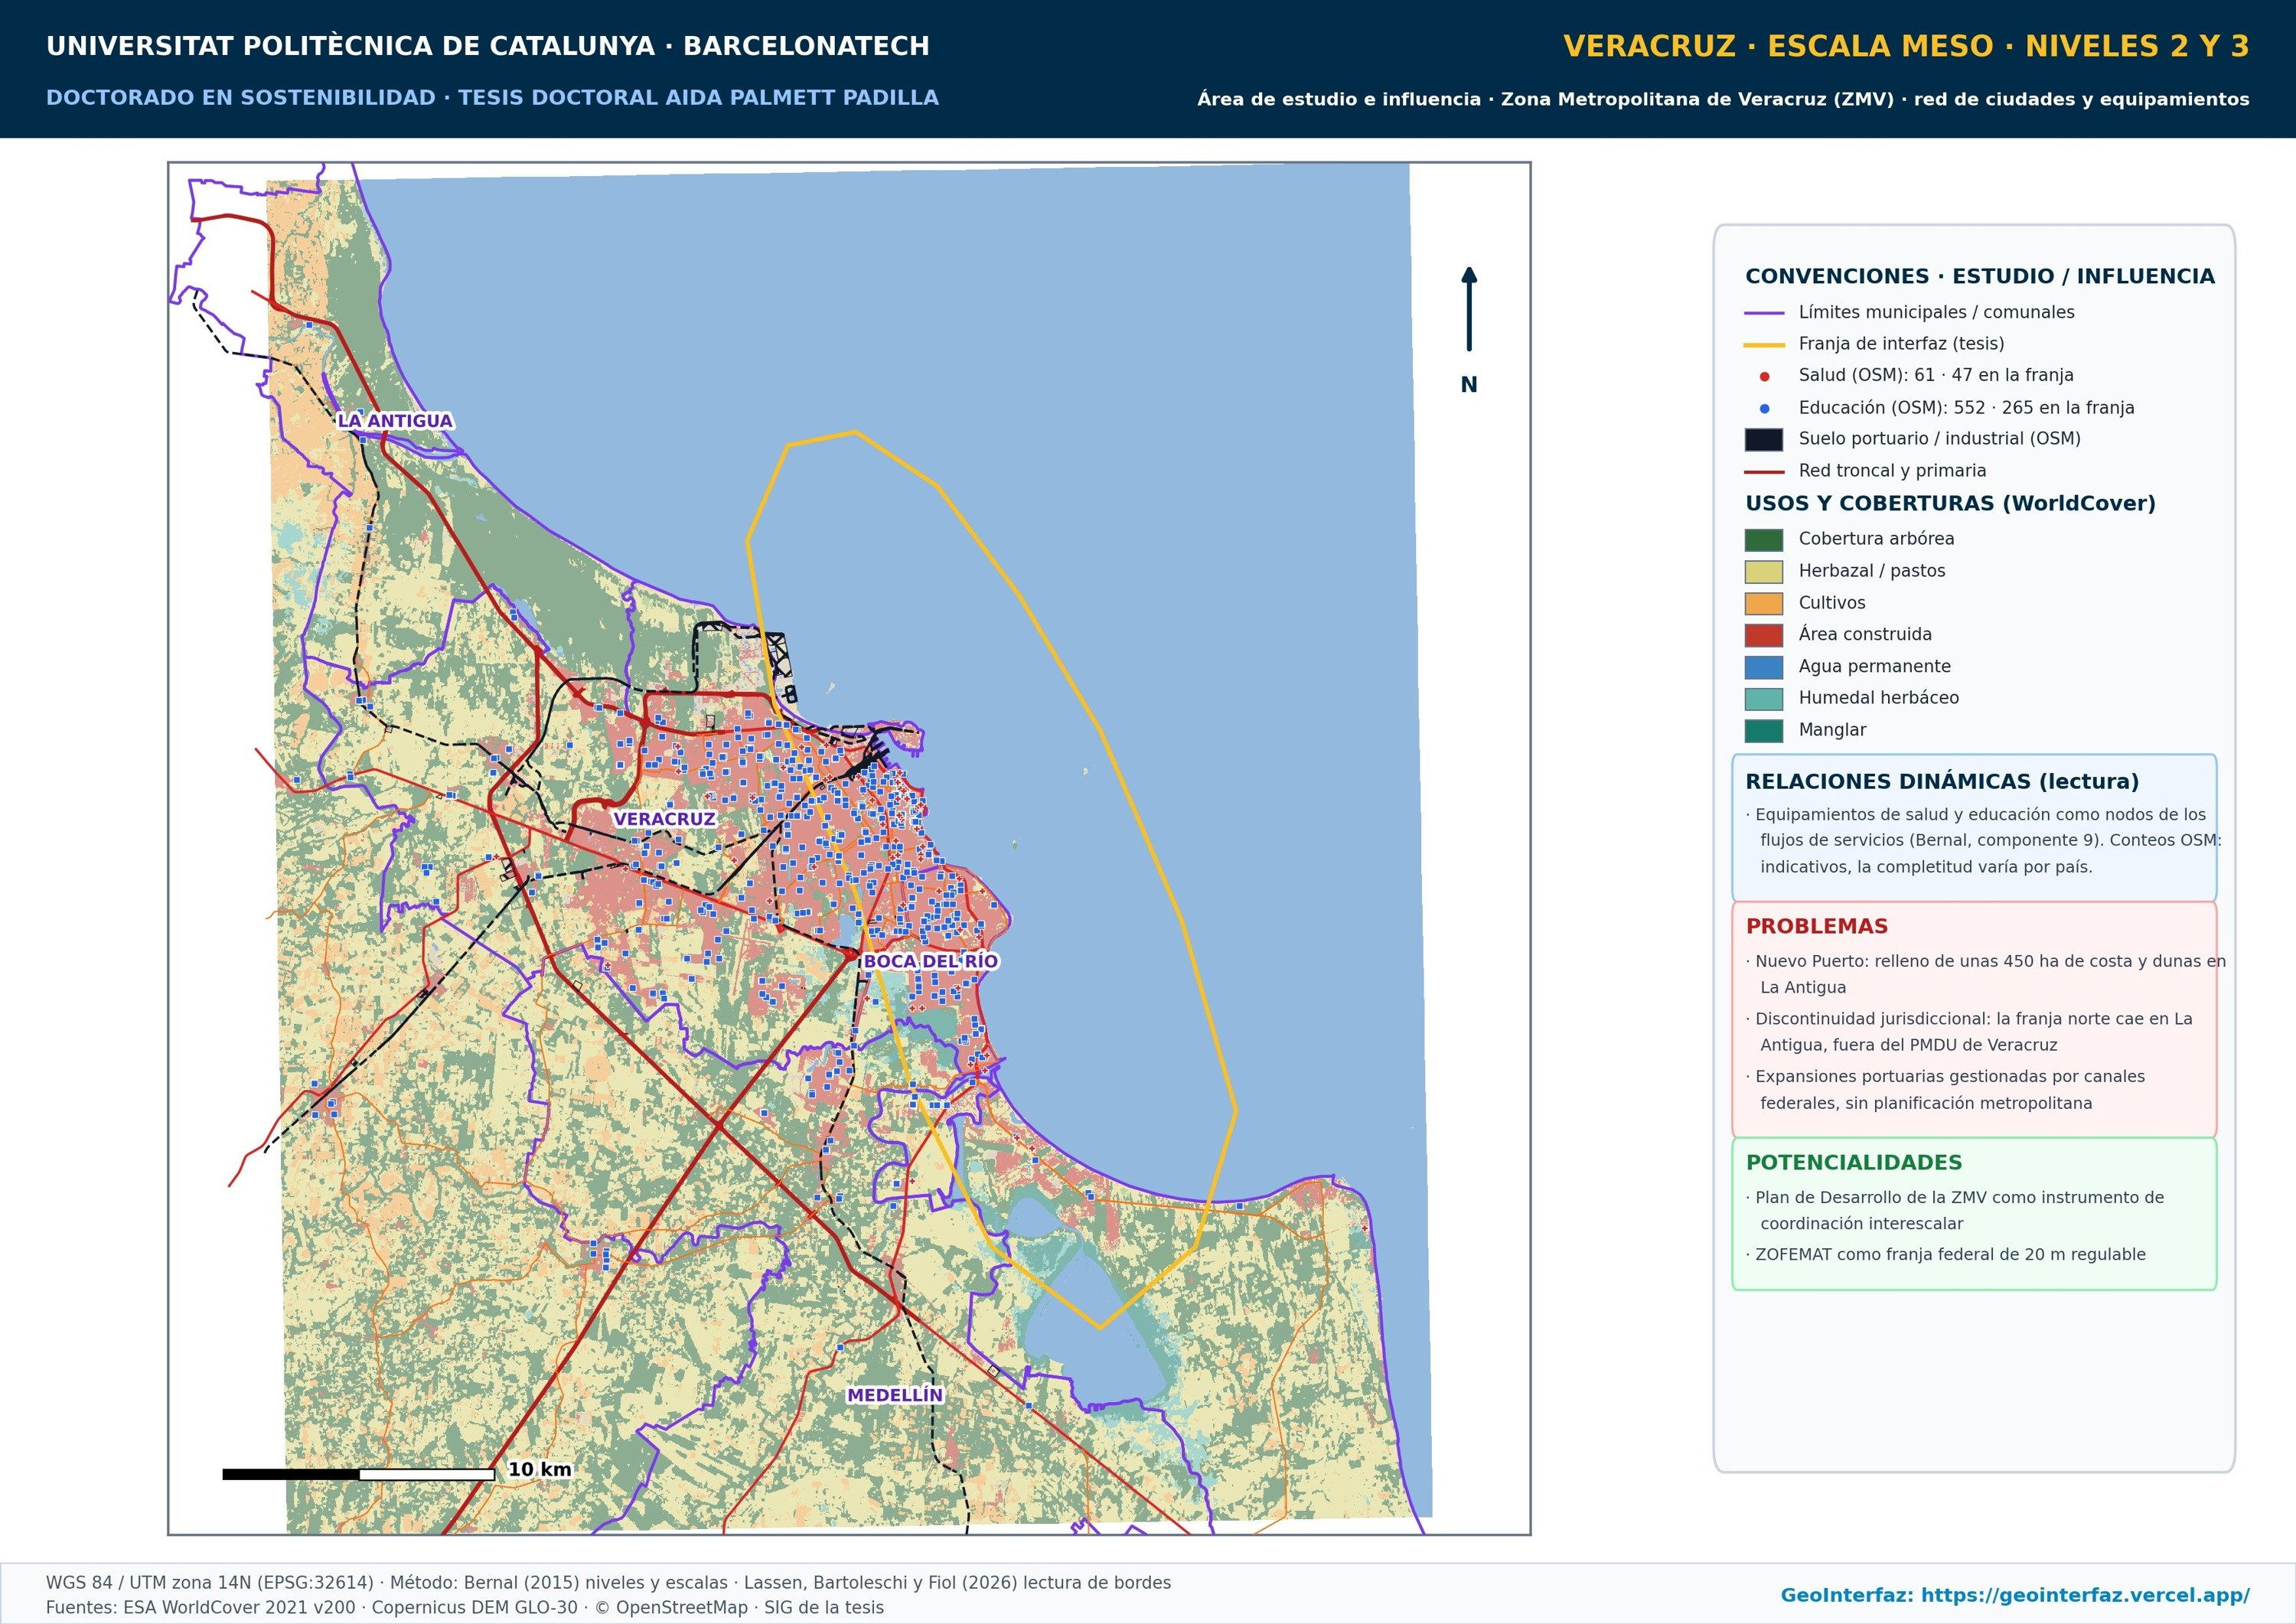
Nota. Red de ciudades y municipios, usos y coberturas, equipamientos de salud y educación (OpenStreetMap, conteo indicativo) y relaciones de accesibilidad. Elaboración propia con base en ESA WorldCover 2021 v200 (Zanaga et al., 2022), Copernicus DEM GLO-30 (European Space Agency, 2021), OpenStreetMap (OpenStreetMap contributors, 2026) y el sistema de información geográfica de la investigación. Lectura multiescalar adaptada de Bernal Granados (2015) y Lassen (2026). Consulta interactiva en GeoInterfaz: https://geointerfaz.vercel.app/#/atlas-4-4
Versión interactiva: https://geointerfaz.vercel.app/#/atlas-4-4 · Manuscrito: pág. 217
Lámina Atlas 4.5
Veracruz. Escala Meso: ámbito representativo y escenarios de borde
Nota. Ámbito de 3 × 2 km situado donde concurre la mayor diversidad de situaciones de borde dentro de la zona que analiza el manuscrito, con su justificación numérica y los escenarios de borde identificados. Elaboración propia con base en ESA WorldCover 2021 v200 (Zanaga et al., 2022), Copernicus DEM GLO-30 (European Space Agency, 2021), OpenStreetMap (OpenStreetMap contributors, 2026) y el sistema de información geográfica de la investigación. Lectura multiescalar adaptada de Bernal Granados (2015) y Lassen (2026). Consulta interactiva en GeoInterfaz: https://geointerfaz.vercel.app/#/atlas-4-5
Versión interactiva: https://geointerfaz.vercel.app/#/atlas-4-5 · Manuscrito: pág. 218
Lámina Atlas 4.6
Veracruz. Escala Micro, nivel 4: área de intervención
Nota. Área de intervención de 1,2 × 0,8 km sobre ortofoto (Esri, 2026), con puntos de observación, problemas y potencialidades. En este caso la escala Micro es una lectura remota sobre ortofoto: no constituye trabajo de campo. Elaboración propia con base en ESA WorldCover 2021 v200 (Zanaga et al., 2022), Copernicus DEM GLO-30 (European Space Agency, 2021), OpenStreetMap (OpenStreetMap contributors, 2026) y el sistema de información geográfica de la investigación. Lectura multiescalar adaptada de Bernal Granados (2015) y Lassen (2026). Consulta interactiva en GeoInterfaz: https://geointerfaz.vercel.app/#/atlas-4-6
Versión interactiva: https://geointerfaz.vercel.app/#/atlas-4-6 · Manuscrito: pág. 219
Lámina Atlas 4.7
Veracruz. Escala Micro: secciones tipo por escenario de borde
Nota. Perfiles transversales al borde (relieve Copernicus GLO-30 y coberturas WorldCover) para cada escenario de borde del área de intervención. En este caso la escala Micro es una lectura remota sobre ortofoto: no constituye trabajo de campo. Elaboración propia con base en ESA WorldCover 2021 v200 (Zanaga et al., 2022), Copernicus DEM GLO-30 (European Space Agency, 2021), OpenStreetMap (OpenStreetMap contributors, 2026) y el sistema de información geográfica de la investigación. Lectura multiescalar adaptada de Bernal Granados (2015) y Lassen (2026). Consulta interactiva en GeoInterfaz: https://geointerfaz.vercel.app/#/atlas-4-7
Versión interactiva: https://geointerfaz.vercel.app/#/atlas-4-7 · Manuscrito: pág. 220
Lámina Atlas 4.8
Veracruz. Síntesis multiescalar: matriz DOFA por escalas
Nota. Debilidades, oportunidades, fortalezas y amenazas cruzadas por escala (Bernal Granados, 2015, paso 4) a partir de las láminas anteriores. Elaboración propia con base en ESA WorldCover 2021 v200 (Zanaga et al., 2022), Copernicus DEM GLO-30 (European Space Agency, 2021), OpenStreetMap (OpenStreetMap contributors, 2026) y el sistema de información geográfica de la investigación. Lectura multiescalar adaptada de Bernal Granados (2015) y Lassen (2026). Consulta interactiva en GeoInterfaz: https://geointerfaz.vercel.app/#/atlas-4-8
Versión interactiva: https://geointerfaz.vercel.app/#/atlas-4-8 · Manuscrito: pág. 221

4.4.2 Caso 2: Valparaíso – Chile › 4.4.2.1 Descripción general del sistema portuario y su contexto territorial
Figura 47
Área metropolitana de Valparaíso
Nota. Elaboración propia con base en cartografía IDE Chile (2024), datos del INE Chile (Censo 2022) y análisis territorial del Área Metropolitana de Valparaíso (GAMV). Consulta interactiva en GeoInterfaz: https://geointerfaz.vercel.app/#/fig-47
Versión interactiva: https://geointerfaz.vercel.app/#/fig-47 · Origen: proyecto QGIS 04_CAP4_ESTUDIO_COMPARATIVO_REGIONAL.qgz, composición «FIG_42_VALPARAISO_AREA_METROPOLITANA» · Manuscrito: pág. 223

4.4.2 Caso 2: Valparaíso – Chile › 4.4.2.2 La interfaz de los cerros y las quebradas: riesgo, informalidad y borde ecológico vertical
Figura 48
Perfil transversal esquemático del sistema cerro-quebrada-plan en el Área Metropolitana de Valparaíso
Nota. Elaboración propia con base en imágenes satelitales Google Earth Pro (2024), cartografía topográfica IDE Chile y registros oficiales de incendios forestales de SENAPRED (2024) y MINVU. Consulta interactiva en GeoInterfaz: https://geointerfaz.vercel.app/#/fig-48
Versión interactiva: https://geointerfaz.vercel.app/#/fig-48 · Origen: proyecto QGIS 04_CAP4_ESTUDIO_COMPARATIVO_REGIONAL.qgz, composición «FIG_43_VALPARAISO_PERFIL_CERRO_QUEBRADA» · Manuscrito: pág. 224

4.4.2 Caso 2: Valparaíso – Chile › 4.4.2.3 La interfaz horizontal del borde agrícola interior y el valle del Aconcagua
Figura 49
Interfaz urbano-rural y procesos de periurbanización en el valle del Aconcagua
Nota. Elaboración propia con base en imágenes satelitales Google Earth Pro (2024), cartografía del Gobierno Regional de Valparaíso (IDE Valparaíso), antecedentes de ODEPA (2025), datos del INE Chile y registros de expansión urbana del MINVU (SIEDU, 2023). Consulta interactiva en GeoInterfaz: https://geointerfaz.vercel.app/#/fig-49
Versión interactiva: https://geointerfaz.vercel.app/#/fig-49 · Origen: proyecto QGIS 04_CAP4_ESTUDIO_COMPARATIVO_REGIONAL.qgz, composición «FIG_44_VALPARAISO_VALLE_ACONCAGUA» · Manuscrito: pág. 226

4.4.2 Caso 2: Valparaíso – Chile › 4.4.2.5 Lectura multiescalar: escalas Macro, Meso y Micro
Lámina Atlas 4.9
Valparaíso. Escala Macro, nivel 1: área de contexto y relaciones estáticas y dinámicas
Nota. Localización en el contexto nacional y regional, red troncal, ciudades y coberturas; problemas y potencialidades del nivel de contexto. Elaboración propia con base en ESA WorldCover 2021 v200 (Zanaga et al., 2022), Copernicus DEM GLO-30 (European Space Agency, 2021), OpenStreetMap (OpenStreetMap contributors, 2026) y el sistema de información geográfica de la investigación. Lectura multiescalar adaptada de Bernal Granados (2015) y Lassen (2026). Consulta interactiva en GeoInterfaz: https://geointerfaz.vercel.app/#/atlas-4-9
Versión interactiva: https://geointerfaz.vercel.app/#/atlas-4-9 · Manuscrito: pág. 228
Lámina Atlas 4.10
Valparaíso. Escala Macro: capas analíticas del territorio de borde
Nota. Lectura temática por capas (coberturas arbórea y húmeda, uso agrícola, agua, área construida, red vial y ferroviaria, relieve) sobre el área de estudio. Elaboración propia con base en ESA WorldCover 2021 v200 (Zanaga et al., 2022), Copernicus DEM GLO-30 (European Space Agency, 2021), OpenStreetMap (OpenStreetMap contributors, 2026) y el sistema de información geográfica de la investigación. Lectura multiescalar adaptada de Bernal Granados (2015) y Lassen (2026). Consulta interactiva en GeoInterfaz: https://geointerfaz.vercel.app/#/atlas-4-10
Versión interactiva: https://geointerfaz.vercel.app/#/atlas-4-10 · Manuscrito: pág. 229
Lámina Atlas 4.11
Valparaíso. Escala Macro: riesgos y fracturas, categorización de bordes y continuidades
Nota. Borde urbano clasificado según la cobertura dominante en los 300 m exteriores, fricción vial sobre parches naturales, pendientes y cotas bajas (< 5 m, obtenidas del modelo de elevación; no es una zonificación oficial de inundación) y gradiente de continuidad de las coberturas naturales. Elaboración propia con base en ESA WorldCover 2021 v200 (Zanaga et al., 2022), Copernicus DEM GLO-30 (European Space Agency, 2021), OpenStreetMap (OpenStreetMap contributors, 2026) y el sistema de información geográfica de la investigación. Lectura multiescalar adaptada de Bernal Granados (2015) y Lassen (2026). Consulta interactiva en GeoInterfaz: https://geointerfaz.vercel.app/#/atlas-4-11
Versión interactiva: https://geointerfaz.vercel.app/#/atlas-4-11 · Manuscrito: pág. 230
Lámina Atlas 4.12
Valparaíso. Escala Meso, niveles 2 y 3: área de estudio y área de influencia
Nota. Red de ciudades y municipios, usos y coberturas, equipamientos de salud y educación (OpenStreetMap, conteo indicativo) y relaciones de accesibilidad. Elaboración propia con base en ESA WorldCover 2021 v200 (Zanaga et al., 2022), Copernicus DEM GLO-30 (European Space Agency, 2021), OpenStreetMap (OpenStreetMap contributors, 2026) y el sistema de información geográfica de la investigación. Lectura multiescalar adaptada de Bernal Granados (2015) y Lassen (2026). Consulta interactiva en GeoInterfaz: https://geointerfaz.vercel.app/#/atlas-4-12
Versión interactiva: https://geointerfaz.vercel.app/#/atlas-4-12 · Manuscrito: pág. 231
Lámina Atlas 4.13
Valparaíso. Escala Meso: ámbito representativo y escenarios de borde
Nota. Ámbito de 3 × 2 km situado donde concurre la mayor diversidad de situaciones de borde dentro de la zona que analiza el manuscrito, con su justificación numérica y los escenarios de borde identificados. Elaboración propia con base en ESA WorldCover 2021 v200 (Zanaga et al., 2022), Copernicus DEM GLO-30 (European Space Agency, 2021), OpenStreetMap (OpenStreetMap contributors, 2026) y el sistema de información geográfica de la investigación. Lectura multiescalar adaptada de Bernal Granados (2015) y Lassen (2026). Consulta interactiva en GeoInterfaz: https://geointerfaz.vercel.app/#/atlas-4-13
Versión interactiva: https://geointerfaz.vercel.app/#/atlas-4-13 · Manuscrito: pág. 232
Lámina Atlas 4.14
Valparaíso. Escala Micro, nivel 4: área de intervención
Nota. Área de intervención de 1,2 × 0,8 km sobre ortofoto (Esri, 2026), con puntos de observación, problemas y potencialidades. En este caso la escala Micro es una lectura remota sobre ortofoto: no constituye trabajo de campo. Elaboración propia con base en ESA WorldCover 2021 v200 (Zanaga et al., 2022), Copernicus DEM GLO-30 (European Space Agency, 2021), OpenStreetMap (OpenStreetMap contributors, 2026) y el sistema de información geográfica de la investigación. Lectura multiescalar adaptada de Bernal Granados (2015) y Lassen (2026). Consulta interactiva en GeoInterfaz: https://geointerfaz.vercel.app/#/atlas-4-14
Versión interactiva: https://geointerfaz.vercel.app/#/atlas-4-14 · Manuscrito: pág. 233
Lámina Atlas 4.15
Valparaíso. Escala Micro: secciones tipo por escenario de borde
Nota. Perfiles transversales al borde (relieve Copernicus GLO-30 y coberturas WorldCover) para cada escenario de borde del área de intervención. En este caso la escala Micro es una lectura remota sobre ortofoto: no constituye trabajo de campo. Elaboración propia con base en ESA WorldCover 2021 v200 (Zanaga et al., 2022), Copernicus DEM GLO-30 (European Space Agency, 2021), OpenStreetMap (OpenStreetMap contributors, 2026) y el sistema de información geográfica de la investigación. Lectura multiescalar adaptada de Bernal Granados (2015) y Lassen (2026). Consulta interactiva en GeoInterfaz: https://geointerfaz.vercel.app/#/atlas-4-15
Versión interactiva: https://geointerfaz.vercel.app/#/atlas-4-15 · Manuscrito: pág. 234
Lámina Atlas 4.16
Valparaíso. Síntesis multiescalar: matriz DOFA por escalas
Nota. Debilidades, oportunidades, fortalezas y amenazas cruzadas por escala (Bernal Granados, 2015, paso 4) a partir de las láminas anteriores. Elaboración propia con base en ESA WorldCover 2021 v200 (Zanaga et al., 2022), Copernicus DEM GLO-30 (European Space Agency, 2021), OpenStreetMap (OpenStreetMap contributors, 2026) y el sistema de información geográfica de la investigación. Lectura multiescalar adaptada de Bernal Granados (2015) y Lassen (2026). Consulta interactiva en GeoInterfaz: https://geointerfaz.vercel.app/#/atlas-4-16
Versión interactiva: https://geointerfaz.vercel.app/#/atlas-4-16 · Manuscrito: pág. 235

4.4.3 Caso 3: Santos – Brasil › 4.4.3.1 Descripción general del sistema portuario y su contexto territorial
Figura 50
Área metropolitana de Santos
Nota. Elaboración propia con base en imágenes satelitales Google Earth Pro (2024), datos del IBGE (Censo 2022), cartografía de la Região Metropolitana da Baixada Santista y documentos de la Companhia Docas do Estado de São Paulo (CODESP). Consulta interactiva en GeoInterfaz: https://geointerfaz.vercel.app/#/fig-50
Versión interactiva: https://geointerfaz.vercel.app/#/fig-50 · Origen: proyecto QGIS 04_CAP4_ESTUDIO_COMPARATIVO_REGIONAL.qgz, composición «FIG_45_SANTOS_BAIXADA_SANTISTA» · Manuscrito: pág. 237

4.4.3 Caso 3: Santos – Brasil › 4.4.3.2 El conflicto entre la retro portuaria y los ecosistemas de manglar
Figura 51
Conflicto territorial entre expansión portuaria y ecosistemas de manglar en el estuario de Santos
Nota. Elaboración propia con base en imágenes satelitales Google Earth Pro (2024), cartografía del Porto de Santos, documentos de licenciamiento ambiental del IBAMA y antecedentes del programa de expansión portuaria Santos 2030. Consulta interactiva en GeoInterfaz: https://geointerfaz.vercel.app/#/fig-51
Versión interactiva: https://geointerfaz.vercel.app/#/fig-51 · Origen: proyecto QGIS 04_CAP4_ESTUDIO_COMPARATIVO_REGIONAL.qgz, composición «FIG_46_SANTOS_PUERTO_VS_MANGLARES» · Manuscrito: pág. 239

4.4.3 Caso 3: Santos – Brasil › 4.4.3.3 Los asentamientos de borde continental: Cubatão y la vulnerabilidad socioambiental
Figura 52
Vulnerabilidad socioambiental y asentamientos informales en el borde continental de Cubatão
Nota. Elaboración propia con base en imágenes satelitales Google Earth Pro (2024), datos de CETESB (Relatório de Qualidade Ambiental – Cubatão), IBGE (Censo 2022), Prefeitura de Cubatão y documentos del Programa de Aceleração do Crescimento (PAC). Consulta interactiva en GeoInterfaz: https://geointerfaz.vercel.app/#/fig-52
Versión interactiva: https://geointerfaz.vercel.app/#/fig-52 · Origen: proyecto QGIS 04_CAP4_ESTUDIO_COMPARATIVO_REGIONAL.qgz, composición «FIG_47_SANTOS_CUBATAO_VULNERABILIDAD» · Manuscrito: pág. 240

4.4.3 Caso 3: Santos – Brasil › 4.4.3.5 Lectura multiescalar: escalas Macro, Meso y Micro
Lámina Atlas 4.17
Santos. Escala Macro, nivel 1: área de contexto y relaciones estáticas y dinámicas
Nota. Localización en el contexto nacional y regional, red troncal, ciudades y coberturas; problemas y potencialidades del nivel de contexto. Elaboración propia con base en ESA WorldCover 2021 v200 (Zanaga et al., 2022), Copernicus DEM GLO-30 (European Space Agency, 2021), OpenStreetMap (OpenStreetMap contributors, 2026) y el sistema de información geográfica de la investigación. Lectura multiescalar adaptada de Bernal Granados (2015) y Lassen (2026). Consulta interactiva en GeoInterfaz: https://geointerfaz.vercel.app/#/atlas-4-17
Versión interactiva: https://geointerfaz.vercel.app/#/atlas-4-17 · Manuscrito: pág. 242
Lámina Atlas 4.18
Santos. Escala Macro: capas analíticas del territorio de borde
Nota. Lectura temática por capas (coberturas arbórea y húmeda, uso agrícola, agua, área construida, red vial y ferroviaria, relieve) sobre el área de estudio. Elaboración propia con base en ESA WorldCover 2021 v200 (Zanaga et al., 2022), Copernicus DEM GLO-30 (European Space Agency, 2021), OpenStreetMap (OpenStreetMap contributors, 2026) y el sistema de información geográfica de la investigación. Lectura multiescalar adaptada de Bernal Granados (2015) y Lassen (2026). Consulta interactiva en GeoInterfaz: https://geointerfaz.vercel.app/#/atlas-4-18
Versión interactiva: https://geointerfaz.vercel.app/#/atlas-4-18 · Manuscrito: pág. 243
Lámina Atlas 4.19
Santos. Escala Macro: riesgos y fracturas, categorización de bordes y continuidades
Nota. Borde urbano clasificado según la cobertura dominante en los 300 m exteriores, fricción vial sobre parches naturales, pendientes y cotas bajas (< 5 m, obtenidas del modelo de elevación; no es una zonificación oficial de inundación) y gradiente de continuidad de las coberturas naturales. Elaboración propia con base en ESA WorldCover 2021 v200 (Zanaga et al., 2022), Copernicus DEM GLO-30 (European Space Agency, 2021), OpenStreetMap (OpenStreetMap contributors, 2026) y el sistema de información geográfica de la investigación. Lectura multiescalar adaptada de Bernal Granados (2015) y Lassen (2026). Consulta interactiva en GeoInterfaz: https://geointerfaz.vercel.app/#/atlas-4-19
Versión interactiva: https://geointerfaz.vercel.app/#/atlas-4-19 · Manuscrito: pág. 244
Lámina Atlas 4.20
Santos. Escala Meso, niveles 2 y 3: área de estudio y área de influencia
Nota. Red de ciudades y municipios, usos y coberturas, equipamientos de salud y educación (OpenStreetMap, conteo indicativo) y relaciones de accesibilidad. Elaboración propia con base en ESA WorldCover 2021 v200 (Zanaga et al., 2022), Copernicus DEM GLO-30 (European Space Agency, 2021), OpenStreetMap (OpenStreetMap contributors, 2026) y el sistema de información geográfica de la investigación. Lectura multiescalar adaptada de Bernal Granados (2015) y Lassen (2026). Consulta interactiva en GeoInterfaz: https://geointerfaz.vercel.app/#/atlas-4-20
Versión interactiva: https://geointerfaz.vercel.app/#/atlas-4-20 · Manuscrito: pág. 245
Lámina Atlas 4.21
Santos. Escala Meso: ámbito representativo y escenarios de borde
Nota. Ámbito de 3 × 2 km situado donde concurre la mayor diversidad de situaciones de borde dentro de la zona que analiza el manuscrito, con su justificación numérica y los escenarios de borde identificados. Elaboración propia con base en ESA WorldCover 2021 v200 (Zanaga et al., 2022), Copernicus DEM GLO-30 (European Space Agency, 2021), OpenStreetMap (OpenStreetMap contributors, 2026) y el sistema de información geográfica de la investigación. Lectura multiescalar adaptada de Bernal Granados (2015) y Lassen (2026). Consulta interactiva en GeoInterfaz: https://geointerfaz.vercel.app/#/atlas-4-21
Versión interactiva: https://geointerfaz.vercel.app/#/atlas-4-21 · Manuscrito: pág. 246
Lámina Atlas 4.22
Santos. Escala Micro, nivel 4: área de intervención
Nota. Área de intervención de 1,2 × 0,8 km sobre ortofoto (Esri, 2026), con puntos de observación, problemas y potencialidades. En este caso la escala Micro es una lectura remota sobre ortofoto: no constituye trabajo de campo. Elaboración propia con base en ESA WorldCover 2021 v200 (Zanaga et al., 2022), Copernicus DEM GLO-30 (European Space Agency, 2021), OpenStreetMap (OpenStreetMap contributors, 2026) y el sistema de información geográfica de la investigación. Lectura multiescalar adaptada de Bernal Granados (2015) y Lassen (2026). Consulta interactiva en GeoInterfaz: https://geointerfaz.vercel.app/#/atlas-4-22
Versión interactiva: https://geointerfaz.vercel.app/#/atlas-4-22 · Manuscrito: pág. 247
Lámina Atlas 4.23
Santos. Escala Micro: secciones tipo por escenario de borde
Nota. Perfiles transversales al borde (relieve Copernicus GLO-30 y coberturas WorldCover) para cada escenario de borde del área de intervención. En este caso la escala Micro es una lectura remota sobre ortofoto: no constituye trabajo de campo. Elaboración propia con base en ESA WorldCover 2021 v200 (Zanaga et al., 2022), Copernicus DEM GLO-30 (European Space Agency, 2021), OpenStreetMap (OpenStreetMap contributors, 2026) y el sistema de información geográfica de la investigación. Lectura multiescalar adaptada de Bernal Granados (2015) y Lassen (2026). Consulta interactiva en GeoInterfaz: https://geointerfaz.vercel.app/#/atlas-4-23
Versión interactiva: https://geointerfaz.vercel.app/#/atlas-4-23 · Manuscrito: pág. 248
Lámina Atlas 4.24
Santos. Síntesis multiescalar: matriz DOFA por escalas
Nota. Debilidades, oportunidades, fortalezas y amenazas cruzadas por escala (Bernal Granados, 2015, paso 4) a partir de las láminas anteriores. Elaboración propia con base en ESA WorldCover 2021 v200 (Zanaga et al., 2022), Copernicus DEM GLO-30 (European Space Agency, 2021), OpenStreetMap (OpenStreetMap contributors, 2026) y el sistema de información geográfica de la investigación. Lectura multiescalar adaptada de Bernal Granados (2015) y Lassen (2026). Consulta interactiva en GeoInterfaz: https://geointerfaz.vercel.app/#/atlas-4-24
Versión interactiva: https://geointerfaz.vercel.app/#/atlas-4-24 · Manuscrito: pág. 249

4.4.4 Síntesis multiescalar comparada
Lámina Atlas 4.25
Comparación de los cuatro casos a escala Macro
Nota. Barranquilla, Veracruz, Santos y Valparaíso con el mismo procedimiento y la misma leyenda de categorías de borde; composición del borde en porcentaje de kilómetros. Elaboración propia con base en ESA WorldCover 2021 v200 (Zanaga et al., 2022), Copernicus DEM GLO-30 (European Space Agency, 2021), OpenStreetMap (OpenStreetMap contributors, 2026) y el sistema de información geográfica de la investigación. Lectura multiescalar adaptada de Bernal Granados (2015) y Lassen (2026). Consulta interactiva en GeoInterfaz: https://geointerfaz.vercel.app/#/atlas-4-25
Versión interactiva: https://geointerfaz.vercel.app/#/atlas-4-25 · Manuscrito: pág. 250
Lámina Atlas 4.26
Comparación de los cuatro casos a escala Meso
Nota. Barranquilla, Veracruz, Santos y Valparaíso con el mismo procedimiento y la misma leyenda de categorías de borde; composición del borde en porcentaje de kilómetros. Elaboración propia con base en ESA WorldCover 2021 v200 (Zanaga et al., 2022), Copernicus DEM GLO-30 (European Space Agency, 2021), OpenStreetMap (OpenStreetMap contributors, 2026) y el sistema de información geográfica de la investigación. Lectura multiescalar adaptada de Bernal Granados (2015) y Lassen (2026). Consulta interactiva en GeoInterfaz: https://geointerfaz.vercel.app/#/atlas-4-26
Versión interactiva: https://geointerfaz.vercel.app/#/atlas-4-26 · Manuscrito: pág. 251
Lámina Atlas 4.27
Comparación de los cuatro casos a escala Micro
Nota. Barranquilla, Veracruz, Santos y Valparaíso con el mismo procedimiento y la misma leyenda de categorías de borde; composición del borde en porcentaje de kilómetros. Elaboración propia con base en ESA WorldCover 2021 v200 (Zanaga et al., 2022), Copernicus DEM GLO-30 (European Space Agency, 2021), OpenStreetMap (OpenStreetMap contributors, 2026) y el sistema de información geográfica de la investigación. Lectura multiescalar adaptada de Bernal Granados (2015) y Lassen (2026). Consulta interactiva en GeoInterfaz: https://geointerfaz.vercel.app/#/atlas-4-27
Versión interactiva: https://geointerfaz.vercel.app/#/atlas-4-27 · Manuscrito: pág. 252

Capítulo V. Propuesta metodológica para la planificación de la interfaz urbano-rural en ciudades portuarias

5.3 Estructura del instrumento de planificación propuesto

5.3.2 Unidades Funcionales de Planificación (UFP) › 5.3.2.1 UFP Tipo 1: Unidades logístico-portuarias
Figura 56
UFP 1. Unidades logístico-portuarias del modelo IOTF-IUR
Nota. Salida cartográfica oficial del Modelo IOTF-IUR. Sistema de Coordenadas MAGNA-SIRGAS 2018 Origen Nacional (EPSG:9377). Elaboración propia con base en Área Metropolitana de Barranquilla (AMB), CRA y POTs municipales. Consulta interactiva en GeoInterfaz: https://geointerfaz.vercel.app/#/fig-56
Versión interactiva: https://geointerfaz.vercel.app/#/fig-56 · Origen: proyecto QGIS 01_AIDA_PROYECTO_GENERAL.qgz, composición «UFP_01_USOS_AMB» · Manuscrito: pág. 281

5.3.2 Unidades Funcionales de Planificación (UFP) › 5.3.2.2 UFP Tipo 2: Unidades residenciales en expansión
Figura 57
UFP 2. Unidades residenciales de expansión del modelo IOTF-IUR
Nota. Salida cartográfica oficial del Modelo IOTF-IUR. Sistema de Coordenadas MAGNA-SIRGAS 2018 Origen Nacional (EPSG:9377). Elaboración propia con base en Área Metropolitana de Barranquilla (AMB), CRA y POTs municipales. Consulta interactiva en GeoInterfaz: https://geointerfaz.vercel.app/#/fig-57
Versión interactiva: https://geointerfaz.vercel.app/#/fig-57 · Origen: proyecto QGIS 01_AIDA_PROYECTO_GENERAL.qgz, composición «UFP_02_USOS_AMB» · Manuscrito: pág. 282

5.3.2 Unidades Funcionales de Planificación (UFP) › 5.3.2.3 UFP Tipo 3: Unidades de transición urbano-rural
Figura 58
UFP 3. Unidades de transición urbano-rural del modelo IOTF-IUR
Fuente. Elaboración propia, sobre Open Street Maps (2026) Consulta interactiva en GeoInterfaz: https://geointerfaz.vercel.app/#/fig-58
Versión interactiva: https://geointerfaz.vercel.app/#/fig-58 · Origen: proyecto QGIS 01_AIDA_PROYECTO_GENERAL.qgz, composición «UFP_03_USOS_AMB» · Manuscrito: pág. 283

5.3.2 Unidades Funcionales de Planificación (UFP) › 5.3.2.4 UFP Tipo 4: Unidades de protección ambiental
Figura 59
UFP 4. Unidades de protección ambiental del modelo IOTF-IUR
Nota. Salida cartográfica oficial del Modelo IOTF-IUR. Sistema de Coordenadas MAGNA-SIRGAS 2018 Origen Nacional (EPSG:9377). Elaboración propia con base en Área Metropolitana de Barranquilla (AMB), CRA y POTs municipales. Consulta interactiva en GeoInterfaz: https://geointerfaz.vercel.app/#/fig-59 (Capas complementarias: https://geointerfaz.vercel.app/#/mapa-ambiental-corredores, https://geointerfaz.vercel.app/#/mapa-conflicto-ufp)
Versión interactiva: https://geointerfaz.vercel.app/#/fig-59 · Origen: proyecto QGIS 01_AIDA_PROYECTO_GENERAL.qgz, composición «UFP_04_USOS_AMB» · Manuscrito: pág. 284
Figura 60
Unidades Funcionales de Planificación – UFP aplicadas a la franja interfaz de coberturas del suelo actual
Nota. Salida cartográfica oficial del Modelo IOTF-IUR. Sistema de Coordenadas MAGNA-SIRGAS 2018 Origen Nacional (EPSG:9377). Elaboración propia con base en Área Metropolitana de Barranquilla (AMB), CRA y POTs municipales. Consulta interactiva en GeoInterfaz: https://geointerfaz.vercel.app/#/fig-60 (Lámina complementaria: https://geointerfaz.vercel.app/#/comp-normativo)
Versión interactiva: https://geointerfaz.vercel.app/#/fig-60 · Origen: proyecto QGIS 01_AIDA_PROYECTO_GENERAL.qgz, composición «UFP_ESTRUCTURA_PROPUESTA» · Manuscrito: pág. 285
Mapa complementario
Conflictos de uso del suelo dentro de cada Unidad Funcional de Planificación
Nota. Cruce de la capa de conflictos de uso del suelo de la franja (Lámina Atlas 3.9) con las Unidades Funcionales de Planificación (Figuras 56 a 60). UFP 1: 467 ha en conflicto alto o muy alto (24 % de su superficie dentro de la franja); UFP 2: 1.441 ha en conflicto alto o muy alto (24 % de su superficie dentro de la franja); UFP 3: 4.145 ha en conflicto alto o muy alto (39 % de su superficie dentro de la franja). Elaboración propia con las capas de la tesis.
Versión interactiva: https://geointerfaz.vercel.app/#/mapa-conflicto-ufp · Origen: capas del sistema de información geográfica de la tesis (mapa complementario)
Mapa complementario
Estructura ambiental de la franja frente a los corredores de mercancías
Nota. Eje ambiental, zonificación del POMCA de la ciénaga de Mallorquín, drenajes, ciénagas y ríos, superpuestos a los ejes estructurantes, los corredores económicos, la Circunvalar de la Prosperidad y los nodos de la propuesta. Elaboración propia con las capas de la tesis.
Versión interactiva: https://geointerfaz.vercel.app/#/mapa-ambiental-corredores · Origen: capas del sistema de información geográfica de la tesis (mapa complementario)

5.3.3 Dinámicas del sistema multinodal › 5.3.3.1 Nodo 1 – Ecoturístico
Figura 61
Nodo 1. Esquema conceptual del nodo ecoturístico de Puerto Colombia sobre la Autopista Circunvalar de la Prosperidad
Nota. Salida cartográfica oficial del Modelo IOTF-IUR. Sistema de Coordenadas MAGNA-SIRGAS 2018 Origen Nacional (EPSG:9377). Elaboración propia con base en Área Metropolitana de Barranquilla (AMB), CRA y POTs municipales. Consulta interactiva en GeoInterfaz: https://geointerfaz.vercel.app/#/fig-61
Versión interactiva: https://geointerfaz.vercel.app/#/fig-61 · Origen: proyecto QGIS 01_AIDA_PROYECTO_GENERAL.qgz, composición «NODO_ECOTURISTICO» · Manuscrito: pág. 287

5.3.3 Dinámicas del sistema multinodal › 5.3.3.2 Nodo 2 – Agroindustrial (agroproductivo)
Figura 62
Nodo 2. Esquema conceptual del nodo agroindustrial de Galapa sobre la Autopista Circunvalar de la Prosperidad
Nota. Salida cartográfica oficial del Modelo IOTF-IUR. Sistema de Coordenadas MAGNA-SIRGAS 2018 Origen Nacional (EPSG:9377). Elaboración propia con base en Área Metropolitana de Barranquilla (AMB), CRA y POTs municipales. Consulta interactiva en GeoInterfaz: https://geointerfaz.vercel.app/#/fig-62
Versión interactiva: https://geointerfaz.vercel.app/#/fig-62 · Origen: proyecto QGIS 01_AIDA_PROYECTO_GENERAL.qgz, composición «NODO AGROINDUSTRIAL» · Manuscrito: pág. 288

5.3.3 Dinámicas del sistema multinodal › 5.3.3.3 Nodo 3 – Sociocultural
Figura 63
Nodo 3. Esquema conceptual del nodo cultural Barranquilla - Galapa sobre la Autopista Circunvalar
Nota. Salida cartográfica oficial del Modelo IOTF-IUR. Sistema de Coordenadas MAGNA-SIRGAS 2018 Origen Nacional (EPSG:9377). Elaboración propia con base en Área Metropolitana de Barranquilla (AMB), CRA y POTs municipales. Consulta interactiva en GeoInterfaz: https://geointerfaz.vercel.app/#/fig-63
Versión interactiva: https://geointerfaz.vercel.app/#/fig-63 · Origen: proyecto QGIS 01_AIDA_PROYECTO_GENERAL.qgz, composición «NODO CULTURAL» · Manuscrito: pág. 289

5.3.3 Dinámicas del sistema multinodal › 5.3.3.4 Nodo 4 – Industrial-logístico
Figura 64
Nodo 4. Esquema conceptual del nodo industrial de Malambo sobre la Autopista Circunvalar de la Prosperidad
Nota. Salida cartográfica oficial del Modelo IOTF-IUR. Sistema de Coordenadas MAGNA-SIRGAS 2018 Origen Nacional (EPSG:9377). Elaboración propia con base en Área Metropolitana de Barranquilla (AMB), CRA y POTs municipales. Consulta interactiva en GeoInterfaz: https://geointerfaz.vercel.app/#/fig-64
Versión interactiva: https://geointerfaz.vercel.app/#/fig-64 · Origen: proyecto QGIS 01_AIDA_PROYECTO_GENERAL.qgz, composición «NODO INDUSTRIAL - LOGISTICO» · Manuscrito: pág. 290

5.3.3 Dinámicas del sistema multinodal › 5.3.3.5 Nodo Articulador Central
Figura 65
Esquema de localización del Nuevo puerto interior detrás de la Ciénaga de la Bahía, sobre la vía platanal, frente al Aeropuerto de Carga
Nota. El esquema del nuevo puerto interior detrás de la ciénaga La Bahía, sobre la vía Platanal, frente al Aeropuerto Ernesto Cortizos, se armoniza espacialmente con la ciénaga como amortiguamiento ambiental, se conecta de forma directa con el aeropuerto de carga; se conecta con los cuatro nodos del sistema por el corredor circunvalar. Adaptado de Google Maps (2026), y datos del POMCA en estudio y AMB. Consulta interactiva en GeoInterfaz: https://geointerfaz.vercel.app/#/fig-65
Versión interactiva: https://geointerfaz.vercel.app/#/fig-65 · Origen: proyecto QGIS 01_AIDA_PROYECTO_GENERAL.qgz, composición «NUEVO PUERTO INTERIOR» · Manuscrito: pág. 291
Figura 66
Eje multinodal corredor de la Circunvalar de la Prosperidad que integra los nodos y el nuevo puerto interior
Nota. Salida cartográfica oficial del Modelo IOTF-IUR. Estructuración del Eje y Sistema Multinodal sobre la Circunvalar de la Prosperidad 4G. Elaboración propia con base en AMB, CRA, POMCA Mallorquín y ANI. Consulta interactiva en GeoInterfaz: https://geointerfaz.vercel.app/#/fig-66 (Lámina complementaria articulador: https://geointerfaz.vercel.app/#/comp-articulador)
Versión interactiva: https://geointerfaz.vercel.app/#/fig-66 · Origen: proyecto QGIS 01_AIDA_PROYECTO_GENERAL.qgz, composición «CORREDORES ESTRUCTURANTES» · Manuscrito: pág. 292
Figura 67
Esquema Sistema multinodal del IOTF-IUR
Nota. Salida cartográfica oficial del Modelo IOTF-IUR. Estructuración del Eje y Sistema Multinodal sobre la Circunvalar de la Prosperidad 4G. Elaboración propia con base en AMB, CRA, POMCA Mallorquín y ANI. Consulta interactiva en GeoInterfaz: https://geointerfaz.vercel.app/#/fig-67
Versión interactiva: https://geointerfaz.vercel.app/#/fig-67 · Origen: proyecto QGIS 01_AIDA_PROYECTO_GENERAL.qgz, composición «Sistema multinodal del IOTF-IUR» · Manuscrito: pág. 295

5.4 Fases de aplicación del IOTF-IUR

5.4.1 Fase 1: delimitación funcional del territorio de interfaz
Figura 70
Mapa de la franja de interfaz urbana-rural delimitada funcionalmente con propuesta de UFP
Nota. Elaboración propia sobre base cartográfica IGAC y datos de movilidad del Área Metropolitana de Barranquilla. Mapas de capas de información utilizadas: (a) isochronas de accesibilidad al Puerto (15, 30, 60 min en camión), (b) gradiente de transformación de usos del suelo (clasificación rural-periurbano-urbano), (c) corredores de movilidad de mercancías. Consulta interactiva en GeoInterfaz: https://geointerfaz.vercel.app/#/fig-70 (Capas complementarias: https://geointerfaz.vercel.app/#/mapa-accesibilidad-puerto, https://geointerfaz.vercel.app/#/mapa-gradiente-usos, https://geointerfaz.vercel.app/#/mapa-corredores-mercancias)
Versión interactiva: https://geointerfaz.vercel.app/#/fig-70 · Origen: capas del SIG de la tesis, las mismas con que se dibuja la lámina (programa lamina_fig_70.py) · Manuscrito: pág. 310
Mapa complementario
Accesibilidad al puerto en camión: isócronas de 15, 30 y 60 minutos
Nota. Tiempo de viaje en camión desde el puerto de Barranquilla, calculado sobre la malla vial principal del AMB (OpenStreetMap). Estimación propia con velocidades medias supuestas de 55 km/h en vías troncales, 40 en primarias, 32 en secundarias, 26 en terciarias y 20 en las demás; no incluye congestión ni tiempos de espera. La ubicación del puerto es aproximada. Corresponde a la capa de información (a) que enumera la nota de la Figura 70.
Versión interactiva: https://geointerfaz.vercel.app/#/mapa-accesibilidad-puerto · Origen: capas del sistema de información geográfica de la tesis (mapa complementario)
Mapa complementario
Gradiente de transformación de usos del suelo: rural, periurbano y urbano
Nota. Reagrupación de las clases de uso del suelo de la Lámina Atlas 3.8 en tres ámbitos: urbano (residencial, uso mixto urbano, dotacional e industrial), periurbano (uso mixto suburbano o de expansión y agroindustrial) y rural (agroforestal, agrosilvopastoril y forestal protector). Elaboración propia. Corresponde a la capa de información (b) de la Figura 70.
Versión interactiva: https://geointerfaz.vercel.app/#/mapa-gradiente-usos · Origen: capas del sistema de información geográfica de la tesis (mapa complementario)
Mapa complementario
Corredores de movilidad de mercancías
Nota. Corredores económicos, ejes estructurantes y nodos de la propuesta sobre la malla vial principal del AMB. Elaboración propia con las capas de la tesis. Corresponde a la capa de información (c) de la Figura 70.
Versión interactiva: https://geointerfaz.vercel.app/#/mapa-corredores-mercancias · Origen: capas del sistema de información geográfica de la tesis (mapa complementario)

Presentación del capítulo
Lámina complementaria
Articulador logístico metropolitano
Versión interactiva: https://geointerfaz.vercel.app/#/comp-articulador · Origen: proyecto QGIS 01_AIDA_PROYECTO_GENERAL.qgz, composición «ARTICULADOR LOGISTICO»
Lámina complementaria
Régimen normativo de aprovechamiento de las UFP según aptitud del suelo (IGAC)
Versión interactiva: https://geointerfaz.vercel.app/#/comp-normativo · Origen: proyecto QGIS 01_AIDA_PROYECTO_GENERAL.qgz, composición «NORMATIVO_UFPs_APTITUD_SUELO_IGAC»

